Казахстанский медицинский университет «ВШОЗ»

УДК: 618.17: 578.834 На правах рукописи

МОЙЫНБАЕВА ШАРАПАТ МАРҚАШҚЫЗЫ

«Влияние пандемии COVID-19 на здоровье женщин в Казахстане»

6D110200 – «Общественное здравоохранение»

Диссертация на соискание степени
доктора философии (PhD)

Научные консультанты:
д.м.н., профессор Камалиев М.А.
к.м.н., профессор Нурбақыт А.Н.
Зарубежный научный консультант:
MD, MPH, PhD Konrad Juszkiewicz.

Республика Казахстан
Алматы, 2025
СОДЕРЖАНИЕ

НОРМАТИВНЫЕ ССЫЛКИ ………………………………………… |  | 3
ОПРЕДЕЛЕНИЯ ……………………………………………………… |  | 4
ОБОЗНАЧЕНИЯ И СОКРАЩЕНИЯ ……………………………….. |  | 5
ВВЕДЕНИЕ ……………………………………………………………… |  | 6
1 | ОБЗОР ЛИТЕРАТУРЫ ПО ПРОБЛЕМЕ ВОЗДЕЙСТВИЯ ПАНДЕМИИ COVID-19 НА ЗДОРОВЬЕ ЖЕНЩИН ………. | 11
1.1 | Глобальные и региональные последствия пандемии COVID-19 для здоровья женщин ……………………………………………… | 11
1.2 | Репродуктивное здоровье и фертильность женщин в условиях пандемии COVID-19 ……………………………………………… | 14
1.3 | Медико-социальные аспекты проблемы хронических заболеваний для организации здравоохранения в условиях пандемии …………………………………………………………… | 19
2 | МАТЕРИАЛЫ и МЕТОДЫ ИССЛЕДОВАНИЯ …………….. | 24
2.1 | Организация исследования (программа исследования) ………… | 24
2.2 | Методы сбора и анализа данных ………………………………….. | 27
3 | РЕЗУЛЬТАТЫ СОБСТВЕННЫХ ИССЛЕДОВАНИЙ ……… | 34
3.1 | Статистический анализ заболеваемости и смертности женского населения Казахстана в 2017–2023 гг. ……………………………. | 34
3.2 | Влияние пандемии COVID-19 на рождаемость в Республике Казахстан …………………………………………………………… | 54
3.3 | Эпидемиологическая и прогностическая оценка сердечно-сосудистых заболеваний, инсульта и сахарного диабета 2 типа у женщин репродуктивного возраста в странах Центральной Азии | 61
3.4 | Оценка уровня информированности и медицинской активности женщин в вопросах профилактики заболеваний ……………….. | 81
4 | МОДЕЛЬ ПРОГРАММЫ СНИЖЕНИЯ БРЕМЕНИ НЕИНФЕКЦИОННЫХ ЗАБОЛЕВАНИЙ И УКРЕПЛЕНИЯ ЗДОРОВЬЯ ЖЕНЩИН В ПОСТПАНДЕМИЧЕСКИЙ ПЕРИОД …………………………………………………………… | 97
ЗАКЛЮЧЕНИЕ ………………………………………………………… |  | 102
СПИСОК ИСПОЛЬЗОВАННЫХ ИСТОЧНИКОВ ………………… |  | 106
ПРИЛОЖЕНИЯ …………………………………………........................

НОРМАТИВНЫЕ ССЫЛКИ

В настоящей диссертации использованы ссылки на следующие стандарты:
Кодекс Республики Казахстан «О здоровье народа и системе здравоохранения» от 7 июля 2020 года № 360-VI ЗРК (с изменениями и дополнениями на 2024 год).
Государственная программа развития здравоохранения Республики Казахстан на 2020 - 2025 годы. Постановление Правительства Республики Казахстан от 26 декабря 2019 года № 982.
Национальный план развития Республики Казахстан до 2029 года. Утверждён Указом Президента Республики Казахстан от 15 февраля 2023 года № 109.
Клинические протоколы диагностики и лечения заболеваний, утверждённые Комитетом контроля качества медицинских услуг Министерства здравоохранения Республики Казахстан (в т.ч. по репродуктивному здоровью, ССЗ, СД2 и постковидным состояниям).
Приказ Министра здравоохранения Республики Казахстан от 15 декабря 2020 года № ҚР ДСМ-272/2020 «Об утверждении правил и условий проведения вспомогательных репродуктивных методов и технологий» (зарегистрирован в Министерстве юстиции РК 20 декабря 2020 года № 21816).
Стандарты ВОЗ по оценке бремени заболеваний:
WHO methods and data sources for global burden of disease estimates 2000–2019. WHO/Department of Data and Analytics, 2020.
International classification of diseases 10th revision (ICD-10). WHO, Geneva.
Методические рекомендации по расчёту DALY, YLL, YLD на основе Global Burden of Disease Study (IHME, University of Washington, 2020 - 2023).
Нормативно-методические документы Министерства здравоохранения РК по оказанию первичной медико-санитарной помощи и цифровизации медицинских услуг (2021-2024 гг.).

ОПРЕДЕЛЕНИЯ

Женщины репродуктивного возраста - женщины в возрастной группе от 15 до 49 лет включительно, согласно классификации Всемирной организации здравоохранения (ВОЗ).
COVID-19 -Инфекционное заболевание, вызываемое вирусом SARS-CoV-2, характеризующееся поражением дыхательной системы и многоорганной дисфункцией, с высокой степенью заразности и потенциальной летальностью.
Пандемия COVID-19 - Глобальная вспышка заболевания COVID-19, официально объявленная Всемирной организацией здравоохранения 11 марта 2020 года.
Неинфекционные заболевания (НИЗ) - Хронические заболевания, не передающиеся от человека к человеку, включая сердечно-сосудистые заболевания, сахарный диабет, инсульт и др., являющиеся основной причиной заболеваемости и смертности в мире.
Потерянные годы жизни (YLL) - Показатель количества лет потенциальной жизни, потерянных вследствие преждевременной смертности.
Годы жизни с инвалидностью (YLD) - Показатель количества лет жизни, прожитых в состоянии нарушения здоровья с ограничением жизнедеятельности.
Годы жизни, скорректированные по инвалидности (DALY) -Интегральный показатель, отражающий суммарное бремя заболевания, равный сумме YLL и YLD, и выражающий общее количество лет, потерянных в результате болезни, инвалидности или преждевременной смерти.
Первичная медико-санитарная помощь (ПМСП) - Система оказания первой доступной и непрерывной медицинской помощи населению, включая профилактику, диагностику, лечение и наблюдение.
Цифровизация здравоохранения - Процесс внедрения цифровых технологий (медицинские информационные системы, телемедицина, ИИ и др.) в систему оказания медицинской помощи для повышения её эффективности и доступности.

ОБОЗНАЧЕНИЯ И СОКРАЩЕНИЯ

COVID-19 | - | COronaVIrus Disease 2019 (коронавирусная инфекция 2019 года)
ВОЗ | - | Всемирная организация здравоохранения
ПМСП | - | первичная медико-санитарная помощь
НИЗ | - | неинфекционные заболевания
ССЗ | - | сердечно-сосудистые заболевания
СД2 | - | сахарный диабет 2 типа
YLL | - | Years of Life Lost (потерянные годы жизни вследствие преждевременной смерти)
YLD | - | Years Lived with Disability (годы жизни с инвалидностью)
DALY | - | Disability-Adjusted Life Years (годы жизни, скорректированные по инвалидности)
ITS | - | Interrupted Time Series (анализ прерывистого временного ряда)
ARIMA | - | AutoRegressive Integrated Moving Average (авторегрессионная интегрированная скользящая средняя модель)
IHME | - | Institute for Health Metrics and Evaluation (Институт оценки показателей здоровья, США)
MIS | - | медицинская информационная система
ИИ | - | искусственный интеллект
GBD | - | Global Burden of Disease (глобальное бремя болезней)

ВВЕДЕНИЕ

Актуальность темы исследования
Пандемия COVID-19 стала беспрецедентным глобальным вызовом, оказавшим системное воздействие на здравоохранение, экономику и демографические процессы во всём мире. Помимо прямых последствий, связанных с высокой заболеваемостью и смертностью, пандемия нарушила доступность медицинской помощи, изменила поведение пациентов, дезорганизовала маршруты оказания помощи и усилила социальное неравенство в здравоохранении.
Особенно уязвимой категорией в условиях кризиса оказались женщины репродуктивного возраста, здоровье которых в значительной степени зависит от охвата медицинскими услугами и стабильности социально-экономической среды.
В Республике Казахстан женщины составляют более 51% населения, и показатели их демографического, репродуктивного и хронического здоровья имеют стратегическое значение для устойчивого социально-экономического развития. В период пандемии в стране наблюдались существенные колебания рождаемости, ухудшение показателей по хроническим неинфекционным заболеваниям (НИЗ), а также рост заболеваемости и смертности как от COVID-19, так и в результате его отсроченных последствий. При этом специфическое влияние пандемии на здоровье женщин остаётся недостаточно изученным, а доступные данные по рождаемости, заболеваемости и репродуктивному поведению фрагментарны и не интегрированы в комплексный аналитический подход.
Особую актуальность приобретает оценка бремени таких НИЗ, как сердечно-сосудистые заболевания (ССЗ), инсульт и сахарный диабет 2 типа (СД2), у женщин фертильного возраста с использованием современных интегральных показателей - DALY, YLL и YLD. Несмотря на наличие международных инициатив, таких как Global Burden of Disease (GBD), национальная система статистики Казахстана пока не использует эти показатели в рутинной аналитике и планировании. Это создаёт дефицит информации, необходимой для приоритизации ресурсов, разработки целевых профилактических программ и обоснованного формирования стратегий в области охраны здоровья женщин.
Таким образом, комплексное исследование, направленное на оценку последствий пандемии COVID-19 для женского здоровья в аспектах рождаемости, заболеваемости, смертности и бремени НИЗ, представляет как научную, так и прикладную актуальность. Полученные результаты позволят не только выявить уязвимые группы и системные риски, но и сформулировать практические рекомендации по укреплению женского здоровья в постпандемический период, в том числе с применением цифровых решений и искусственного интеллекта. Данное исследование полностью соответствует приоритетам государственной политики в сфере здравоохранения и задачам Национального плана развития Республики Казахстан до 2029 года.
Цель исследования
Оценить влияние пандемии COVID-19 на здоровье женщин в Казахстане по показателям заболеваемости, смертности, рождаемости и бремени хронических неинфекционных заболеваний, а также разработать рекомендации по укреплению здоровья женщин в постпандемический период.
Задачи исследования
- Провести оценку изменений заболеваемости и смертности среди женского населения Казахстана до, во время и после пандемии COVID-19 (2017-2023 гг.), а также влияние пандемии на рождаемость.
- Оценить структуру бермени хронических неинфекционных заболеваний у женщин репродуктивного возраста в Казахстане и составить прогноз развития до 2030 г.
- Оценить уровень медицинской информированности и медицинской активности женщин в постпандемический период.
- Разработать приоритетные направления программы по снижению бремени хронических неинфекционных заболеваний и укреплению репродуктивного здоровья женщин.
Научная новизна
- Впервые проведён комплексный анализ изменений заболеваемости и смертности среди женского населения Казахстана в до-, в период - и постпандемический периоды (2017-2023 гг.), с выделением приоритетных классов заболеваний, на которые пандемия COVID-19 оказала наибольшее влияние.
- Установлено статистически значимое влияние пандемии COVID-19 на рождаемость в Казахстане с применением анализа прерывистых временных рядов (ITS), зафиксирован краткосрочный рост числа рождений через 9 месяцев после введения локдауна, сменившийся устойчивым снижением рождаемости в последующие годы.
- Проведена первая в регионе Центральной Азии сравнительная оценка эпидемиологического бремени ССЗ, инсульта и сахарного диабета 2 типа у женщин репродуктивного возраста с применением интегральных показателей DALY, YLL и YLD на основе данных GBD (IHME), а также выполнен прогноз до 2030 года с использованием ARIMA-моделирования.
- Предложены научно обоснованные приоритетные направления программы по укреплению здоровья женщин в постпандемический период, включая внедрение цифровых решений и искусственного интеллекта в деятельность ПМСП.

Теоретическая значимость исследования
Результаты настоящего исследования вносят вклад в развитие научных представлений о медико-демографических последствиях пандемии COVID-19 для женского населения в странах Центральной Азии. Обоснована взаимосвязь между эпидемическими факторами и изменениями в структуре рождаемости, заболеваемости и смертности женщин репродуктивного возраста.
Проведённое прогнозирование бремени хронических неинфекционных заболеваний (ССЗ, инсульта, СД2) с применением показателей DALY, YLL и YLD, а также моделирование временных рядов рождаемости с использованием ITS- и ARIMA-моделей, расширяет теоретическую базу эпидемиологических и демографических исследований, позволяя оценивать долгосрочные последствия пандемий и глобальных кризисов.
Разработка обоснованных алгоритмов, цифровых решений и модели расчёта DALY для женщин фертильного возраста может служить основой для дальнейших исследований в области общественного здравоохранения, демографии и управления здравоохранением.
Практическая значимость исследования
Результаты диссертационного исследования использованы при формировании национальной и региональной политики в сфере охраны женского здоровья в условиях постпандемического восстановления. Разработанные подходы позволяют эффективно выявлять приоритетные направления профилактики и реабилитации среди женщин репродуктивного возраста на основе анализа бремени заболеваний (DALY, YLL, YLD).
Предложены инструменты цифровизации, включающие автоматизацию маршрутизации, онлайн-консультации и интеграцию ИИ в ПМСП, способные повысить эффективность динамического (диспансерного) наблюдения и скрининга.
Разработаны методические рекомендации по применению DALY в оценке приоритетов здравоохранения для планирования стратегии профилактики неифекционных заболеваний и научно обоснованном распределении ресурсов.
Положения, выносимые на защиту
Пандемия COVID-19 привела к статистически значимым изменениям в структуре заболеваемости и смертности среди женского населения Казахстана, особенно по классам хронических неинфекционных заболеваний, что требует усиления профилактической и реабилитационной направленности в политике здравоохранения. Пандемия также повлияла на рождаемость в Казахстане(краткосрочный всплеск через 9 месяцев после введения локдауна и последующее устойчивое снижение).
Женщины репродуктивного возраста в странах Центральной Азии испытывают возрастающее бремя сердечно-сосудистых заболеваний, инсульта и сахарного диабета 2 типа, что подтверждается расчётами DALY, YLL и YLD на основе данных Global Burden of Disease и прогнозированием до 2030 года. При этом, существующая система здравоохранения стран Центральной Азии не обеспечивает достаточной профилактики и мониторинга НИЗ у женщин фертильного возраста вне рамок беременности, что требует пересмотра стратегических подходов к организации ПМСП.
Внедрение цифровых технологий и искусственного интеллекта в работу ПМСП, включая автоматизацию маршрутизации, дистанционное сопровождение пациенток и подключение к медицинским информационным системам, является перспективным направлением повышения доступности и качества медицинской помощи для женщин.
Апробация работы
Материалы исследования были представлены и обсуждены на следующих конференциях и круглых столах:
- Международная конференции “International Conference on Gynecology and Obstetrics” held during November 06-07, 2023 at Dubai, UAE.
- Научно-практическая конференция «Актуальные вопросы общественного здоровья и здравоохранения», 7 декабря 2023 г., г. Смоленск РФ.
- Круглый стол на тему «Пандемия и репродуктивное здоровье: Перспективы и стратегии восстановления», 15 апреля 2024 г., г. Шымкент.
- Круглый стол на тему «Репродуктивное здоровье женщин в контексте пандемии COVID-19: вызовы, адаптации и инновации» 16 апреля 2024 г., г. Шымкент.
Результаты исследования были положительно оценены научным сообществом и использованы при разработке рекомендаций в рамках тематических дискуссий и экспертных обсуждений.
В рамках диссертации зарегистрированы два авторских свидетельства, а также получены два акта внедрения, подтверждающие использование научных результатов в клинической практике.
Публикации
Материалы, полученные в рамках диссертационного исследования, нашли отражение в 9 научных публикациях. Из них четыре статьи опубликованы в международных рецензируемых журналах, входящих в первый квартиль (Q1) по импакт-фактору согласно данным Journal Citation Reports компании Clarivate Analytics. В одной из этих публикаций соискатель является первым автором, а в одном - ответственным корреспондентом (corresponding author).
Четыре статьи опубликованы в изданиях, включённых в Перечень научных журналов, рекомендованных Комитетом по обеспечению качества в сфере науки и высшего образования Министерства науки и высшего образования Республики Казахстан.
Один тезис представлен в материалах международных научных конференций, что подтверждает международную апробацию полученных результатов.
Кроме того, в рамках диссертационной работы опубликована научная монография под названием «Анализ опыта реагирования и противодействия систем здравоохранения пандемии новой коронавирусной инфекции COVID-19», отражающая концептуальные и прикладные аспекты трансформации здравоохранения в условиях пандемии.
Также подготовлено методическое пособие «Применение DALY (Disability-Adjusted Life Years) в оценке приоритетов здравоохранения для планирования стратегии профилактики неинфекционных заболеваний», направленное на практическое применение результатов исследования в системе здравоохранения.
Личный вклад автора
Автором лично определены цель, объект, предмет и структура диссертационного исследования, сформулированы научная гипотеза, задачи и методологические подходы. Все этапы работы, включая сбор, обработку и анализ статистических данных, моделирование рождаемости (ITS-анализ), прогнозирование показателей DALY, YLL и YLD с использованием ARIMA-моделей, выполнены автором самостоятельно.
Автор провёл сравнительный анализ эпидемиологических и политических аспектов хронических неинфекционных заболеваний среди женщин репродуктивного возраста в Казахстане и странах Центральной Азии, а также интерпретацию полученных результатов с учётом региональных особенностей здравоохранения.
На основе полученных данных автором разработаны практические рекомендации по укреплению женского здоровья в постпандемический период, включая цифровые решения в ПМСП, структура методического пособия по расчёту DALY в целях стратегического планирования в здравоохранении.
Автор принимал непосредственное участие в написании научных статей, подготовке материалов к конференциям, монографии и внедрении полученных результатов в клиническую практику.
Внедрение результатов исследования
Результаты диссертационного исследования были внедрены в практическую деятельность следующих медицинских организаций:
Городская поликлиника № 24 и № 20 города Алматы – внедрены рекомендации по организации профилактики хронических неинфекционных заболеваний у женщин репродуктивного возраста с акцентом на постковидную реабилитацию. В практику включены предложенные цифровые инструменты маршрутизации и диспансерного наблюдения, а также подходы к оценке эпидемиологического бремени заболеваний.
Факт внедрения подтверждён актами внедрения, выданными указанными учреждениями, с указанием конкретных разделов и рекомендаций, использованных в клинической и организационной деятельности.
Объём и структура диссертации
Диссертационная работа состоит из введения, 4 разделов, заключения, выводов, практических рекомендаций, списка использованной литературы, включающего 144 литературный источник. Диссертация изложена на 119 страницах текста компьютерного набора, иллюстрирована 13 таблицами, 37 рисунками, содержит 4 приложения.

1 ОБЗОР ЛИТЕРАТУРЫ ПО ПРОБЛЕМЕ ВОЗДЕЙСТВИЯ ПАНДЕМИИ COVID-19 НА ЗДОРОВЬЕ ЖЕНЩИН

1.1 Глобальные и региональные последствия пандемии COVID-19 для здоровья женщин
Пандемия COVID-19 стала беспрецедентным вызовом глобальным системам здравоохранения, продемонстрировав их ограниченную готовность к многоплановым кризисам. Помимо непосредственной угрозы заражения и летальности, вирус оказал разрушительное воздействие на функционирование систем медицинской помощи, нарушив профилактические, диспансерные и специализированные программы [1].
По оценкам ВОЗ, к концу 2021 года более 90% стран столкнулись с перебоями в предоставлении ключевых медицинских услуг, особенно в области плановой и специализированной помощи, в том числе – охватывающих женщин [2,3].
Гендерный подход к анализу пандемии позволил выявить, что женщины сталкивались с более выраженными медицинскими, социальными и экономическими последствиями [4]. Это было связано с их биологическими и физиологическими особенностями, а также социальной ролью – в частности, высокой представленностью среди работников здравоохранения, в системе социального ухода и в домохозяйствах.
Исследования показывают, что женщины чаще сталкивались с нарушением доступа к медицинской помощи, ростом психоэмоционального напряжения, увеличением домашнего насилия, а также ухудшением течения хронических заболеваний [5,6]. Установлено, что COVID-19 по-разному влияет на иммунный ответ мужчин и женщин, что может объяснять различия в заболеваемости и исходах [7].
В странах Восточной Европы и Центральной Азии, включая Казахстан, пандемия усугубила уже существующие проблемы в здравоохранении: дефицит кадров, недостаточная цифровизация, ограниченность профилактических программ и территориальные различия в доступности медицинской помощи [8].
По данным ЮНФПА, более 12 миллионов женщин в странах с низким и средним доходом потеряли доступ к контрацепции и антенатальному наблюдению, что способствовало росту незапланированных беременностей и осложнённых родов [9]. Наряду с этим, в регионе отмечены резкие скачки заболеваемости инфекциями дыхательных путей, ССЗ и эндокринных заболеваний у женщин в возрасте 30–60 лет [10,11].
В контексте Казахстана особенно актуальным становится междисциплинарный подход к изучению влияния COVID-19 на здоровье женщин – с учётом не только репродуктивных, но и соматических, психоэмоциональных и социальных аспектов.
С начала пандемии COVID-19 медицинские системы в большинстве стран мира столкнулись с вынужденной перегруппировкой ресурсов в пользу оказания неотложной и интенсивной помощи пациентам с тяжёлым течением инфекции. Это привело к значительным перебоям в предоставлении плановых и профилактических медицинских услуг, особенно для населения с хроническими заболеваниями и потребностью в постоянном наблюдении [12]. Среди наибольших потерь оказались программы скрининга, диспансеризации, контроля артериальной гипертензии, сахарного диабета, а также услуг по охране психического и репродуктивного здоровья.
Женщины, особенно в возрасте 20–59 лет, оказались в числе наиболее пострадавших групп: они испытывали ограничение доступа к кардиологической и эндокринологической помощи, наблюдению во время беременности, психологической поддержке и восстановительным программам [13,14]. Отсутствие своевременной диагностики и лечения хронических состояний привело к росту обострений и ухудшению общего состояния здоровья женского населения.
Пандемия COVID-19 способствовала ухудшению контроля над хроническими неинфекционными заболеваниями (НИЗ). Женщины чаще страдали от гипертонии, сахарного диабета 2 типа и сердечно-сосудистых заболеваний (ССЗ), особенно в условиях ограниченного доступа к плановой помощи и медикаментам [15]. Международные обзоры сообщают об увеличении случаев гипертонических кризов, обострений ССЗ и метаболических нарушений среди женщин среднего возраста [16].
Факторы, влияющие на ухудшение ситуации, включают недостаточную физическую активность, изменение рациона, стресс и перегрузку, связанную с уходом за детьми и пожилыми [17].
Эпидемия оказала серьёзное воздействие на психическое здоровье женщин. Согласно обзору, уровень тревожности и депрессии среди женщин в период пандемии был в 1.8 раза выше, чем у мужчин [18]. Дополнительные исследования подтвердили, что женщины испытывали больший уровень стресса из-за экономической нестабильности, изоляции, домашнего насилия и перегрузки в уходе за другими членами семьи [19,20].
По данным BMJ Global Health, у женщин наблюдались также симптомы посттравматического стрессового расстройства (ПТСР) и психосоматических нарушений, особенно в странах с низким уровнем доступа к психологической помощи [21].
В условиях пандемии возросло социальное давление на женщин как на ключевых участников систем ухода. Женщины составляют до 70% работников здравоохранения по всему миру, а также несут основную нагрузку по уходу в домохозяйствах [22]. Это усилило гендерное неравенство, способствовало росту эмоционального истощения и ухудшению общего состояния здоровья [23].
Анализ, проведённый ООН и UN Women, показал, что женщины в два раза чаще прекращали профессиональную деятельность в период пандемии из-за необходимости ухода за детьми и пожилыми родственниками [24].
Пандемия COVID-19 существенно повлияла на структуру заболеваемости среди женщин. С одной стороны, наблюдалось увеличение частоты инфекционных заболеваний, включая сам COVID-19 и его осложнения. С другой стороны, отмечалось снижение обращаемости за медицинской помощью по поводу хронических заболеваний, что могло привести к недооценке их распространённости и ухудшению контроля над ними.​
Согласно данным Всемирной организации здравоохранения (ВОЗ), пандемия привела к значительным сбоям в предоставлении основных медицинских услуг. Это особенно отразилось на женском здоровье, включая услуги по охране материнства и репродуктивного здоровья. Ограничения передвижения, перегрузка медицинских учреждений и страх заражения способствовали снижению посещаемости медицинских учреждений женщинами [25].
COVID-19, будучи респираторной инфекцией, непосредственно увеличил заболеваемость респираторными заболеваниями среди женщин. Кроме того, пандемия повлияла на динамику других респираторных инфекций [26]. Например, в некоторых регионах отмечалось снижение случаев гриппа и других острых респираторных вирусных инфекций (ОРВИ), что может быть связано с мерами социального дистанцирования и использования масок.​
Однако в постпандемический период наблюдался рост заболеваемости некоторыми инфекциями. Согласно докладу ВОЗ, отмечен значительный рост числа случаев сифилиса среди взрослых и матерей во время пандемии. Это может быть связано с ограничением доступа к профилактическим и лечебным услугам во время пандемии [27].
Пандемия COVID-19 оказала значительное влияние на распространённость и течение ССЗ среди женщин. С одной стороны, сам вирус SARS-CoV-2 может вызывать прямое повреждение сердечно-сосудистой системы, приводя к миокардиту, тромбозам и другим осложнениям. С другой стороны, ограничение доступа к плановой медицинской помощи и снижение физической активности во время локдаунов могли способствовать ухудшению контроля над факторами риска ССЗ [28].
По данным исследования, проведённого в России, смертность от ССЗ во время пандемии в большинстве стран мира увеличилась приблизительно на 10-12% [29]. На пике пандемии этот показатель возрастал до 300%. Это подчёркивает необходимость усиленного внимания к профилактике и лечению ССЗ у женщин в условиях пандемии.​
Эпидемиологические последствия пандемии COVID-19 для женского здоровья варьировали в зависимости от региона. В некоторых странах с высокоразвитыми системами здравоохранения удалось минимизировать негативные последствия для женского здоровья благодаря быстрому адаптированию медицинских услуг к новым условиям [30]. В других регионах, особенно в странах с низким и средним уровнем дохода, наблюдались значительные перебои в предоставлении медицинских услуг для женщин.​
Кроме того, социально-экономические факторы, такие как уровень образования, доступ к информации и культурные особенности, также влияли на заболеваемость женщин в разных регионах. Например, в некоторых сообществах женщины могли испытывать дополнительные барьеры в доступе к медицинской помощи из-за гендерных норм и ожиданий.​
С начала пандемии COVID-19 показатели смертности значительно возросли, особенно среди лиц старших возрастных групп и пациентов с хроническими НИЗ. По данным Всемирной организации здравоохранения, женщины составляли приблизительно 40-45% от общего числа зарегистрированных смертей от COVID-19, что связано с биологическими и социальными факторами, включая более низкую экспрессию ACE2-рецепторов, большую приверженность к мерам профилактики, а также различия в доступе к медицинской помощи [31].
Однако, несмотря на несколько более низкие показатели общей летальности у женщин по сравнению с мужчинами, в ряде стран, включая государства Центральной Азии, наблюдалась избыточная смертность среди женщин репродуктивного возраста, связанная с: поздним обращением за медицинской помощью, перегрузкой системы здравоохранения, снижением охвата скрининговыми и профилактическими услугами, ограничением дородового и постнатального наблюдения [32].
В публикации BMJ Global Health (2022) указывается, что у женщин, особенно с ССЗ и ожирением, риск летального исхода при тяжёлом течении COVID-19 повышался в 2-2,5 раза [33].
Отдельно следует отметить рост материнской смертности, зафиксированный во многих странах в 2020-2021 гг. Так, в Мексике, Бразилии, Иране и ряде стран Восточной Европы количество летальных исходов среди беременных женщин увеличилось в 1,5-2 раза по сравнению с допандемическими годами [34]. Причинами стали как прямое действие вируса, так и ограниченный доступ к качественной акушерской помощи.
Кроме того, во многих странах не учитывались косвенные смерти, связанные с пандемией: отсутствие транспортировки, отказ от госпитализации, обострение хронических болезней, суициды, домашнее насилие. Это создало искажение статистики и недооценку общего эпидемиологического ущерба.
Таким образом, смертность среди женщин в условиях пандемии - многофакторный показатель, отражающий не только тяжесть инфекции, но и устойчивость систем здравоохранения к кризисным условиям, уровень социальной защиты и доступность медицинской помощи.

1.2 Репродуктивное здоровье и фертильность женщин в условиях пандемии COVID-19
Пандемия COVID-19 привела к масштабным изменениям в состоянии репродуктивного здоровья женщин во всем мире. Одним из первых зарегистрированных проявлений стали жалобы на нарушения менструального цикла у женщин, перенёсших SARS-CoV-2. Согласно данным обзоров, наиболее частыми были задержки менструаций, аменорея, олигоменорея, межменструальные кровотечения, усиление симптомов ПМС и дисменореи [35,36].
Исследование, проведённое в Великобритании в 2022 году (N = 15 000 женщин), показало, что 20,4% женщин сообщили о менструальных изменениях в течение трёх месяцев после COVID-19 [37]. При этом, как подчеркивается в отчёте Национальной службы здравоохранения Великобритании, подобные нарушения могут быть обусловлены как прямым воздействием вируса на эндокринную систему, так и опосредованным влиянием: стрессом, воспалением, колебаниями веса, приёмом медикаментов и нарушениями сна [38].
Системный обзор, опубликованный в Journal of Clinical Medicine в 2023 году, включал 18 исследований с общим числом участников более 42 000 женщин. Он показал статистически значимую связь между COVID-19 и изменениями длительности менструального цикла, а также снижением регулярности [39]. Аналогичные данные опубликованы и в крупных азиатских исследованиях: в Южной Корее и Китае выявлено, что у женщин, перенёсших COVID-19 средней и тяжёлой степени, риск аменореи и удлинения цикла увеличивался более чем в два раза по сравнению с популяционным контролем [40,41].
В исследованиях предполагается, что вирус может воздействовать на рецепторы ACE2 и TMPRSS2, экспрессируемые в яичниках, эндометрии и гипофизе, что потенциально может нарушать гормональную регуляцию [42]. Также были обнаружены признаки гиперкоагуляции и микрососудистых изменений в структуре яичников, что может снижать овариальный резерв [43].
Отдельного внимания заслуживает влияние инфекции на уровни антимюллерова гормона (АМГ) - одного из ключевых маркеров овариального резерва. В пилотных исследованиях в Иране и Италии у женщин, перенёсших COVID-19, выявлено статистически значимое снижение уровня АМГ спустя 3–6 месяцев после болезни [44,45]. Тем не менее, некоторые исследования дают противоречивые данные - в частности, ретроспективное наблюдение в Германии (2023) не подтвердило существенных различий в уровне АМГ у перенёсших и не перенёсших COVID-19 женщин репродуктивного возраста [46]. Это может быть связано с разной тяжестью заболевания, индивидуальными особенностями и временем наблюдения.
Также обсуждаются нарушения овуляторной функции и снижение чувствительности фолликулов к гонадотропинам, что может быть отражением функционального угнетения гипоталамо-гипофизарной оси в поствирусный период [47,48].
Таким образом, современные данные подтверждают наличие связи между перенесённой коронавирусной инфекцией и менструальными нарушениями, а также потенциальными изменениями в овариальном резерве. Однако характер и длительность этих изменений требуют дальнейших проспективных когортных исследований с участием большого количества женщин, стратифицированных по возрасту, тяжести COVID-19 и репродуктивному анамнезу.
Пандемия COVID-19 внесла значительные коррективы в ведение беременности, повлияв как на течение гестационного процесса, так и на перинатальные исходы. Женщины, инфицированные SARS-CoV-2 во время беременности, относятся к группе повышенного риска по целому ряду осложнений, включая преэклампсию, преждевременные роды, ограничение внутриутробного роста плода (IUGR), необходимость в кесаревом сечении, а также неблагоприятные неонатальные исходы [49].
Согласно данным крупного международного проспективного когортного исследования INTERCOVID (N=2130 беременных в 18 странах), инфицирование SARS-CoV-2 было ассоциировано с 1,6-кратным увеличением риска преэклампсии и почти двукратным увеличением вероятности преждевременных родов [50]. При этом частота осложнений была особенно высока у женщин с сопутствующими заболеваниями (гестационный диабет, ожирение, артериальная гипертензия) и у тех, кто заразился вирусом во втором и третьем триместрах.
В метаанализе, опубликованном в JAMA Pediatrics (2021), где были проанализированы данные более 42 исследований с общим числом беременных 438 548 человек, установлено, что COVID-19 значительно повышает риск госпитализации в ОРИТ, потребности в ИВЛ и риска материнской смертности, особенно при тяжёлом течении заболевания [51].
Исследования показали, что вирус может вызывать плацентарные изменения, включая воскулярные тромбозы, воспаление ворсинчатого хориона и инфаркты плаценты. Это способствует нарушению фетоплацентарного кровотока, что, в свою очередь, ассоциировано с преждевременными родами и ограничением роста плода [52]. Гистопатологический анализ плацент женщин, перенёсших COVID-19, подтвердил наличие признаков васкулопатии и гипоперфузии, особенно при тяжёлых формах инфекции [53].
Отдельно следует отметить связь между COVID-19 и развитием преэклампсии. В ряде публикаций подчеркивается, что системное воспаление и эндотелиальная дисфункция, индуцируемая вирусом, могут запускать патогенез преэклампсии [54]. Кроме того, в исследовании из США (University of Washington) частота преэклампсии была почти в 2,3 раза выше у беременных с подтверждённым COVID-19 по сравнению с неинфицированными женщинами [55].
Касательно неонатальных исходов, текущие данные говорят о низкой вероятности вертикальной трансмиссии вируса, но высоком риске госпитализации новорождённых в отделения неонатальной интенсивной терапии при наличии симптомов у матери [56]. Согласно анализу BMJ Global Health (2022), дети, рождённые от матерей с COVID-19, чаще нуждались в реанимационной поддержке, особенно при наличии сопутствующих факторов риска (преждевременность, осложнённая беременность) [57].
Дополнительные сложности создаёт ограничение дородового наблюдения во время пандемии: в условиях локдаунов и перегрузки медицинских учреждений наблюдался сниженный охват скринингами, поздняя постановка на учёт и ограниченный доступ к УЗИ и лабораторному мониторингу [58].
В странах с низким и средним уровнем дохода последствия пандемии для беременных женщин были ещё более значимыми. По данным ЮНФПА, свыше 12 миллионов женщин во всём мире лишились доступа к плановым услугам в сфере материнства и антенатального наблюдения, что могло повлиять на показатели материнской и перинатальной смертности [59].
Таким образом, беременные женщины - это группа, требующая особого внимания в рамках здравоохранения во время и после пандемии. Полученные данные подчеркивают необходимость системного мониторинга и адаптации клинических протоколов в условиях эпидемий и чрезвычайных ситуаций.
Вопрос о влиянии перенесённой коронавирусной инфекции на фертильность остаётся одним из наиболее дискуссионных в современной репродуктивной медицине. Несмотря на то, что вирус SARS-CoV-2 преимущественно поражает дыхательную систему, данные последних лет свидетельствуют о возможном негативном воздействии на репродуктивную функцию, как у мужчин, так и у женщин. Для женщин особую озабоченность вызывает потенциальное снижение овариального резерва, нарушение овуляции, воспалительные и иммунологические изменения в эндометрии, а также повышение риска развития бесплодия [60].
Существуют как прямые, так и опосредованные механизмы возможного воздействия SARS-CoV-2 на фертильность. Вирус взаимодействует с рецепторами ангиотензинпревращающего фермента 2 (ACE2), которые экспрессируются в яичниках, матке и плаценте, а также в гипофизе и гипоталамусе [61]. Нарушение регуляции ренин-ангиотензиновой системы может оказывать влияние на овуляторный цикл, созревание фолликулов, овариальную васкуляризацию и рецептивность эндометрия [62].
Исследование, проведенное в 2021 году в Иране, показало, что у женщин, перенесших среднетяжёлую и тяжёлую форму COVID-19, в течение 3 месяцев после выздоровления наблюдалось значительное снижение уровня антимюллерова гормона (АМГ) и повышение уровня фолликулостимулирующего гормона (ФСГ), что указывает на временное истощение овариального резерва [63]. Эти изменения особенно критичны для женщин старше 35 лет, планирующих беременность или находящихся в программах ВРТ.
Дополнительные исследования с участием пациенток клиник вспомогательных репродуктивных технологий (ART) показали, что инфекция может сопровождаться снижением ответа яичников на стимуляцию, уменьшением числа зрелых ооцитов и снижением вероятности наступления беременности [64]. Однако другие источники указывают на отсутствие устойчивых статистических различий в исходах программ ЭКО у перенёсших COVID-19 женщин, особенно при лёгкой форме заболевания [65].
COVID-19 вызывает выраженный системный воспалительный ответ, сопровождающийся выбросом цитокинов (IL-6, IL-1β, TNF-α и др.), что может нарушать регуляцию репродуктивных гормонов, создавать неблагоприятную среду в эндометрии и влиять на имплантацию эмбриона [66]. Отмечается рост частоты формирования антифосфолипидных антител, аутоиммунных реакций и даже развития вторичного синдрома преждевременного истощения яичников после инфекции [67].
Кроме того, хронический стресс и психоэмоциональные расстройства, связанные с пандемией, могут приводить к гипоталамической аменорее и снижению половой функции, что также неблагоприятно влияет на фертильность [68].
На сегодняшний день доказательная база по влиянию COVID-19 на фертильность продолжает пополняться. Несмотря на наличие отдельных сообщений о снижении овариального резерва, большинство данных пока остаются ограниченными и требуют подтверждения на крупных многоцентровых когортных выборках. Рекомендации международных организаций, включая ESHRE и ASRM, предполагают индивидуальный подход к ведению женщин, перенёсших COVID-19, особенно в рамках планирования беременности и проведения программ ВРТ [69,70].
​ Пандемия COVID-19 оказала значительное влияние на демографические процессы во многих странах мира, включая показатели рождаемости и фертильности. Анализ данных за 2020-2022 годы показывает, что в большинстве развитых стран наблюдалось снижение числа рождений, особенно в период первых волн пандемии.
В ряде развитых стран отмечено сокращение числа рождений в декабре 2020 года и январе 2021 года. Например, в Южной Корее снижение числа рождений в декабре 2020 года составило 8,03%, а в январе 2021 года - 13,3% по сравнению с аналогичными периодами предыдущего года. В Испании и Италии снижение числа рождений в период пандемии COVID-19 было существенно выше, чем после предыдущих экономических или эпидемиологических кризисов. Однако в некоторых странах, таких как Германия, Дания, Нидерланды и Финляндия, наблюдалось увеличение числа рождений относительно показателей последних лет [71]. Это может быть связано с наличием в этих странах государственных систем социального обеспечения, ориентированных на семью.
В большинстве европейских стран наблюдалось снижение рождаемости в первые месяцы пандемии. Однако в Скандинавских странах, таких как Финляндия, отмечался рост числа рождений в 2021 году [72].
В США также зафиксировано снижение рождаемости в период пандемии, что связано с экономической нестабильностью и неопределенностью будущего [73].
В Японии пандемия усугубила существующие демографические проблемы, связанные с низкой рождаемостью и старением населения [74].
В Китае, несмотря на успешное сдерживание распространения вируса, наблюдалось снижение рождаемости, что связано с экономической нестабильностью и неопределенностью будущего [75].
Основными факторами, влияющими на снижение рождаемости в период пандемии, являются:​ потеря работы, снижение доходов и общая экономическая неопределенность заставили многие пары отложить планы по расширению семьи, страх перед будущими волнами пандемии и возможными ограничениями снижал готовность к рождению детей. В некоторых странах доступ к услугам по планированию семьи и лечению бесплодия был ограничен из-за перегрузки системы здравоохранения. Повышенный уровень стресса и тревожности в период пандемии негативно сказывался на репродуктивных планах [76].
Многие пары приняли решение отложить беременность до стабилизации ситуации, что привело к временному снижению рождаемости. Однако в некоторых странах после первоначального спада наблюдался компенсаторный рост числа рождений, что может свидетельствовать о реализации отложенных репродуктивных планов.
В контексте Казахстана также наблюдались изменения в показателях рождаемости в период пандемии. Однако для детального анализа необходимы дополнительные исследования с учетом региональных особенностей и доступности медицинских услуг [77].

1.3 Медико-социальные аспекты проблемы хронических заболеваний для организации здравоохранения в условиях пандемии
Пандемия COVID-19 значительно нарушила организацию профилактики, диагностики и лечения хронических НИЗ у женщин репродуктивного возраста. К числу наиболее значимых состояний в данной группе относятся ССЗ, сахарный диабет 2 типа (СД2) и ожирение. Эти патологии не только влияют на общее качество жизни, но и являются отягощающими факторами при течении COVID-19, существенно увеличивая риск госпитализации, осложнений и летального исхода.
Согласно обзору Всемирной организации здравоохранения, проведённому в 155 странах, на 77% территории мира были зафиксированы сбои в оказании медицинской помощи при ХНЗ в течение 2020-2021 гг. [78]. Особенно пострадали группы, не относящиеся к COVID-пациентам: многие амбулаторные приёмы были отменены, плановые визиты откладывались, профилактические мероприятия (включая скрининги и плановую диспансеризацию) временно приостановлены.
У женщин с артериальной гипертензией и сахарным диабетом были зафиксированы: пропуски приёма препаратов, перебои в получении рецептурных медикаментов, снижение частоты мониторинга гликемии и артериального давления, отсутствие контроля липидного профиля и веса [79].
Это привело к значительному ухудшению метаболического контроля и прогрессированию ХНЗ у части женщин. Особенно ярко эта тенденция проявилась в странах с недостаточной цифровизацией и низкой доступностью телемедицинских услуг.
По данным систематического обзора, опубликованного в The Lancet Diabetes & Endocrinology (2021), у женщин с ожирением, ССЗ и диабетом риск тяжёлого течения COVID-19 увеличивался в 2–3 раза [80]. Установлено, что женщины с диабетом 2 типа чаще поступали в стационары, демонстрировали более высокий уровень госпитализации в отделения интенсивной терапии и имели более высокую летальность по сравнению с женщинами без диабета [81].
Особенно уязвимыми оказались женщины из социально неблагополучных групп: с низким уровнем дохода, безработные, мигрантки и одинокие матери. У них чаще встречались декомпенсация ХНЗ, позднее обращение за медицинской помощью и отсутствие доступа к непрерывному лечению.
В патогенезе тяжёлого течения COVID-19 у женщин с ХНЗ ключевую роль играет системный воспалительный синдром. Вирус SARS-CoV-2 вызывает гиперактивацию иммунной системы и цитокиновый шторм (IL-6, TNF-α, IL-1β), что провоцирует: острые коронарные синдромы, декомпенсацию артериальной гипертензии, гипергликемические состояния (вплоть до кетоацидоза), прогрессирование неалкогольной жировой болезни печени, повышение риска тромбообразования [82,83].
У женщин, ранее компенсированных по основному заболеванию, инфекция могла спровоцировать срыв адаптационных механизмов и привести к необходимости экстренной госпитализации. При этом следует учитывать, что изначально женщины репродуктивного возраста в популяции менее склонны к тяжёлому течению COVID-19, однако наличие ХНЗ нивелировало это преимущество [84].
Женщины с ХНЗ в период пандемии столкнулись с множеством организационных и социальных барьеров, включая: ограничение передвижения (особенно в сельских районах), закрытие поликлиник и срыв амбулаторных визитов, дефицит лекарств и СИЗ, страх заражения в медицинских учреждениях, нехватку телемедицинских ресурсов или навыков их использования [85].
Дополнительно, в странах с недостаточной интеграцией социальных и медицинских сервисов наблюдалась фрагментация маршрутов пациентов, в том числе отсутствие консультативной поддержки, нарушенная маршрутизация и нехватка специалистов по хроническим патологиям.
В отчёте Европейского центра профилактики заболеваний (ECDC) подчёркивается, что женщины были менее охвачены системной поддержкой по сравнению с мужчинами в аналогичном клиническом состоянии [86].
Таким образом, пандемия COVID-19 негативно сказалась на управлении ХНЗ у женщин репродуктивного возраста, усилив и без того существующие риски. В долгосрочной перспективе это может привести к росту инвалидизации, увеличению материнской смертности при сопутствующих патологиях и ухудшению демографической структуры.
Пандемия COVID-19 стала не только медицинским, но и социальным кризисом, затронувшим все слои населения. Однако влияние пандемии на женщин, особенно в репродуктивном возрасте, носило диспропорциональный характер. Это связано как с их социальными ролями, так и с особенностями функционирования систем здравоохранения в условиях ограниченных ресурсов. Данный раздел рассматривает влияние таких факторов, как доступность медицинских услуг, организационные изменения в системе здравоохранения, цифровизация, а также социально-экономическое положение женщин.
С началом пандемии приоритет был отдан экстренной помощи и лечению пациентов с COVID-19. Это повлекло за собой массовое приостановление плановой и профилактической медицины, включая скрининги, диспансеризацию и репродуктивные услуги. Женщины, особенно в сельской местности, оказались в условиях ограниченного доступа к гинекологам, терапевтам, эндокринологам, что негативно сказалось на своевременной диагностике и лечении хронических заболеваний [87].
По данным ОЭСР, в странах Восточной Европы и Центральной Азии в 2020–2021 гг. был зафиксирован значительный спад обращаемости женщин за медицинской помощью, включая амбулаторные визиты и госпитализации, особенно среди женщин старше 35 лет [88].
Женщины в период пандемии оказались под двойным давлением — как основная сила в сфере ухода (домашний труд, забота о детях и пожилых), так и как работники социальной и медицинской сфер. Более 70% медицинских работников в мире - женщины [89], что поставило их в группу повышенного риска заражения. При этом оплачиваемый труд женщин чаще оказался под угрозой из-за закрытия малого и среднего бизнеса, сектора услуг, торговли и образования, где доминирует женский труд.
Согласно отчёту UN Women, женщины гораздо чаще, чем мужчины, теряли доходы, ограничивали потребление медицинских услуг и отказывались от плановых визитов к врачам [90]. В странах с низким уровнем цифровой грамотности и нестабильным интернет-доступом женщины столкнулись с усложнённым доступом к дистанционной медицинской помощи и информации.
Одним из ключевых организационных решений в здравоохранении в условиях пандемии стало активное внедрение телемедицинских технологий. Онлайн-консультации, электронные рецепты и удалённый мониторинг стали частью новой модели оказания медицинской помощи. В Казахстане, как и в других странах региона, были развёрнуты телемедицинские центры и службы, позволяющие поддерживать коммуникацию между врачами и пациентами [91].
Однако цифровой разрыв стал серьёзным препятствием: женщины, особенно старшего возраста, из сельских районов и с низким уровнем дохода, испытывали трудности при использовании цифровых сервисов. По оценке Всемирного банка, пандемия обострила уже существующие цифровые неравенства, особенно среди населения без устойчивого доступа к интернету и цифровым устройствам [92].
Также отмечается, что медицинские информационные системы были не готовы к сбору и анализу данных по полу, возрасту и хроническим заболеваниям, что затруднило принятие обоснованных управленческих решений и проведение эпидемиологических исследований.
В условиях пандемии COVID-19 ресурсы системы здравоохранения были в срочном порядке перераспределены в пользу инфекционного контроля, экстренной медицинской помощи и интенсивной терапии. При этом оказание медицинских услуг по другим направлениям, в том числе в сфере охраны здоровья женщин, оказалось существенно ограничено. Это проявилось в снижении доступности плановой помощи, сокращении объёма консультативных и диагностических услуг, а также временном закрытии женских консультаций и специализированных отделений. Дополнительными организационными трудностями стали сокращение кадров первичного звена здравоохранения, дефицит транспортных решений и логистической поддержки в сельской местности, а также нехватка оборудования, необходимого для дистанционного мониторинга состояния пациентов. В совокупности эти факторы привели к ухудшению качества и доступности медицинской помощи для женщин, особенно среди социально уязвимых слоёв населения.
Заключение
Пандемия COVID-19 стала беспрецедентным глобальным вызовом, оказавшим многоуровневое воздействие на систему здравоохранения, социальную сферу и демографические процессы. Женщины, особенно в репродуктивном возрасте, оказались в группе повышенного уязвимости не только из-за биологических различий в ответе на инфекцию, но и в силу социальных, экономических и организационных факторов. Проведённый анализ научной литературы позволяет выделить ряд устойчивых тенденций и проблем, актуальных как для международного, так и для казахстанского контекста.
Во-первых, отмечено, что пандемия оказала значительное влияние на доступность и качество медицинских услуг для женщин. Массовое перераспределение ресурсов в пользу инфекционного контроля сопровождалось нарушением плановой и профилактической медицины, снижением охвата скрининговыми программами и ограничением репродуктивных услуг. Это привело к росту неблагоприятных исходов, включая ухудшение контроля хронических заболеваний, рост заболеваемости и увеличению бремени недиагностированных состояний.
Во-вторых, эпидемиологические последствия пандемии для здоровья женщин проявились в росте заболеваемости инфекционными, респираторными и ССЗ. Также наблюдались значительные изменения в структуре заболеваемости и смертности, особенно среди женщин старших возрастных групп и тех, кто имел сопутствующие НИЗ. Повышенная летальность в группах с хроническими патологиями подчёркивает необходимость гендерно-чувствительного подхода в системах мониторинга и реагирования.
В-третьих, было выявлено влияние пандемии на репродуктивное здоровье и фертильность женщин. На фоне экономической нестабильности, ограниченного доступа к медицинским услугам и высокого уровня стресса в ряде стран отмечено снижение рождаемости и увеличение частоты осложнённых беременностей. Временное прекращение программ по лечению бесплодия и дефицит консультативной поддержки дополнительно усугубили ситуацию.
Четвёртым важным аспектом стало влияние пандемии на социально-экономические и организационные факторы. Женщины чаще теряли работу, оказывались перегружены неоплачиваемым трудом по уходу и сталкивались с барьерами в получении медицинской помощи – как непосредственной, так и дистанционной. При этом внедрение цифровых технологий и телемедицины не смогло полностью компенсировать ограниченный доступ к здравоохранению, особенно в сельской местности и среди социально уязвимых групп.
Обзор литературы также показал существование существенных пробелов в научных знаниях. Недостаточность данных по последствиям так называемого "длительного COVID-19" (Long COVID) у женщин, нехватка казахстанских эпидемиологических исследований и отсутствие долгосрочных когортных наблюдений ограничивают возможности для принятия обоснованных решений в сфере здравоохранения.
Таким образом, представленные в главе данные обосновывают необходимость комплексного научного анализа влияния пандемии COVID-19 на здоровье женщин в Казахстане. Это исследование не только восполнит выявленные пробелы в литературе, но и позволит выработать предложения по оптимизации медицинской помощи женщинам в постпандемический период. Связь между результатами литературного обзора и целями диссертации очевидна: требуется углублённое изучение медико-социальных последствий пандемии, адаптированное к региональному и гендерному контексту, с целью повышения устойчивости систем здравоохранения к будущим кризисам.

2 МАТЕРИАЛЫ И МЕТОДЫ ИССЛЕДОВАНИЯ

2.1 Организация исследования (программа исследования)
Нами было проведено комплексное научное исследование, в структуру которого вошло несколько дизайнов, объединённых общей целью - оценить влияние пандемии COVID-19 на здоровье женщин в Республике Казахстан с учётом репродуктивных, демографических и хронических показателей.
На подготовительной стадии исследования мы провели углублённый поиск публикаций в международных и национальных базах данных (PubMed, Scopus, Web of Science, eLibrary, Google Scholar), а также обзор официальной статистики и нормативных документов. Основной целью этого этапа являлось изучение текущих научных данных по репродуктивному здоровью, рождаемости, заболеваемости и смертности среди женщин, а также подходов к оценке бремени хронических заболеваний с использованием DALY, YLL, YLD.
Планирование этапов работы легло в основу составления календарного плана и последовательности выполняемых нами исследовательских работ, включая сбор, обработку и интерпретацию данных, построение прогнозных моделей и формирование прикладных решений.
Для выполнения первой задачи «Провести оценку изменений заболеваемости и смертности среди женского населения Казахстана до, во время и после пандемии COVID-19 (2017-2023 гг.), а также влияние пандемии на рождаемость» проведён ретроспективный анализ статистических данных Министерства здравоохранения РК. Использовались таблицы заболеваемости (по классам болезней) и смертности (по полу и причинам), отдельно анализировалась динамика НИЗ. Данные систематизированы в сводные таблицы, рассчитаны темпы прироста, абсолютные и относительные показатели.
Для выполнения второго раздела задачи, относительно влияния пандемии на рождаемость, использован метод анализа прерывистых временных рядов (Interrupted Time Series, ITS), позволяющий выявить изменение тенденции рождаемости через девять месяцев после объявления локдауна. Для анализа применена линейная регрессия с учётом «локдаун»-переменной и поправки на численность женщин репродуктивного возраста.
Для выполнения второй задачи «Оценить структуру бремени хронических неинфекционных заболеваний у женщин репродуктивного возраста в Казахстане и составить прогноз развития до 2030 г.» проведён анализ показателей DALY, YLL, YLD на основе данных IHME (Global Burden of Disease 2019). Построены ARIMA-модели с прогнозом на 2020–2030 гг.
Для выполнения третьей задачи «Оценить уровень медицинской информированности и медицинской активности женщин в постпандемический период»,
было проведено масштабное социологическое исследование, охватившее 2312 женщин из всех макрорегионов Казахстана (Север, Юг, Восток, Запад, Центр).
Целью анкетирования являлось выявление уровня медицинской грамотности, отношения к мерам профилактики и вакцинации, доверия к источникам информации о COVID-19, а также изучение региональных и возрастных различий в установках и поведении. Для достижения цели была разработана стандартизированная анкета, включающая 28 вопросов и дополнительно шкалу Лайкерта для оценки отношения к профилактическим мерам, восприятию риска и вакцинации.
Анкета была структурирована по следующим тематическим блокам: знания о COVID-19 (симптоматика, пути передачи, меры индивидуальной защиты), источники информации и уровень доверия к ним (официальные ресурсы, врачи, социальные сети), личный опыт заболевания и вакцинации, а также восприятие мер здравоохранения и готовность следовать официальным рекомендациям. Включение шкалы Лайкерта позволило количественно оценить субъективные установки и тревожность, а также степень готовности респондентов к соблюдению санитарных норм.
Стратификация респондентов проводилась по возрасту (группы 18-29, 30-39, 40-49, 60 лет и старше), месту проживания (город/село), региону, уровню образования и занятости, что позволило провести сравнительный анализ между различными социальными и территориальными группами.
Анкетирование проводилось в электронном формате, данные собирались анонимно и добровольно. Период сбора данных: сентябрь - ноябрь 2023 года.
Полученные данные были обработаны в программе SPSS v.20.0 (IBM, США) с использованием методов описательной статистики, χ²-критерия и t-теста. Для визуализации результатов применялись графические модули библиотеки matplotlib в среде Python. Кроме того, была рассчитана обобщённая шкала отношения к мерам профилактики COVID-19, отражающая интегральный уровень лояльности и доверия женщин к официальным мерам защиты.
Результаты анкетирования представлены в аналитической части диссертации (раздел 3.3), а также использованы при формулировании практических рекомендаций (раздел 4). Проведённое исследование позволило получить значимые данные о медицинской активности и информированности женщин в условиях пандемии и в постпандемический период, а также обосновать необходимость адаптации коммуникационных и профилактических стратегий в здравоохранении Казахстана.
Для выполнения четвёртой задачи «Разработать приоритетные направления программы по снижению бремени хронических неинфекционных заболеваний и укреплению репродуктивного здоровья женщин» автором были систематизированы полученные результаты, выделены ключевые приоритеты в укреплении женского здоровья в постпандемический период. На основе данных анализа разработано и подготовлено методическое пособие по применению показателя DALY в целях оценки приоритетов здравоохранения и планирования профилактических стратегий в отношении неинфекционных заболеваний.

Таблица 1 – Программа исследования

Задачи исследования | Объекты и объем исследования | Методы исследования | Результаты исследования
1. Оценка изменений заболеваемости, смертности и рождаемости среди женского населения Казахстана (2017–2023 гг.) | Женское население Казахстана. Статистический сборник «Здоровье населения и деятельность здравоохранения РК» (14 классов болезней, таблицы № 3, № 7, № 12) за 2017-2023 гг. | Ретроспективный анализ; расчет приростов; ITS-анализ (Interrupted Time Series); линейная | Выявлены тренды: снижение рождаемости, рост НИЗ, пиковая смертность в 2021 г.
2. Оценка структуры бремени хронических неинфекционных заболеваний и прогноз до 2030 г. | Данные Global Burden of Disease (IHME), женщины 15–49 лет, Казахстан | Анализ DALY, YLL, YLD; построение ARIMA-моделей; прогноз до 2030 г. | Построены прогнозы DALY до 2030 г.; определены приоритетные заболевания
3. Оценка уровня медицинской информированности и активности женщин в постпандемический период | 2312 женщин из всех макрорегионов Казахстана, анкетирование | Опрос; шкала Лайкерта; χ²-критерий; t-тест; описательная статистика; SPSS, Python | Определены уровни доверия и информированности женщин по регионам и возрасту
4. Разработка приоритетных направлений по снижению бремени НИЗ и укреплению репродуктивного здоровья | Результаты задач 1–3, экспертная оценка и литературный анализ | Контент-анализ; разработка методического пособия; экспертная оценка; систематизация приоритетов | Разработано методическое пособие; предложены меры цифровизации и профилактики

Кроме того, сформированы предложения по внедрению цифровых решений в работу первичной медико-санитарной помощи, включая направления автоматизации учёта, дистанционного мониторинга и персонализированной профилактики.

  - Методы сбора и анализа данных
В исследовании использовались разнообразные источники данных и методы анализа, соответствующие задачам, сформулированным в рамках диссертационной работы. Работа носит преимущественно количественный характер и основана на официальной статистике, открытых международных базах данных, а также на инструментальном статистическом моделировании.
Задача 1. Провести оценку изменений заболеваемости и смертности среди женского населения Казахстана до, во время и после пандемии COVID-19 (2017-2023 гг.), а также влияние пандемии на рождаемость.
Источник данных:
Для анализа использовались официальные ежегодные статистические сборники Министерства здравоохранения Республики Казахстан, опубликованные за 2017-2023 гг. Основными источниками информации стали следующие таблицы:
- Таблица № 12 - заболеваемость населения по классам болезней (в том числе отдельно для женского населения),
- Таблица № 3 - общая смертность по полу,
- Таблица № 7 - смертность по причинам (МКБ-10) с разбивкой по полу.
Данные были получены в печатной и электронной формах, проверены на полноту и соответствие по годам, с единообразной конвертацией в формат анализа.
Сбор и структурирование данных
Все показатели были вручную извлечены, агрегированы и систематизированы в Microsoft Excel. Заболеваемость и смертность анализировались по женскому населению в целом, с фокусом на основные классы хронических НИЗ (ССЗ, инсульт, сахарный диабет 2 типа), согласно классификации МКБ-10.
Для обеспечения сопоставимости данных все показатели были пересчитаны в относительные значения на 100 тыс. населения.
Методы анализа
Был проведён сравнительный анализ динамики заболеваемости и смертности по трём временным периодам:
- Допандемический период: 2017-2019 гг.,
- Период пандемии: 2020-2021 гг.,
- Постпандемический период: 2022-2023 гг.
Рассчитаны как абсолютные значения, так и относительные показатели (на 100 000 женского населения). Для выявления тенденций использовался метод расчёта темпов прироста/убыли:

Темп прироста (%) = $\left(\frac{Х_{t}-X_{t}-1}{X_{t}-1}\right)$×100
где:
$X_{t}$ - показатель за текущий год,
$X_{t}-1$ - показатель за предыдущий год.
Этот расчёт позволил оценить не только абсолютные изменения, но и интенсивность изменения показателей в течение рассматриваемого периода.
Инструменты анализа
Для обработки и визуализации данных использовались следующие программные инструменты:
Microsoft Excel - для структурирования исходных таблиц, вычисления агрегированных значений и графиков;
Python (библиотеки pandas, matplotlib) - для построения трендовых диаграмм и графиков изменения заболеваемости/смертности;
SPSS (версия 20.0) – для проведения дескриптивного статистического анализа и расчёта относительных изменений.
Изучить влияние пандемии COVID-19 на рождаемость в Республике Казахстан за 2019-2023 гг.
Источник данных
Для анализа использовались официальные данные Бюро национальной статистики Республики Казахстан (https://stat.gov.kz), содержащие ежемесячную статистику:
- общего количества живорождений (по всем регионам, в целом по стране);
- численности женщин репродуктивного возраста (15-49 лет) - по месяцам и годам в аналогичном разрезе.
Данные охватывают период с января 2019 по декабрь 2023 года и были извлечены вручную, с последующей верификацией на полноту и сопоставимость.
Метод анализа
Для оценки краткосрочного и долгосрочного влияния пандемии COVID-19 на динамику рождаемости применён анализ прерывистых временных рядов (Interrupted Time Series analysis, ITS). Этот метод позволяет оценить изменение уровня показателя после воздействия (вмешательства) при наличии чёткой временной границы - в данном случае, локдаун, объявленный в Казахстане 19 марта 2020 года.
Поскольку средняя продолжительность беременности составляет ~9 месяцев, время предполагаемого отклика на локдаун было смещено на декабрь 2020 года.
Построение модели
В рамках анализа была построена модель множественной линейной регрессии следующего вида:

t​=$β_{0}$+$β_{1}$​⋅Time_{t}+β₂​⋅Intervention_{t}+β₃​⋅PostTime_{t}​+ε_{t}​

где:
Yt - число живорождений в месяц t;
Time_{t} - временной тренд (порядковый номер месяца);
Intervention_{t} - бинарная переменная (0 - до локдауна, 1 - после);
PostTime_{t} интерактивная переменная, отражающая тренд после интервенции;
ε_{t}​ - случайная ошибка.
Построенные модели
Были построены и сравнены 2 модели:
- Неоткорректированная модель - только временной тренд и переменная «локдаун»;
- Модель, скорректированная по численности женщин фертильного возраста - с добавлением ковариаты «число женщин 15 - 49 лет»;
Инструменты анализа
Анализ временных рядов и построение моделей проведены с использованием:
RStudio (версия 4.3.2);
функции lm() и predict() для линейного моделирования;
построение графиков выполнено с помощью пакета ggplot2;
предварительная очистка, удаление дубликатов, создание временных переменных и сгруппированных индикаторов проводилась в Excel
Преимущества подхода
Метод ITS позволяет:
Учитывать предсуществующий тренд рождаемости;
Оценить мгновенное и отсроченное влияние вмешательства;
Обеспечивает высокую устойчивость к сезонным флуктуациям, особенно при наличии более 48 временных точек.
Задача 2. Оценить структуру бермени хронических неинфекционных заболеваний у женщин репродуктивного возраста в Казахстане и составить прогноз развития до 2030 г.
Пандемия COVID-19 повлияла не только на динамику рождаемости и смертности, но и обострила проблемы хронических заболеваний, особенно среди женщин репродуктивного возраста. Нарушения в работе первичной медико-санитарной помощи, откладывание плановых обследований, ограниченный доступ к профилактике и лечению привели к усилению бремени НИЗ.
Среди ключевых НИЗ, оказывающих наибольшее влияние на здоровье женщин фертильного возраста, выделяются ССЗ, инсульт и сахарный диабет 2 типа (СД2). В условиях недостаточного внимания к этим патологиям вне рамок акушерства и гинекологии, особенно в странах Центральной Азии, важно не только оценить текущее состояние, но и спрогнозировать динамику их распространённости и бремени на ближайшие годы.
В связи с этим следующая задача исследования направлена на эпидемиологическую и прогностическую оценку ССЗ, инсульта и СД2 у женщин репродуктивного возраста в странах Центральной Азии, с фокусом на Республику Казахстан, с использованием показателей DALY (Disability-Adjusted Life Years), YLL (Years of Life Lost) и YLD (Years Lived with Disability), а также прогнозных моделей ARIMA до 2030 года.
Источники данных
Для анализа и прогноза бремени НИЗ у женщин в возрасте 15-49 лет использованы данные из международной базы Global Burden of Disease Study (GBD 2019), предоставленной Институтом оценки показателей здоровья (Institute for Health Metrics and Evaluation, IHME).
Анализ охватывает следующие страны Центральной Азии:
Казахстан, Киргизия, Узбекистан, Таджикистан, Туркменистан.
Из базы GBD были извлечены годовые значения по следующим индикаторам:
Prevalence (распространённость) - на 100 тыс. женщин;
YLL (Years of Life Lost) - годы, потерянные из-за преждевременной смерти;
YLD (Years Lived with Disability) - годы, прожитые с нарушением здоровья;
DALY (Disability-Adjusted Life Years) - годы жизни, скорректированные по инвалидности, рассчитывается как:

DALY=YLL+YLD

Все показатели получены по трём нозологиям:
ССЗ (CVD), инсульт (stroke), сахарный диабет 2 типа (DM2).
Обработка и подготовка данных
Извлечённые значения за 1990-2019 гг. были организованы в сводные таблицы в MS Excel. Для каждой страны и заболевания были построены временные ряды по каждому индикатору. Проведена предварительная проверка на наличие выбросов, пробелов и аномалий; при необходимости использовано сглаживание (moving average) для выравнивания трендов.
Метод прогнозирования
Для оценки будущего бремени заболеваний до 2030 года была применена модель ARIMA (Autoregressive Integrated Moving Average), рекомендованная для прогнозирования эпидемиологических показателей на основе временных рядов.
Общая структура модели ARIMA (p, d, q):

Φ(B)(1−B) ^{d}Y_{t}= Θ(B) ε_{t}​

где:
Y_{t}​ - значение показателя в момент времени t;
Φ(B) - авторегрессионный оператор порядка p;
d - порядок интегрирования (разности);
Θ(B)- оператор скользящего среднего порядка q;
B - оператор сдвига;
ε_{t}​ - ошибка модели.
Выбор и валидация моделей
Модель подбиралась автоматически с помощью модуля Expert Modeller в SPSS Statistics v.20, который определяет наилучшие параметры (p, d, q) на основе минимального значения AIC (Akaike Information Criterion).
Для каждой временной серии была построена отдельная модель ARIMA, прогноз выполнен на 2020-2030 гг.
Верификация моделей проводилась визуально (адекватность графика остатков) и с применением Ljung-Box теста.
Инструменты анализа
SPSS 20.0 - моделирование ARIMA, построение прогноза с доверительными интервалами 95%;
MS Excel - обработка и организация исходных данных;
Python / matplotlib - визуализация графиков и трендов по каждой стране и заболеванию.
Задача 3. Оценить уровень медицинской информированности и медицинской активности женщин в постпандемический период.
Пандемия COVID-19 кардинально изменила поведенческие модели, информационное поведение и уровень доверия населения к мерам общественного здравоохранения. Женщины, особенно в репродуктивном возрасте, оказались в центре этой трансформации как основная целевая группа профилактических программ, вакцинации и информационных кампаний. Однако систематизированных данных об уровне медицинской грамотности и поведенческих установках женщин в Казахстане в постпандемический период ранее не проводилось.
Целью данной задачи являлось проведение социологического опроса женщин в возрасте 18 лет и старше по всей территории Казахстана для оценки:
- уровня медицинской грамотности;
- отношения к профилактике хронических заболеваний и вакцинации;
- доверия к источникам информации о COVID-19;
- поведенческих различий по возрасту, региону и месту проживания.
Исследование проводилось в форме онлайн-опроса с использованием стандартизированной анкеты, разработанной автором, включающей 28 закрытых и полуоткрытых вопросов и шкалу Лайкерта для оценки отношения к мерам профилактики.
Охват: 2 312 женщин из 5 макрорегионов Казахстана: Северного, Южного, Восточного, Западного и Центрального.
Стратификация выборки по признакам:
- возраст (18–29, 30–39, 40–49, ≥60 лет);
- место проживания (город / село);
- регион;
- уровень образования;
- занятость.
Период сбора данных: сентябрь – ноябрь 2023 года.
Инструменты анализа
- SPSS v.20.0 - дескриптивная статистика, χ²-критерий Пирсона, t-тест для независимых выборок.
- Python (matplotlib, seaborn) - графическая визуализация трендов и сравнений.
- Обработка анкетных данных - кодирование в Excel, экспорт в SPSS.
Переменные и блоки опроса:
- Базовые знания о COVID-19 (симптоматика, пути передачи, профилактика);
- Источники информации (официальные каналы, соцсети, медработники);
- Вакцинация и опыт перенесённого заболевания;
- Доверие к здравоохранению;
- Шкала отношения (Likert) к мерам профилактики и вакцинации.
- Анализ включал:
- Расчёт долей информированных респондентов по ключевым вопросам;
- Оценку различий между группами по возрасту, региону, образованию;
- Построение обобщённого индекса отношения к профилактике на основе Likert-шкалы.
Результаты анкетирования использованы в аналитическом разделе 3.3, а также в формировании практических рекомендаций по улучшению информационных кампаний, коммуникации и профилактики среди женщин в Казахстане в постпандемический период.
Задача 4 завершает логическую структуру исследования и направлена на прикладное использование полученных результатов. В рамках реализации данной задачи были использованы методы контент-анализа, аналитического обобщения, а также экспертно-ориентированные подходы.
Источники и обоснование
Разработка практических рекомендаций в рамках четвёртой задачи диссертационного исследования опиралась на несколько взаимодополняющих источников и аналитических оснований. Во-первых, основой послужили результаты, полученные в ходе выполнения предыдущих трёх задач, включая ретроспективный анализ заболеваемости и смертности, динамику рождаемости в условиях пандемии COVID-19, а также прогнозирование показателей DALY, YLL и YLD по ведущим НИЗ. Во-вторых, при формулировке рекомендаций были учтены действующие нормативно-правовые акты Министерства здравоохранения Республики Казахстан, регулирующие вопросы оказания помощи женскому населению и развития системы первичной медико-санитарной помощи (ПМСП). В-третьих, учитывался практический опыт взаимодействия с учреждениями ПМСП, в которых проводилось тестирование и апробация отдельных предложений. Эффективность предложенных решений подтверждена двумя актами внедрения (№ 1 и № 2), оформленными совместно с поликлиниками № 20 и № 24 города Алматы. В целом, разработка рекомендаций была приведена в соответствие с приоритетами и стратегическими целями, отражёнными в Национальном плане развития Республики Казахстан до 2029 года.
Для формулирования приоритетных направлений и практических рекомендаций по снижению бремени хронических неинфекционных заболеваний и укреплению женского здоровья в постпандемический период использовался комплекс методов, сочетающий аналитические, экспертные и прикладные подходы.
Во-первых, применён контент-анализ и систематизация ранее полученных результатов. Были выделены ключевые дефициты в существующих механизмах оказания медицинской помощи женщинам репродуктивного возраста, с опорой на показатели DALY, YLL и YLD, а также динамику рождаемости и смертности. Решения классифицированы по типу вмешательств: цифровые (телемедицина, ИИ), организационные (оптимизация ПМСП).
Во-вторых, рекомендации прошли апробацию и экспертную валидацию на научно-практических круглых столах (г. Шымкент, апрель 2024 г.). Их применимость подтверждена актами внедрения (№ 1 и № 2) на базе поликлиник № 20 и № 24 г. Алматы.
В-третьих, предложена модель цифровизации ПМСП, включающая:
- онлайн-консультации;
- использование ИИ для интерпретации данных (УЗИ, ЭКГ, лаборатория);
- маршрутизацию «Очные vs дистанционные визиты»;
- интеграцию в ЕМИС.
В-четвертых, начата разработка методического пособия по применению DALY в ПМСП, с адаптацией под реалии Казахстана. Методика базируется на данных GBD, прогнозных моделях ARIMA и ориентирована на приоритизацию здравоохранения на региональном уровне.
Инструменты:
Ё Microsoft Excel / Word – структурирование таблиц и текста;
- SPSS / Python – расчёты, графики;
- Canva, PowerPoint – визуализация алгоритмов и маршрутов;
- Нормативные документы МЗ РК и Нацплан до 2029 г. – согласование решений с действующей политикой.
Таким образом, методы задачи 4 соответствуют принципам доказательной эпидемиологии, цифровой трансформации и стратегического планирования в здравоохранении.

3 РЕЗУЛЬТАТЫ СОБСТВЕННЫХ ИССЛЕДОВАНИЙ

3.1 Статистический анализ заболеваемости и смертности женского населения Казахстана в 2017–2023 гг.
Анализ показателей заболеваемости и смертности является фундаментальным инструментом в системе общественного здравоохранения, позволяющим объективно оценить уровень и структуру здоровья населения, эффективность функционирования системы здравоохранения, а также социально-экономические последствия чрезвычайных ситуаций, таких как пандемия COVID-19. Женское население представляет особый интерес с точки зрения эпидемиологического мониторинга, учитывая как биологические, так и социальные факторы, влияющие на показатели здоровья, включая репродуктивную функцию, хронические заболевания, социальные роли и доступ к медицинской помощи.
Период 2017-2023 годов охватывает три ключевых этапа: допандемийный (2017-2019), пандемический (2020–2021) и постпандемийный (2022-2023), что позволяет всесторонне оценить, каким образом кризис, вызванный распространением SARS-CoV-2, повлиял на динамику заболеваемости и смертности среди женщин в Республике Казахстан. Использование сравнительного подхода по временным срезам позволяет не только зафиксировать изменения, но и выявить их устойчивость, выраженность и возможные компенсаторные механизмы.
Целью данного раздела является выявление и количественная оценка эпидемиологических изменений в показателях здоровья женского населения на фоне пандемии COVID-19 с использованием официальных статистических данных и ранее опубликованных научных материалов. Полученные результаты послужат базой для более углублённого анализа медико-социальных и организационных факторов, рассмотренных в следующих задачах диссертационного исследования.

3.1.1. Динамика и структура заболеваемости женского населения Казахстана (2017–2023 гг.)
Анализ как динамики, так и структуры заболеваемости среди женского населения является важным компонентом эпидемиологического мониторинга и оценки состояния общественного здоровья в Казахстане. Женщины, особенно в репродуктивном возрасте, формируют приоритетную медико-демографическую группу, характеризующуюся высокой значимостью с точки зрения охраны здоровья, как в индивидуальном, так и в популяционном аспектах. Пандемия COVID-19 повлияла не только на уровень заболеваемости, но и на её распределение по основным классам заболеваний, изменив доступность медицинской помощи и структуру обращаемости. Изучение показателей за период 2017-2023 гг. позволяет выявить как количественные изменения, так и структурные сдвиги, определить приоритетные направления профилактики, диагностики и реорганизации медицинской помощи женскому населению в условиях постпандемического восстановления.
В период с 2017 по 2023 годы общая заболеваемость среди населения Казахстана демонстрировала разнонаправленные тенденции, отражающие как последствия пандемии COVID-19, так и адаптационные изменения в системе оказания медицинской помощи. Согласно данным таблицы 12 статистического сборника «Здоровье населения и деятельность здравоохранения Республики Казахстан», за соответствующие годы, показатели заболеваемости на 100 тыс. населения среди женщин варьировались от 53 680,5 в 2017 г. до 52 262,7 в 2023 г. В то же время среди всего населения эти значения составили 49 143,1 в 2017 г. и 47 760,4 в 2023 г.
Эти данные представлены на рисунке 1, где наглядно отражена динамика общей заболеваемости всего населения и женщин.

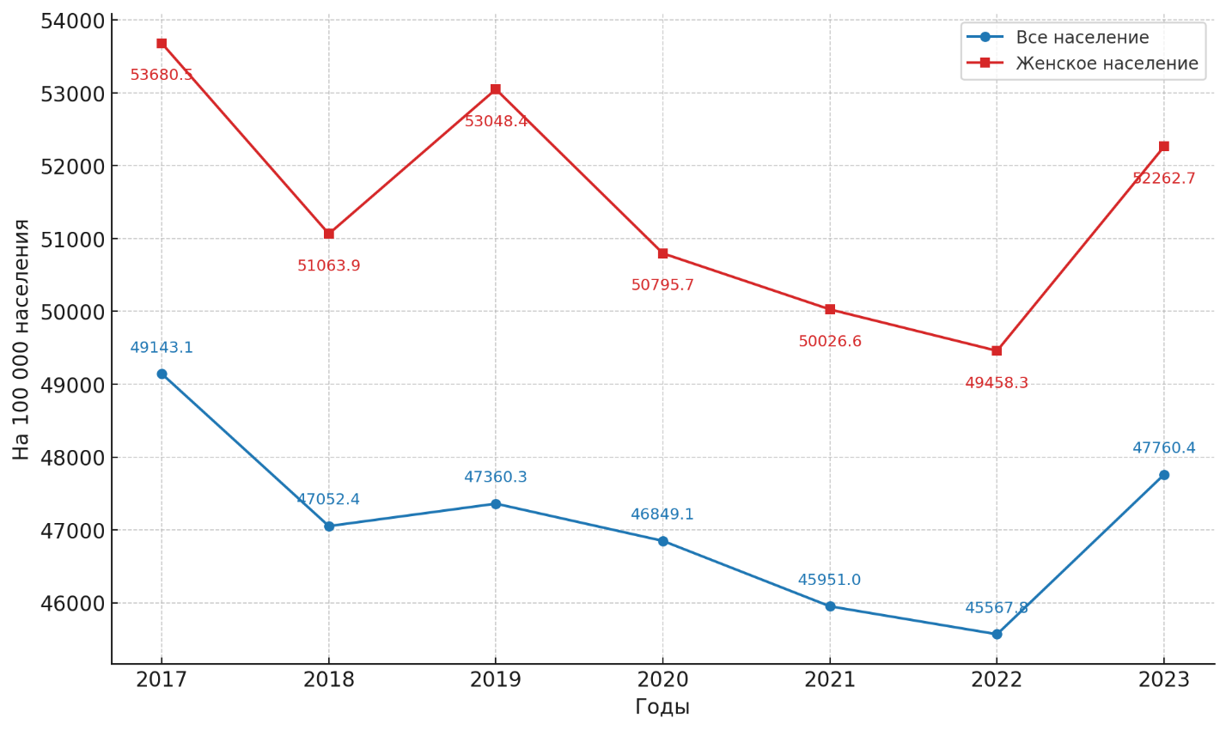

Рисунок 1 – Динамика общей заболеваемости населения Республики Казахстан, включая женское, в 2017-2023 гг. (на 100 тысяч)

Заболеваемость женского населения на протяжении всего анализируемого периода оставалась стабильно выше, чем в среднем по совокупному населению страны. Это различие, вероятно, обусловлено как биологическими особенностями женского организма, включая репродуктивную функцию и гормональные циклы, так и социально-поведенческими факторами, в частности более высокой обращаемостью женщин за медицинской помощью и их активным участием в профилактических и скрининговых программах. Наивысшие показатели зарегистрированы в 2019 году - в допандемийный период, что может свидетельствовать об устойчивом функционировании системы первичной медико-санитарной помощи на тот момент.
Начиная с 2020 года, фиксируется выраженное снижение уровня зарегистрированной заболеваемости как среди женщин, так и среди населения в целом. Однако этот тренд, скорее всего, отражает не улучшение эпидемиологической ситуации, а ограничение доступа к плановой медицинской помощи, снижение посещаемости медицинских учреждений и временную приостановку профилактических мероприятий в условиях пандемии COVID-19. В 2023 году наблюдается частичное восстановление показателей, однако уровень заболеваемости среди женщин остаётся ниже допандемийных значений, что может указывать на сохраняющиеся барьеры в доступе к регулярной амбулаторной и профилактической помощи.
Для объективного подтверждения наблюдаемых тенденций и оценки стабильности изменений рассчитаны статистические показатели: абсолютный прирост, темп прироста, среднее значение за период наблюдения и коэффициент вариации (таблица 2).

Таблица 2 – Статистический анализ показателей общей заболеваемости населения РК, включая женское, в 2017-2023 гг.

№ | Показатель | Женское население | Все население
1 | Средний уровень (на 100 000) | 51 476,6 | 47 097,7
2 | Абсолютный прирост | –1 417,8 | –1 382,7
3 | Темп прироста (%) | –2,6 % | –2,8 %
4 | Среднегодовой темп (%) | –0,4 % | –0,5 %
5 | Коэффициент вариации (%) | 2,8 % | 2,3 %

Результаты, представленные в таблице 2, подтверждают выявленные на графике тенденции. В течение 2017–2023 гг. средний уровень заболеваемости среди женского населения составил 51 476,6 случаев на 100 тыс., что на 4 378,9 выше, чем аналогичный показатель по совокупному населению (47 097,7 на 100 тыс.). При этом в обоих случаях зарегистрировано снижение абсолютных показателей: –1 417,8 на 100 000 среди женщин и –1 382,7 по общему населению, что соответствует темпам снижения на 2,6% и 2,8% соответственно за весь период наблюдения.
Коэффициенты вариации на уровне 2,8% для женского населения и 2,3% для всей популяции свидетельствуют о достаточно стабильной динамике зарегистрированной заболеваемости, несмотря на влияние пандемии. Однако даже при относительной стабильности показателей, среднегодовые темпы снижения (- 0,4% у женщин и - 0,5% в целом) могут отражать не столько снижение реальной заболеваемости, сколько продолжение тенденции пониженной обращаемости за медицинской помощью и приостановки скрининговых программ, начавшейся в 2020 году.
Таким образом, статистический анализ общей заболеваемости подчёркивает необходимость дальнейшего структурного анализа по классам заболеваний, так как именно в нозологической детализации могут быть выявлены как компенсаторные, так и латентные тенденции, связанные с последствиями пандемии и изменениями в модели обращения за медицинской помощью.
В таблице 3 представлены данные по зарегистрированной заболеваемости населения в разрезе основных классов болезней в соответствии с Международной классификацией болезней 10-го пересмотра (МКБ-10). Анализ охватывает семилетний период (2017–2023 гг.) и позволяет проследить динамику показателей в контексте влияния пандемии COVID-19, а также выявить приоритетные направления в структуре заболеваемости.

Таблица 3 – Общая заболеваемость населения РК по классам болезней в 2017–2023 годы (на 100 тысяч)

Класс болезни | 2017 | 2018 | 2019 | 2020 | 2021 | 2022 | 2023
1 | 2 | 3 | 4 | 5 | 6 | 7 | 8
Инфекционные и паразитарные болезни | 2174,9 | 2121,8 | 2084,7 | 2560,9 | 2319,4 | 2262,0 | 2317,0
Новообразования | 2128,9 | 2251,7 | 2333,0 | 2287,8 | 2258,9 | 2280,0 | ↑2483,0
Болезни крови и кроветворных органов | 4038,4 | 3540,2 | 3403,4 | 3253,5 | 2955,7 | 2712,0 | 2575,0
Эндокринные болезни, расстройства питания и нарушения обмена веществ | 4770,4 | 4680,6 | 4866,4 | 5191,5 | 5510,9 | 5600,0 | ↑6660,0
Психические расстройства | 1179,0 | 1199,1 | 1259,5 | 1193,8 | 1232,5 | 1234,0 | 1192,0
Психические расстройства (ПАВ) | 933,4 | 881,3 | 938,1 | 747,7 | 728,4 | 661,0 | 679,0
Болезни нервной системы | 4610,4 | 4453,1 | 4406,5 | 4436,7 | 4562,4 | 4508,0 | 4770,0
Болезни глаза и его придатков | 6063,9 | 6012,6 | 5760,7 | 5198,4 | 5422,7 | 5285,0 | 5613,0
Болезни уха и сосцевидного отростка | 2307,7 | 2268,2 | 2230,1 | 2132,6 | 2246,3 | 2315,0 | 2467,0
Болезни системы | 16360,6 | 16398,0 | 16982,9 | 17799,7 | 16926,7 | 16877,0 | ↑17866,0
Продолжение таблицы 3

1 | 2 | 3 | 4 | 5 | 6 | 7 | 8
кровообращения
Болезни органов дыхания | 28953,1 | 28390,6 | 28076,4 | 27796,8 | 27637,7 | 26210,0 | ↓25327,0
Болезни органов пищеварения | 8851,8 | 8471,6 | 8316,3 | 7835,5 | 7290,1 | 7445,0 | 7683,0
Болезни кожи и подкожной клетчатки | 3832,6 | 3742,0 | 3706,3 | 3563,1 | 3499,6 | 3404,0 | 3391,0
Болезни костно-мышечной системы и соединительной ткани | 5220,4 | 5396,8 | 5301,0 | 5262,8 | 5218,4 | 5337,0 | 5657,0
Болезни мочеполовой системы | 8765,7 | 8830,2 | 8449,2 | 7625,7 | 6712,2 | 6210,0 | 6231,0
Осложнения беременности и родов | 7128,2 | 7448,3 | 6239,7 | 6071,4 | 5767,8 | 5374,8 | ↓4943,0
Состояния перинатального периода | 1540,1 | 1297,4 | 1246,1 | 1161,6 | 1025,4 | 852,9 | 782,0
Врожденные аномалии | 1070,0 | 986,1 | 950,7 | 943,0 | 931,2 | 880,0 | 907,0
Симптомы и отклонения от нормы | 256,9 | 213,3 | 238,9 | 269,0 | 559,0 | 436,0 | 501,0
Травмы, отравления и другие внешние причины | 3422,5 | 3001,7 | 2942,3 | 2775,0 | 923,4 | 2494,0 | 2638,0

Представленные данные демонстрируют, что на протяжении анализируемого периода наибольшую нагрузку на систему здравоохранения оказывали болезни органов дыхания, системы кровообращения, эндокринные заболевания, а также патология мочеполовой и костно-мышечной систем. При этом наблюдаются разнонаправленные тенденции: в ряде классов отмечен устойчивый рост (например, эндокринные заболевания), тогда как в других – снижение (включая болезни органов дыхания и осложнения беременности и родов). Эти изменения формируют основу для дальнейшего целевого анализа и планирования медико-профилактических мероприятий.
Результаты анализа показывают, что наиболее значимые изменения за период 2017–2023 гг. зафиксированы по следующим классам заболеваний:
- Эндокринные болезни, включая расстройства питания и обмена веществ, демонстрируют устойчивый рост, особенно в постпандемийные годы. Это может быть обусловлено снижением физической активности, ухудшением контроля за хроническими патологиями (в частности, сахарным диабетом), а также возросшей распространённостью факторов риска – ожирения и метаболических нарушений;
- Болезни системы кровообращения (БСК) стабильно занимают лидирующие позиции по уровню заболеваемости. Несмотря на незначительные колебания, в 2023 году зафиксирован новый рост, что подчёркивает необходимость системной кардиологической профилактики, особенно среди женского населения;
- Новообразования демонстрируют постепенное увеличение, вероятно, как за счёт объективного роста онкопатологий, так и за счёт восстановления плановых скринингов и диспансерных наблюдений после ослабления ограничений;
- Болезни органов дыхания, несмотря на доминирующее положение в допандемийный период, демонстрируют устойчивую тенденцию к снижению, вероятно обусловленную изменениями в практике кодирования, фокусом на COVID-19 как отдельную нозологию и снижением обращаемости;
- Осложнения беременности и родов демонстрируют умеренное снижение, что требует дальнейшего изучения. Возможные причины включают ограниченный доступ к акушерско-гинекологической помощи в периоды локдаунов и изменения в регистрационной политике.
Таким образом, структура заболеваемости в постпандемийный период характеризуется усилением бремени хронических НИЗ, в первую очередь эндокринных, ССЗ и онкологических. Это требует усиления профилактической направленности здравоохранения, повышения доступности плановой помощи и расширения программ раннего выявления патологий, особенно среди женщин трудоспособного возраста.
Для более детального анализа был построен график, отражающий динамику заболеваемости эндокринными заболеваниями, расстройствами питания и обмена веществ в Республике Казахстан в 2017-2023 гг. среди всего населения и отдельно среди женского населения (по данным таблицы 12 из официальных статистических сборников Министерства здравоохранения РК).
На рисунке 2 отчётливо видно, что с начала пандемии COVID-19 (2020 год) произошло резкое увеличение заболеваемости эндокринными заболеваниями, расстройствами питания и обмена веществ, особенно среди женщин. Если в 2017 г. показатель составлял 1275,3 на 100 тыс. населения среди женщин и 976,4 среди всего населения, то к 2023 г. он достиг 1702,9 у женщин и 1283,6 у всего населения. Это подтверждает гипотезу о более высокой уязвимости женского населения в отношении метаболических и эндокринных нарушений в условиях пандемии и постпандемического периода.

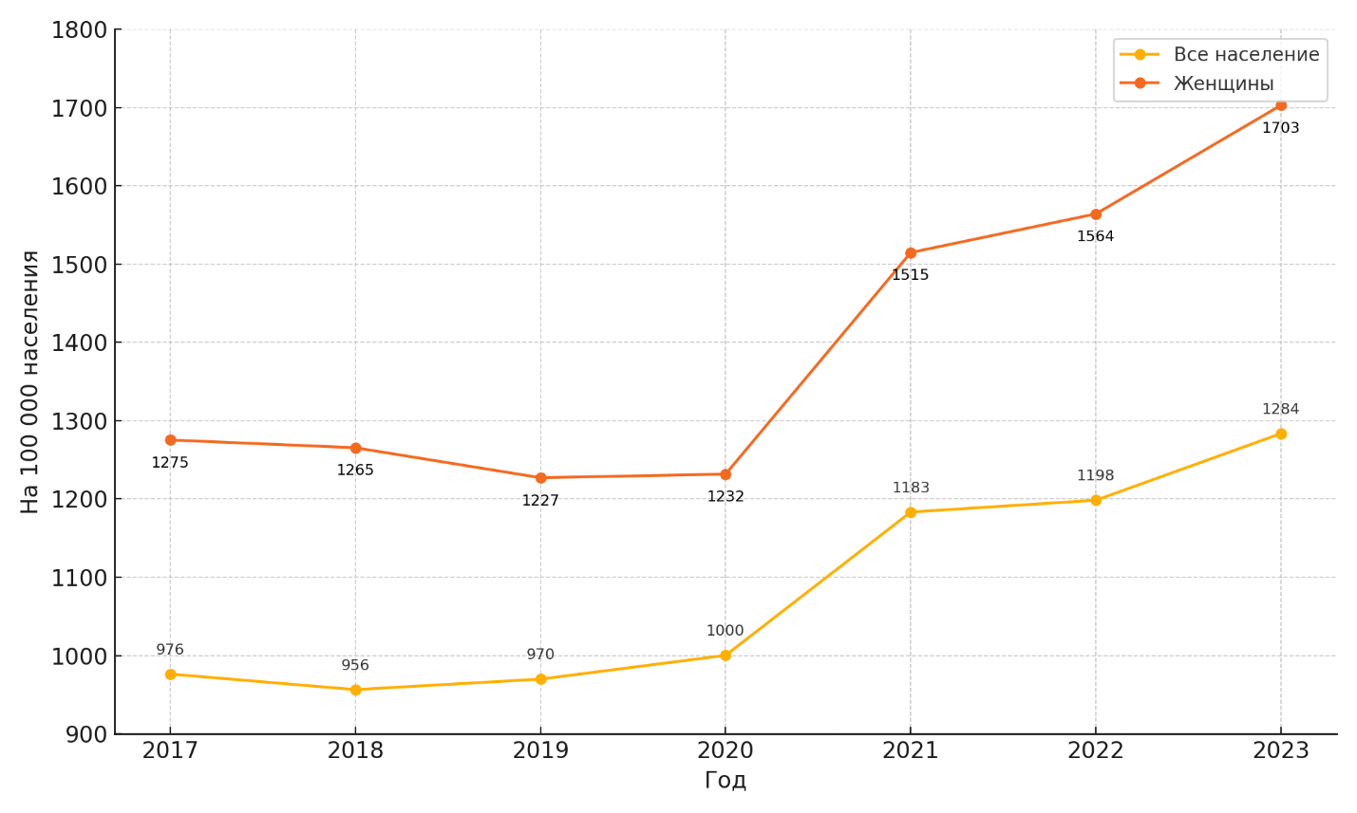

Рисунок 2 - Динамика заболеваемости эндокринными заболеваниями, расстройствами питания и нарушениями обмена веществ всего населения РК, включая женское (на 100 тысяч)

Для количественной оценки изменений в заболеваемости за исследуемый период были рассчитаны следующие показатели: абсолютный прирост, темп прироста, среднегодовой темп прироста, а также коэффициент вариации, отражающий стабильность показателя (таблица 4).

Таблица 4 - Количественный анализ заболеваемости эндокринными болезнями, расстройствами питания и обмена веществ всего населения РК, включая женское в 2017-2023 гг.

№ | Показатель | Женское население | Все население
1 | Средний уровень (на 100 тыс. населения) | 1397,4 | 1081,2
2 | Абсолютный прирост | 427,6 | 307,2
3 | Темп прироста (%) | 33,53 | 31,46
4 | Среднегодовой темп (%) | 5,59 | 5,24
5 | Коэффициент вариации (%) | 13,81 | 12,56

В период с 2017 по 2023 гг. уровень заболеваемости эндокринными болезнями, расстройствами питания и нарушениями обмена веществ демонстрировал устойчивую тенденцию к росту как среди всего населения, так и среди женского населения Республики Казахстан. Средний уровень заболеваемости в указанный период составил 1397,4 на 100 тыс. населения среди женщин и 1081,2 на 100 тыс. среди всего населения. Абсолютный прирост за семь лет достиг 427,6 на 100 тыс. среди женщин и 307,2 на 100 тыс. среди всего населения, что соответствует темпу прироста 33,53% и 31,46% соответственно. Среднегодовой темп прироста составил 5,59% у женщин и 5,24% в целом по популяции, что указывает на умеренный, но устойчивый рост.
Коэффициент вариации, отражающий колеблемость показателей во времени, составил 13,81% среди женщин и 12,56% среди всего населения, что свидетельствует о значительном, но контролируемом изменении динамики. Выраженный рост, особенно с 2020 г., вероятно, обусловлен совокупным влиянием пандемии COVID-19, нарушением привычного образа жизни, ограничением доступа к медицинской помощи и ростом факторов риска, таких как ожирение, гиподинамия и стрессовые расстройства.
Пиковое увеличение заболеваемости эндокринными заболеваниями, расстройствами питания и нарушениями обмена веществ отмечается начиная с 2020 г., что совпадает с началом пандемии COVID-19. Этот рост, вероятно, обусловлен совокупностью факторов, включая снижение уровня физической активности населения в условиях карантинных ограничений, рост частоты нарушений углеводного и жирового обмена (в том числе ожирения и метаболического синдрома), а также обострение уже существующих эндокринных патологий, особенно сахарного диабета 2 типа, в условиях хронического стресса и нарушений режима питания. Существенную роль сыграли ограничения в доступе к плановой амбулаторной и профилактической помощи: значительная часть населения в 2020-2021 гг. испытывала трудности при обращении к эндокринологам, снижалась частота контроля гликемии и эффективности терапии. Кроме того, современные научные исследования указывают на возможное влияние SARS-CoV-2 на метаболические процессы, включая инсулинорезистентность и активацию воспалительных путей, что может способствовать развитию постковидного метаболического синдрома [93,94]. Устойчивый рост заболеваемости в постпандемийный период (2022-2023 гг.) подтверждает предположение о долгосрочном характере последствий пандемии. Это требует пересмотра приоритетов в системе здравоохранения, направленного на расширение скрининговых программ для раннего выявления сахарного диабета и ожирения, развитие систем дистанционного мониторинга состояния пациентов, усиление нутриционного консультирования, а также внедрение межсекторальных профилактических подходов, охватывающих школьное питание, урбанистическую среду и информационные кампании по формированию здорового образа жизни. Эндокринные заболевания, таким образом, занимают важное место среди приоритетных направлений общественного здравоохранения и требуют системных, междисциплинарных усилий по снижению их распространённости и предотвращению осложнений, особенно среди женского населения трудоспособного возраста.
Таким образом, динамика эндокринной заболеваемости демонстрирует не только количественный рост, но и указывает на необходимость системного пересмотра профилактических и лечебно-диагностических подходов, с особым вниманием к женскому населению. Полученные результаты подтверждают значимость хронических НИЗ в структуре заболеваемости и обосновывают целесообразность дальнейшего анализа других приоритетных классов заболеваний, включая болезни системы кровообращения, онкопатологии и осложнения беременности, представленных в последующих разделах.
Болезни системы кровообращения (БСК) традиционно занимают ведущее место в структуре заболеваемости и смертности, особенно среди женщин трудоспособного возраста. Для оценки эпидемиологических изменений в этой группе заболеваний в Республике Казахстан за 2017–2023 гг. проведён количественный анализ с использованием официальных статистических данных Министерства здравоохранения. Показатели рассчитаны на 100 тыс. соответствующего населения с отдельным выделением данных по женскому населению.
Рисунок 3 иллюстрирует динамику заболеваемости БСК среди всего населения и женского, позволяя выявить различия в трендах и влияние пандемии COVID-19 на данный класс заболеваний.

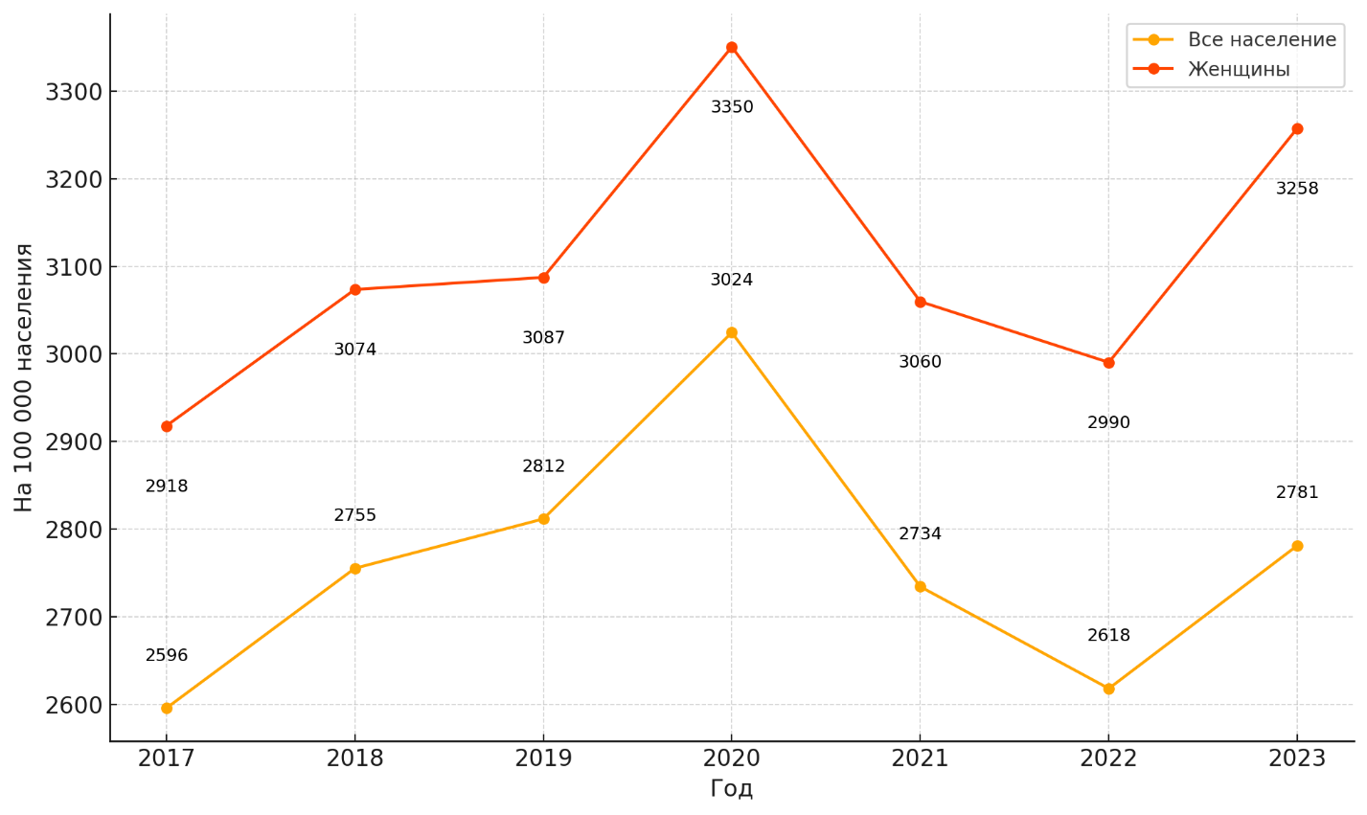

Рисунок 3 – Динамика заболеваемости болезнями системы кровообращения всего населения РК, включая женское (на 100 тысяч)

Как видно, показатели заболеваемости женщин на протяжении всего анализируемого периода остаются стабильно выше среднереспубликанского уровня.
Наибольший рост заболеваемости отмечался в 2020 году – на фоне начала пандемии COVID-19. Это может быть связано как с непосредственным воздействием коронавирусной инфекции на сердечно-сосудистую систему, так и с ограничением доступа к плановой медицинской помощи.
Несмотря на снижение показателей в 2021-2022 гг., в 2023 году вновь зафиксирован рост, особенно среди женского населения, достигший 3 257,6 на 100 тыс. населения. Указанная тенденция подчёркивает необходимость приоритизации мер по профилактике и контролю ССЗ, особенно среди женщин трудоспособного возраста.
Для более глубокого понимания выявленных изменений был проведён количественный анализ с расчётом ключевых статистических показателей за семилетний период (таблица 5).

Таблица 5 - Количественный анализ заболеваемости болезнями системы кровообращения в Казахстане в 2017-2023 гг.

№ | Показатель | Женское население | Все население
1 | Средний уровень (на 100 тыс, населения) | 3105,2 | 2760,1
2 | Абсолютный прирост | 339,7 | 185,6
3 | Темп прироста (%) | 11,64 | 7,15
4 | Среднегодовой темп (%) | 1,85 | 1,16
5 | Коэффициент вариации (%) | 4,83 | 5,14

В таблице представлены ключевые статистические показатели, характеризующие динамику заболеваемости БСК женского населения и населения в целом за период 2017-2023 гг. Расчёт охватывает средний уровень заболеваемости, абсолютный прирост, темп прироста, среднегодовой темп изменения и коэффициент вариации, отражающий стабильность показателей во времени.
Заболеваемость БСК продолжает оставаться одной из ведущих причин заболеваемости и смертности в мире. По данным ВОЗ, ежегодно от ССЗ умирает около 17,9 миллионов человек, что составляет порядка 32% от всех случаев смерти во всём мире [95].
В рамках настоящего анализа установлено, что в Республике Казахстан уровень заболеваемости БСК среди женского населения стабильно превышает показатели по общей популяции. Так, в 2023 году этот показатель составил 3 257,6 на 100 тыс. женщин, в то время как в среднем по населению - 2 781,3 на 100 тыс. населения.
Особенно выраженный рост зафиксирован в 2020 году - в период начала пандемии COVID-19, что согласуется с результатами международных исследований, указывающих на способность SARS-CoV-2 вызывать эндотелиальную дисфункцию и обострение существующих ССЗ [96].
Похожие тенденции наблюдаются и за рубежом. В частности, по данным отчёта Европейского кардиологического общества (European Society of Cardiology, 2022), в постпандемийный период отмечено увеличение числа госпитализаций по поводу острых ССЗ на 15-25%, преимущественно среди женщин [97]. Это связывается как с физиологическими особенностями женского организма, так и с нарушением маршрутизации пациентов в условиях локдаунов.
Дополнительно, данные Организации экономического сотрудничества и развития (OECD, 2023) показывают, что в большинстве европейских стран уровень госпитальной заболеваемости БСК среди женщин варьируется от 2 800 до 3 400 на 100 тыс. населения, что делает казахстанские данные сопоставимыми с международным уровнем [98].
Таким образом, полученные результаты подтверждают необходимость дальнейшего развития программ скрининга и профилактики ССЗ, с акцентом на женское население трудоспособного возраста, особенно в условиях постковидного восстановления системы здравоохранения.
Болезни органов дыхания традиционно занимают одно из ключевых мест в структуре общей заболеваемости населения Республики Казахстан. Их высокая распространённость объясняется широкой этиологической структурой – от острых респираторных инфекций и вирусных заболеваний до хронической обструктивной болезни лёгких, бронхиальной астмы и последствий перенесённых пневмоний.
Пандемия COVID-19 оказала существенное влияние на динамику заболеваемости данной группы. Это связано как с ростом числа случаев вирусных пневмоний, непосредственно вызванных коронавирусной инфекцией, так и с изменениями в организации оказания медицинской помощи – приостановкой плановых визитов, изменением подходов к учёту заболеваний и снижением обращаемости населения.

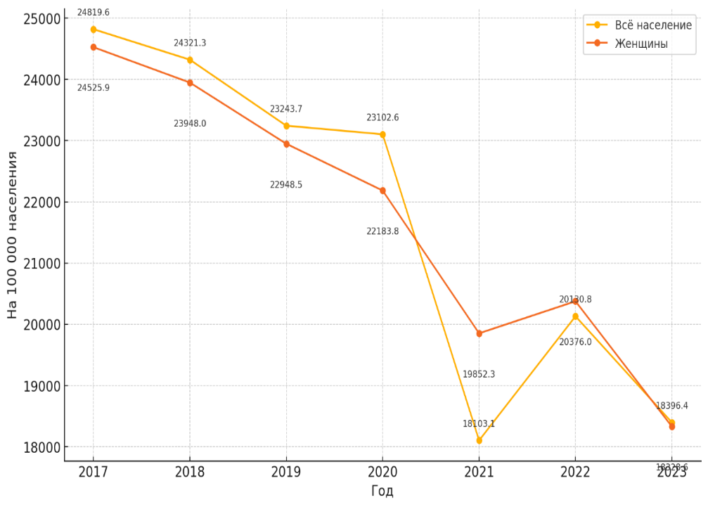
ц

Рисунок 4 – Динамика заболеваемости болезнями органов дыхания всего населения и женщин РК в 2017-2023 гг. (на 100 тысяч)
Полученные данные визуализированы на Рисунке 4 и подвергнуты количественной обработке, включая расчёт абсолютного и среднегодового прироста, темпов изменений и коэффициента вариации, что позволяет глубже понять влияние пандемии и сопутствующих факторов на эпидемиологическую картину заболеваний органов дыхания.
Рисунок 4 иллюстрирует динамику заболеваемости болезнями органов дыхания среди всего населения и отдельно среди женского населения Республики Казахстан за период 2017–2023 гг. В 2017 г. уровень заболеваемости в общей популяции составлял 24 819,6 на 100 тыс. населения, тогда как среди женщин - 24 525,9 на 100 тыс. населения. К 2023 г. оба показателя значительно снизились, достигнув 18 396,4 и 18 328,6 на 100 тыс. населения соответственно.
Наибольшие уровни регистрировались в допандемийный период (2017-2019 гг.), после чего начался устойчивый нисходящий тренд, особенно выраженный в 2021 г. Это снижение, вероятно, связано с приостановкой плановой медицинской помощи, снижением обращаемости населения, а также с тем, что случаи COVID-19 регистрировались в отдельной категории, что могло повлиять на статистику других респираторных заболеваний.
Начиная с 2022 г., наблюдается частичное восстановление показателей, однако они по-прежнему остаются ниже допандемийных уровней. Сходная динамика между общей и женской популяцией подчёркивает влияние системных факторов, таких как ограничительные меры и перестройка структуры оказания респираторной помощи, на эпидемиологическую ситуацию в целом.

Таблица 6 – Количественный анализ заболеваемости органов дыхания, расстройствами питания и обмена веществ в Казахстане в 2017-2023 гг.

№ | Показатель | Женское население | Все население
1 | Средний уровень (на 100 тыс. населения) | 21737,6 | 21731,1
2 | Абсолютный прирост | –6197,3 | –6423,2
3 | Темп прироста (%) | –25,27 | – 25,88
4 | Среднегодовой темп (%) | –4,74 | –4,87
5 | Коэффициент вариации (%) | 9,74 | 11,96

Таблица 6 представляет собой сравнительный количественный анализ заболеваемости болезнями органов дыхания среди женского и общего населения Республики Казахстан за период 2017-2023 гг. Средний уровень заболеваемости за указанный период составил 21 737,6 на 100 тыс. населения среди женщин и 21 731,1 на 100 тыс. среди всего населения. Несмотря на близкие средние значения, общая динамика заболеваемости демонстрировала выраженное снижение.
Абсолютное сокращение показателя составило -6 197,3 случая на 100 тыс. среди женщин и -6 423,2 на 100 тыс. в общей популяции, что эквивалентно темпу прироста -25,27% и -25,88% соответственно. Эти значения свидетельствуют о значительном снижении респираторной заболеваемости, особенно в постпандемийный период.
Среднегодовой темп снижения составил -4,74% среди женщин и - 4,87% в целом по населению, что подтверждает устойчивость нисходящей тенденции. При этом коэффициенты вариации - 9,74% у женщин и 11,96% в общей популяции – отражают умеренную нестабильность показателей, обусловленную, в первую очередь, эпидемиологическими изменениями в условиях пандемии COVID-19, а также нарушениями в системе регистрации и изменениями в обращаемости населения.
Результаты анализа заболеваемости болезнями органов дыхания в Казахстане свидетельствуют о выраженной тенденции к снижению как в общей популяции, так и среди женского населения. Особенно значительное уменьшение зарегистрировано в постпандемийный период с 2021 по 2023 гг. Это может быть обусловлено как изменением структуры респираторной патологии, так и снижением обращаемости в лечебно-профилактические учреждения, переходом к дистанционным форматам помощи и трансформацией диагностических подходов.
Пандемия COVID-19 радикально изменила эпидемиологический профиль респираторных заболеваний в глобальном масштабе. Согласно данным Всемирной организации здравоохранения, введение карантинных мер, широкое использование средств индивидуальной защиты, практика социального дистанцирования и ограничение международной мобильности способствовали резкому снижению распространённости других респираторных инфекций, включая сезонный грипп и риновирусы [99].
В ряде стран отмечено снижение обращаемости пациентов с хроническими респираторными патологиями – в частности, с хронической обструктивной болезнью лёгких (ХОБЛ) и бронхиальной астмой - в условиях ограниченного доступа к плановой медицинской помощи [100]. Это снижение уровня зарегистрированной заболеваемости не всегда отражает реальную распространённость и, скорее всего, указывает на проблемы в выявлении и мониторинге заболеваний в условиях пандемии [101].
Таким образом, несмотря на официальные данные, демонстрирующие снижение заболеваемости, особенно среди женщин, эти показатели не обязательно свидетельствуют об улучшении состояния здоровья населения. Напротив, они подчёркивают необходимость восстановления и активизации программ раннего выявления, профилактики и контроля как острых, так и хронических респираторных заболеваний в постковидную эпоху.
Анализ динамики заболеваемости среди населения Казахстана за 2017-2023 гг. выявил как количественные, так и структурные изменения, особенно выраженные в период пандемии COVID-19 и в последующие годы. Наибольший вклад в общую заболеваемость вносили болезни органов дыхания, системы кровообращения и эндокринные расстройства. Устойчивый рост отдельных нозологических форм, в частности эндокринных заболеваний, свидетельствует об изменении профиля хронической патологии, усилении влияния метаболических нарушений и факторов образа жизни.
Одновременно с этим зафиксированное снижение зарегистрированных случаев болезней органов дыхания в 2021-2023 гг. требует критической оценки. Оно может быть обусловлено как объективным снижением распространения респираторных инфекций на фоне санитарно-эпидемиологических ограничений, так и снижением обращаемости, ограничением доступа к диагностике и профилактике хронических заболеваний дыхательной системы.
Особенности эпидемиологической ситуации в женской популяции Казахстана были детально проанализированы в научной статье Ш.М. Мойынбаевой в соавторстве с А.М. Ауезовой и М.А. Камалиевым, где показано, что в период пандемии наибольший прирост заболеваемости среди женщин наблюдался именно по классам заболеваний органов дыхания и системы кровообращения, несмотря на общее снижение зарегистрированной первичной заболеваемости [102].
Выявленные закономерности подчёркивают необходимость стратегического пересмотра приоритетов в системе общественного здравоохранения: усиления амбулаторного звена, расширения профилактических программ и скрининга, особенно среди женщин трудоспособного возраста, повышения достоверности статистического учёта, а также обеспечения устойчивого доступа к медицинской помощи в условиях санитарно-эпидемиологических и социальных кризисов.
Поскольку заболеваемость отражает лишь один из ключевых аспектов состояния здоровья населения, в следующем разделе будет представлен подробный анализ смертности среди женского населения Казахстана в 2017-2023 гг. Особое внимание будет уделено структуре причин смерти, связанным с хроническими НИЗ, влиянию пандемии COVID-19, а также оценке динамики смертности в сопоставлении с международными тенденциями.

3.1.2 Динамика и структура смертности среди женского населения Казахстана (2017-2023 гг.)
Анализ динамики смертности является ключевым инструментом оценки состояния общественного здравоохранения, особенно в отношении женского населения, которое обладает своими уникальными демографическими, физиологическими и социальными характеристиками. Женщины, как правило, имеют более высокую продолжительность жизни по сравнению с мужчинами, однако подвержены специфическим рискам, включая кардиоваскулярные, онкологические и эндокринные заболевания, а также последствия репродуктивных и социально-экономических факторов.
Период пандемии COVID-19 (2020-2021 гг.) стал критическим этапом для глобальной и национальной статистики смертности. Помимо прямой вирусной летальности, пандемия оказала косвенное влияние на систему здравоохранения, ограничив доступ к медицинской помощи, особенно в амбулаторном звене, что привело к росту запущенных хронических заболеваний, снижению частоты диспансерного наблюдения и несвоевременной госпитализации. Женщины, особенно пожилого и трудоспособного возраста, оказались уязвимы как с медицинской, так и с социальной точки зрения, что отразилось на увеличении избыточной смертности в указанный период.
Изучение тенденций смертности среди женщин позволяет не только оценить последствия пандемии, но и выявить приоритетные направления для профилактики и совершенствования медицинской помощи. В рамках настоящего анализа проводится исследование динамики общей смертности среди женского населения Казахстана в 2017-2023 гг., с учётом до-, во время и постпандемийных периодов. Использованы официальные данные Комитета по статистике Министерства здравоохранения РК, а также результаты собственной опубликованной статьи.
В рамках анализа динамики смертности среди женского населения Казахстана за период 2017–2023 гг. были использованы официальные статистические данные, опубликованные в ежегодных статистических сборниках Министерства здравоохранения и Комитета по статистике Агентства по стратегическому планированию и реформам Республики Казахстан. Исследование охватывает показатели общей смертности среди женщин (в расчёте на 100 тыс. женского населения), сопоставление с общей смертностью всего населения, а также оценку изменений в динамике по годам, отражающих до- и постпандемический периоды, включая период активной фазы пандемии COVID-19. Особое внимание уделено выявлению значимых отклонений и возможных эпидемиологических факторов, повлиявших на уровень смертности. В рамках количественного анализа были рассчитаны следующие статистические показатели: абсолютный прирост (разность между значением показателя в 2023 и 2017 гг.); темп прироста (%) - как отношение прироста к исходному значению; среднегодовой темп прироста (%) - по формуле средней геометрической; коэффициент вариации (CV, %) - как мера изменчивости показателя во времени. Для наглядности тенденций использовались линейные графики, отражающие изменения уровня смертности среди женщин и среди всего населения. Дополнительно проведён сравнительный анализ с международными источниками, включая базы данных Всемирной организации здравоохранения (ВОЗ), Евростата и ОЭСР, с целью сопоставления национальных трендов с глобальными и региональными показателями.
Дополнительным индикатором, отражающим совокупное влияние смертности на женское здоровье, является ожидаемая продолжительность жизни при рождении (ОПЖ). Согласно официальным данным, в 2020 - 2021 гг. на фоне пандемии COVID-19 наблюдалось значительное снижение ОПЖ у женщин в Казахстане - с 77,3 лет в 2019 г. до 74,03 лет в 2021 г. Это снижение составило 3,27 г. за два года, что сопоставимо с глобальными тенденциями, зарегистрированными в большинстве стран мира [103]. После 2021 г. отмечается восстановительный рост показателя: в 2023 г. ожидаемая продолжительность жизни женщин составила 79,06 лет, что превышает допандемийные уровни.
Изучение динамики смертности позволяет выявить долгосрочные демографические и эпидемиологические тенденции, а также оценить влияние кризисных событий, таких как пандемия COVID-19, на здоровье населения. В данном разделе представлены количественные результаты анализа общей и женской смертности в Казахстане за период 2017-2023 гг., с расчетом ключевых статистических показателей и визуализацией полученных данных. Особое внимание уделяется сопоставлению доковидного, пандемического и постпандемического периодов с целью выявления избыточной смертности и восстановления динамики показателей.
На рисунке 5 представлена динамика общей смертности и смертности среди женского населения Республики Казахстан за 2017-2023 гг. Видно, что в 2020 и особенно в 2021 г. наблюдается резкий рост показателей, совпадающий с пандемией COVID-19. При этом женская смертность стабильно оставалась ниже общего уровня, однако также демонстрировала скачкообразное увеличение в пандемические годы. В постпандемический период (2022-2023 гг.) прослеживается тенденция к снижению, однако показатели ещё не вернулись к доковидным значениям.

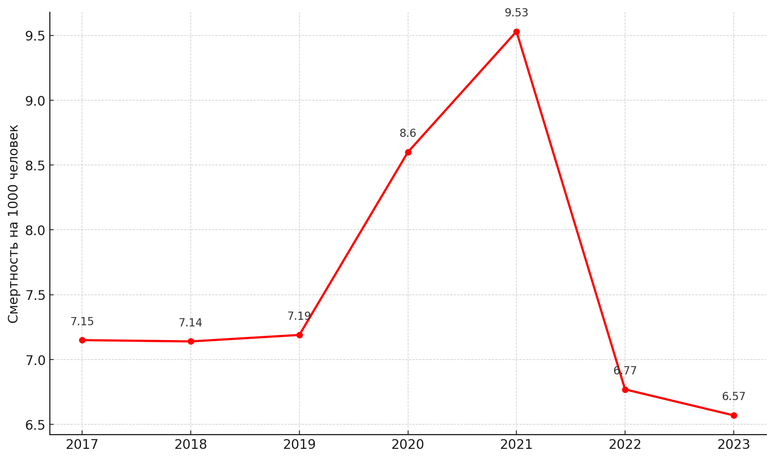

Рисунок 5 – Динамика общей смертности населения Республики Казахстан в 2017-2023 гг. (на 1000 человек населения)

На рисунке представлена динамика уровня общей смертности на 1 000 человек населения Республики Казахстан за период с 2017 по 2023 год. Видно, что показатели оставались относительно стабильными до начала пандемии, после чего наблюдался резкий рост в 2020 и 2021 гг. с последующим значительным снижением в 2022-2023 гг. Это указывает на эпидемическое влияние COVID-19 на смертность населения и частичную компенсацию после пиков пандемии.
Анализ общей смертности позволяет оценить влияние социально-экономических, эпидемиологических и демографических факторов на здоровье населения в долгосрочной перспективе. В условиях пандемии COVID-19 особенно важно проследить, как изменялись уровни смертности до, во время и после кризисного периода. Исследование охватывает 2017-2023 годы и позволяет выявить пики, резкие отклонения и восстановительные тренды, сопоставляя общие данные с изменениями в отдельных классах причин смерти.
В таблице 7 представлен количественный анализ динамики общей смертности в Республике Казахстан на 1000 человек населения за указанный период. Применены базовые статистические методы, включая расчет абсолютного прироста, темпа и среднегодового темпа прироста, а также коэффициента вариации, отражающего стабильность показателя.

Таблица 7 - Количественный анализ общей смертности населения Республики Казахстан в 2017-2023 гг

№ | Показатель | Значение
1 | Средний уровень (на 100 000) | 7,42
2 | Абсолютный прирост | –0,58
3 | Темп прироста (%) | –8,11 %
4 | Среднегодовой темп (%) | –1,18 %
5 | Коэффициент вариации (%) | 14,69 %

Как видно из таблицы, несмотря на рост смертности в 2020 - 2021 гг. в связи с пандемией COVID-19, к 2023 году показатель снизился до уровня ниже, чем в 2017 году. Абсолютный прирост за семь лет составил - 0.58%, а среднегодовой темп - 1.18%. Коэффициент вариации, равный 14.69%, указывает на умеренную нестабильность в динамике смертности, обусловленную пиковыми значениями в период пандемии.
После анализа общей смертности, представляющей сводный индикатор состояния общественного здоровья, важно детализировать структуру летальных исходов по основным классам причин.
На протяжении рассматриваемого периода наибольший вклад в структуру смертности населения Казахстана стабильно вносили БСК. Эти заболевания, включая ишемическую болезнь сердца и инсульт, традиционно занимают лидирующие позиции в причинах смерти, особенно среди женщин старше 40 лет.
Далее представлена количественная и визуальная оценка смертности от БСК, включая динамику общей смертности от данной группы заболеваний, а также её ключевых подкатегорий – ишемической болезни сердца и инсульта - за 2017-2023 гг.
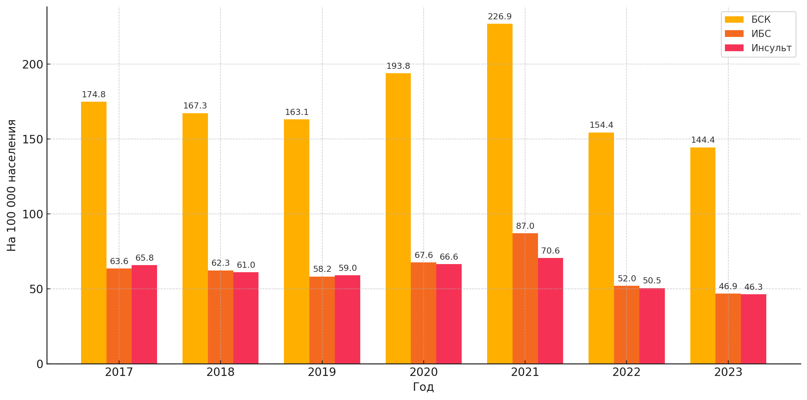

Рисунок 6 – Структура смертности от болезней системы кровообращения, включая ИБС и инсульт, населения РК в 2017-2023 гг. (на 100 тыс. населения)

На рисунке 6 представлена структура смертности от БСК, включая ишемическую болезнь сердца (ИБС) и инсульт, на 100 тыс. населения в Казахстане за период с 2017 по 2023 гг.
Наибольшие показатели общей смертности от БСК наблюдались в 2021 г. - 226,86 на 100 тыс. населения, что, вероятно, связано с осложнениями, вызванными инфекцией SARS-CoV-2, ограничением доступа к плановой кардиологической помощи, а также с отложенной диагностикой и лечением хронических ССЗ.
Отдельно прослеживается рост смертности от ишемической болезни сердца, которая достигла пика в 2021 г. (87,02), с последующим снижением до 46,86 в 2023 г. Аналогичная динамика наблюдается по инсультам: после роста до 70,61 в 2021 г., показатель снизился до 46,30 в 2023 г. Такое снижение в последние годы может быть связано с восстановлением работы медицинских учреждений, возобновлением программ профилактики и более ранним выявлением сосудистой патологии.
Тем не менее, несмотря на положительную динамику, уровень смертности от БСК остаётся высоким, что подчёркивает необходимость укрепления профилактических и реабилитационных мероприятий в кардиологической службе.
После рассмотрения тенденций смертности от болезней системы кровообращения хотелось бы заострить внимание на заболевания органов дыхания, которые также внесли значительный вклад в структуру смертности населения в период пандемии COVID-19. Особое внимание к этой категории обусловлено тем, что коронавирусная инфекция преимущественно поражала дыхательную систему, вызывая острые респираторные осложнения, включая пневмонию и острую дыхательную недостаточность. Кроме того, хронические респираторные заболевания, такие как бронхиальная астма и хроническая обструктивная болезнь лёгких (ХОБЛ), служили дополнительными факторами риска тяжёлого течения и летального исхода при COVID-19.
В связи с этим анализ смертности от болезней органов дыхания за период 2017-2023 гг. представляет особую эпидемиологическую значимость и позволяет выявить как последствия пандемии, так и долгосрочные тенденции, влияющие на женское здоровье и общую демографическую ситуацию.

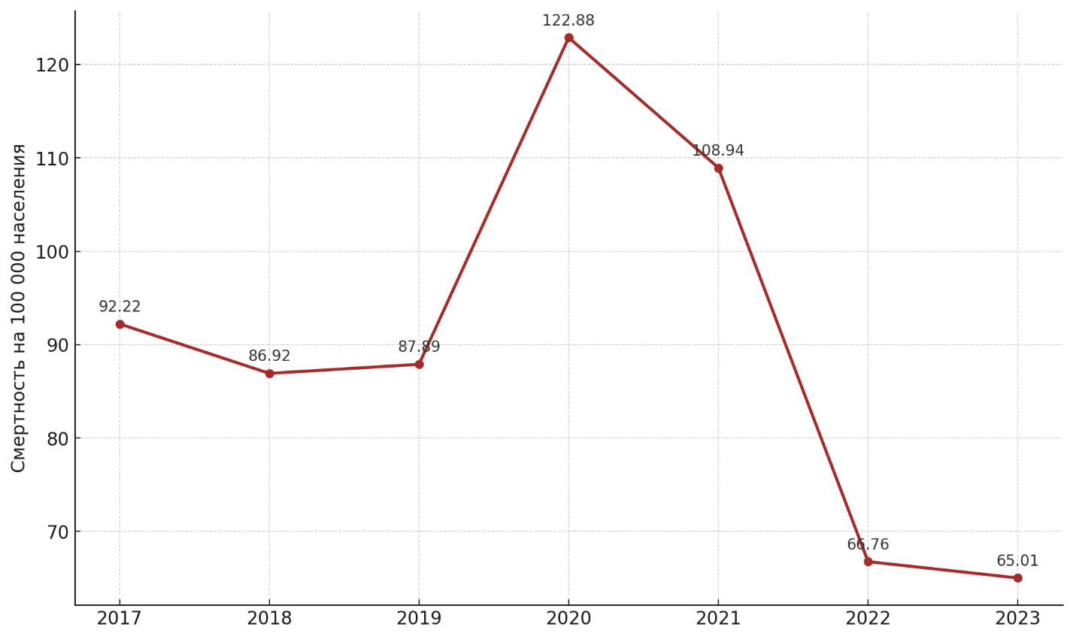

Рисунок 7 – Динамика смертности от болезней органов дыхания населения РК в 2017–2023 гг.

Рисунок 7 демонстрирует динамику показателей смертности от болезней органов дыхания в Казахстане за период 2017-2023 гг. (на 100 тыс. населения). В течение первых трёх лет наблюдалась относительная стабильность показателя, однако начиная с 2020 г., на фоне пандемии COVID-19, зафиксирован резкий рост - с 87,89 в 2019 г. до 122,88 в 2020 г.. Пик смертности от респираторных заболеваний пришёлся на 2020 г., с последующим снижением в 2021 г. (108,94) и стабилизацией в постпандемийные годы (66,76 в 2022 г. и 65,01 в 2023 г.).
Эти данные указывают на выраженное влияние пандемии на летальность от заболеваний дыхательной системы, что соответствует глобальным трендам, опубликованным в международных источниках (WHO, OECD). При этом, несмотря на снижение показателей после 2021 г., уровень смертности остаётся выше, чем в доковидный период 2017-2019 гг., что может свидетельствовать о развитии постинфекционных осложнений, а также об ухудшении доступности своевременной медицинской помощи в пиковые периоды нагрузки на систему здравоохранения.
Проведённый анализ динамики смертности среди населения Казахстана, с акцентом на женское население, за период 2017-2023 гг. позволил выделить ряд ключевых эпидемиологических сдвигов, особенно в контексте пандемии COVID-19 и её последствий. Полученные данные демонстрируют, что пандемия повлияла не только на рост смертности от инфекционных причин, но и значительно изменила контуры хронической заболеваемости, отразившись на показателях летальности от НИЗ.
Наибольший вклад в структуру смертности внесли БСК, где наиболее уязвимыми оказались именно женщины, особенно в возрасте старше 50 лет. Пиковое значение смертности от БСК (226,86 на 100 тыс. населения) зафиксировано в 2021 г., что совпадает с разгаром пандемии. В частности, летальность от ишемической болезни сердца и инсульта возросла почти на 40% по сравнению с 2019 г. Это свидетельствует о том, что система кардиологической помощи оказалась не готова к новой нагрузке, а пациенты зачастую не могли получить своевременную помощь из-за перегрузки стационаров и снижения доступности плановой терапии.
Схожая картина наблюдается по смертности от болезней органов дыхания: показатель резко вырос в 2020 г. (122,88 на 100 тыс. населения), а затем начал снижаться, однако так и не вернулся к уровню 2017-2018 гг. Это может быть связано как с прямым влиянием COVID-19 и его осложнений, так и с постковидным синдромом, который, согласно данным международных исследований, может провоцировать хронические респираторные состояния, включая обострение ХОБЛ и развитие интерстициального фиброза лёгких [104,105].
Общая смертность в 2021 г. достигла максимального уровня за десятилетие (9,53 на 1 000 населения), что полностью коррелирует с данными ВОЗ, согласно которым глобальная избыточная смертность в этот период увеличилась более чем на 14,9 миллиона человек. Особенно остро избыточная смертность проявилась в странах с недостаточным уровнем медицинской инфраструктуры и недофинансированием первичного звена, к которым относится и Казахстан.
Следует также учитывать, что снижение показателей в 2022–2023 гг. не обязательно указывает на полное восстановление - напротив, возможно, наблюдается «отложенная» смертность, а также недоучёт отдельных причин, особенно в сельских и маломощных регионах.
Результаты сопоставимы с международными наблюдениями. Согласно обзору OECD Health at a Glance 2023, среди женщин в странах ОЭСР также наблюдалось увеличение смертности от ССЗ и респираторных заболеваний в пандемийный период, особенно среди пожилых и социально уязвимых групп. Аналогичные тенденции выявлены в отчётах Европейского центра по контролю заболеваний (ECDC), подчеркивающих влияние пандемии на женское здоровье через ухудшение контроля хронических заболеваний и снижение профилактического охвата [106].
Эти данные легли в основу научной публикации Мойынбаевой Шарапат, с соавторами, Ауезова А.М., Камалиев М.А. (2023). Оценка смертности женского населения Республики Казахстан [107].
Таким образом, можно заключить, что анализ смертности за 2017–2023 гг. не только отражает последствия COVID-19, но и указывает на глубинные системные проблемы, требующие пересмотра политики в области охраны общественного здоровья. Укрепление первичной медико-санитарной помощи, внедрение программ контроля хронических заболеваний и повышение доступности медицинских услуг для женщин должны стать приоритетами в стратегии здравоохранения Казахстана на ближайшее десятилетие.

3.2 Влияние пандемии COVID-19 на рождаемость в Республике Казахстан
Рождаемость является одним из ключевых демографических показателей, отражающих состояние общественного здоровья и общие тенденции в изменении численности населения. Этот показатель отражает репродуктивное поведение населения в контексте как внутренних социально-экономических процессов, так и глобальных вызовов [108]. В последние десятилетия во многих странах мира наблюдается устойчивое снижение уровня рождаемости, и Казахстан не является исключением [109].
Исторические данные указывают на высокую чувствительность рождаемости к социально-экономическим условиям. После распада Советского Союза в Казахстане был зафиксирован резкий спад рождаемости, достигший минимума в 1999 г., что отражало последствия экономического кризиса и масштабной миграции населения [110,111]. С 2003 г. рождаемость демонстрировала положительную динамику, чему способствовало стабилизация социально-экономической ситуации и прекращение массовой эмиграции [110]. Однако в течение последнего десятилетия вновь отмечается тенденция к снижению: по данным Macrotrends, коэффициент рождаемости в Казахстане снизился с 22,62 на 1 000 человек в 2013 г. до 17,48 на 1 000 человек в 2023 г. [112].
Пандемия коронавирусной инфекции (COVID-19) стала беспрецедентным глобальным кризисом общественного здравоохранения, вызвавшим значительный рост заболеваемости и смертности [113,114]. Она оказала влияние не только напрямую — за счёт инфицирования и летальных исходов, но и косвенно, способствуя росту бремени хронических заболеваний на фоне ограниченного доступа к медицинской помощи, отсроченного лечения и изменений в образе жизни [115]. Одним из важных направлений, оказавшихся под воздействием пандемии, стало репродуктивное здоровье. Исследования, проведённые в различных странах, указывают на то, что пандемия привела к изменению репродуктивных намерений, откладыванию беременности, снижению доступности планирования семьи и снижению показателей рождаемости [116,117]. Анализ таких изменений необходим для принятия своевременных политических решений и эффективного планирования здравоохранения [118].
В условиях Казахстана, где пандемия сопровождалась рядом организационных, медицинских и социальных вызовов, данное исследование представляет собой уникальный случай. По данным Центра ресурсов по COVID-19 Университета Джонса Хопкинса, по состоянию на октябрь 2023 года в стране зарегистрировано 1 498 668 подтверждённых случаев заболевания и 19 071 летальный исход [119]. В разгар пандемии прогнозировалась необходимость в 47 248 койках для тяжёлых больных и 1 930 койках для пациентов в критическом состоянии [120]. Также отмечался острый дефицит медицинского персонала, оборудования и лекарственных средств [121]. Эти факторы способствовали общей перегрузке системы здравоохранения и могли оказывать влияние на репродуктивное поведение населения.
Таким образом, в целях выявления демографических последствий пандемии, в настоящем разделе представлен анализ изменения рождаемости в Казахстане с 2019 по 2023 год, с акцентом на краткосрочные и долгосрочные последствия пандемии COVID-19.
Данные о числе живорождений в абсолютных значениях по Республике Казахстан были получены с официального сайта Бюро национальной статистики Республики Казахстан [122]. Использовались ежемесячные данные о живорождениях за период с января 2019 года по декабрь 2023 года. В соответствии с методологией агентства, в статистику включаются только те случаи, по которым было зарегистрировано свидетельство о рождении в органах ЗАГС.
Для анализа также использовались данные о ежемесячной численности женщин репродуктивного возраста (15–49 лет) за аналогичный период (2019–2023 гг.), также доступные на сайте Бюро национальной статистики [123]. Обе базы данных были агрегированы в единый массив для дальнейшего анализа.
Для оценки влияния пандемии COVID-19 на уровень рождаемости применён метод анализа прерванных временных рядов (Interrupted Time Series, ITS). Этот статистический метод позволяет выявить влияние внешнего вмешательства (в данном случае – объявление локдауна) на исследуемый показатель, с учётом временных тенденций до и после момента воздействия.
В качестве точки вмешательства была выбрана дата объявления общенационального локдауна в Казахстане – 19 марта 2020 года. С учётом стандартного гестационного периода (в среднем 9 месяцев), эффект локдауна на рождаемость был проанализирован, начиная с декабря 2020 года.
Для подготовки данных были сформированы две ключевые переменные:
- переменная воздействия ("treatment") - отражает влияние локдауна, начинающееся с декабря 2020 года;
- переменная центрирования ("centering") - количественно описывает временную удалённость каждого месяца от точки вмешательства.
Сравнивались временные ряды до вмешательства (2019 - ноябрь 2020) и после (декабрь 2020 – декабрь 2023) для выявления краткосрочных и долговременных изменений в тенденции рождаемости.
Анализ проводился в программной среде RStudio (R Foundation for Statistical Computing, Vienna, Austria). Для оценки эффекта использовалась линейная регрессия с применением встроенной функции lm. В модели учитывались переменные "treatment" и "centering", а также количество женщин репродуктивного возраста в месяц анализа.
Для визуализации тенденций использовалась функция plot - график демонстрирует изменение числа живорождений во времени и выделяет точку изменения, соответствующую декабрю 2020 г. Все используемые функции являются встроенными в базовую среду R и не требуют дополнительных пакетов.
На первом этапе рассмотрено изменение ежемесячного количества живорождений без поправки на другие факторы. В качестве ключевой переменной выступало вмешательство в виде локдауна, объявленного в марте 2020 г. С учётом гестационного периода, реакция ожидалась начиная с декабря 2020 г.
По итогам регрессионного анализа:
По результатам регрессионного анализа, представленного в таблице 8, базовый уровень ежемесячной рождаемости (intercept) составил 32 116 рождений в месяц (SE = 984,95; p <0,001). Влияние пандемии COVID-19 через 9 месяцев после введения локдауна, то есть в декабре 2020 года, оказалось статистически значимым, что подтверждается положительным коэффициентом переменной «локдаун» - +5 737 рождений в месяц (SE = 1 820,47; p <0,01). Это свидетельствует о наличии краткосрочного всплеска рождаемости, визуально отчётливо прослеживаемого на рисунке 8.

Таблица 8 - Результаты линейной регрессии (без поправки на численность женщин репродуктивного возраста)

Переменные | Оценка (β) | Стандартная ошибка (SE) | p-значение
Базовая рождаемость (intercept) | 32 116 | 984,95 | <0,001
Эффект локдауна | 5 737 | 1 820,47 | <0,01
Тренд (центрирование) | –183,84 | 51,11 | 0,001
При этом переменная временного тренда («центрирование») имеет отрицательное значение -183,84 (SE = 51,11; p = 0,001), что отражает устойчивую тенденцию к снижению рождаемости в течение анализируемого периода (2019–2023 гг.), независимо от воздействия локдауна.

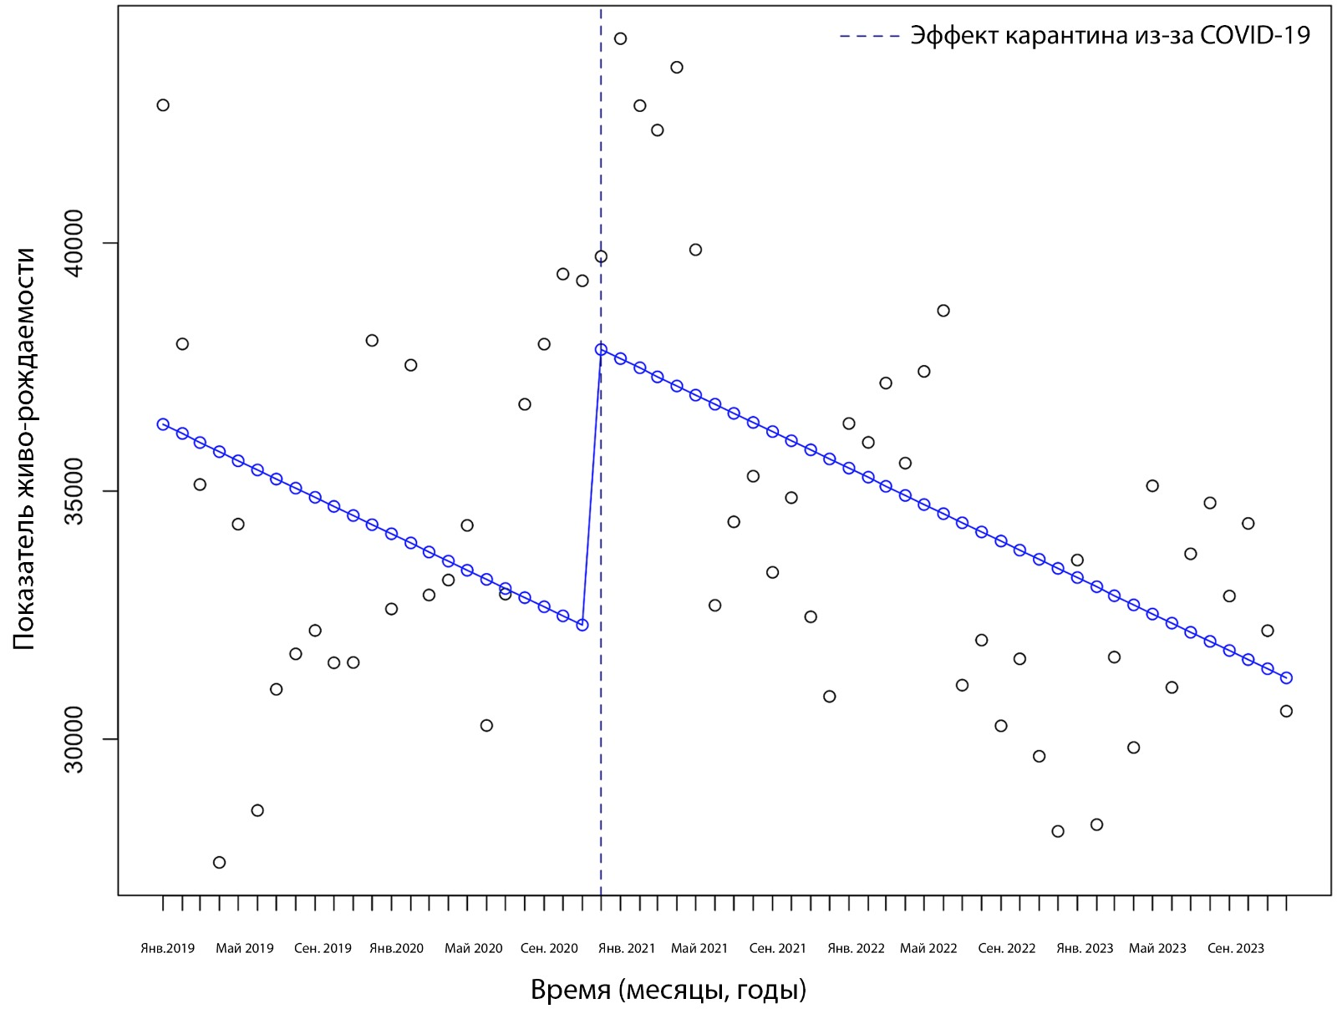

Рисунок 8 - Анализ прерванных временных рядов: изменение ежемесячного уровня рождаемости в Казахстане до и после пандемии COVID-19 (2019-2023 гг.)

Источник: собственные расчёты автора по данным Бюро национальной статистики Республики Казахстан [124].
Графическое представление анализа прерванных временных рядов: изменение ежемесячной рождаемости в Казахстане в 2019–2023 гг. (без поправки на численность женщин репродуктивного возраста)
(Источник: собственные расчёты автора по данным Бюро национальной статистики Республики Казахстан)
На графике синим цветом отображена модельная линия тренда рождаемости до и после вмешательства (декабрь 2020 года), а пунктирной вертикальной линией обозначен прогнозируемый «эффект локдауна».
На втором этапе регрессионный анализ был скорректирован с учётом ежемесячного количества женщин в возрасте от 15 до 49 лет. Это позволило более точно оценить динамику рождаемости в контексте изменения демографической базы (таблица 9, рисунок 9).
Результаты анализа:
Базовая рождаемость составила 1 120 000 (SE = 399 000; p <0,01);
Эффект локдауна увеличился до 6 110 рождений в месяц (SE = 1 730; p <0,001);
Переменная тренда не достигла статистической значимости (β = 432; SE = 231; p = 0,06);
Количество женщин репродуктивного возраста имело отрицательное влияние (β = - 0,24; SE = 0,09; p <0,01), что может указывать на демографические или поведенческие сдвиги в репродуктивной активности.

Таблица 9 - Результаты линейной регрессии с учётом демографического состава

Переменные | Оценка (β) | Стандартная ошибка (SE) | p-значение
Базовая рождаемость | 1 120 000 | 399 000 | <0,01
Эффект локдауна | 6 110 | 1 730 | <0,001
Тренд (время) | 432 | 231 | 0,06

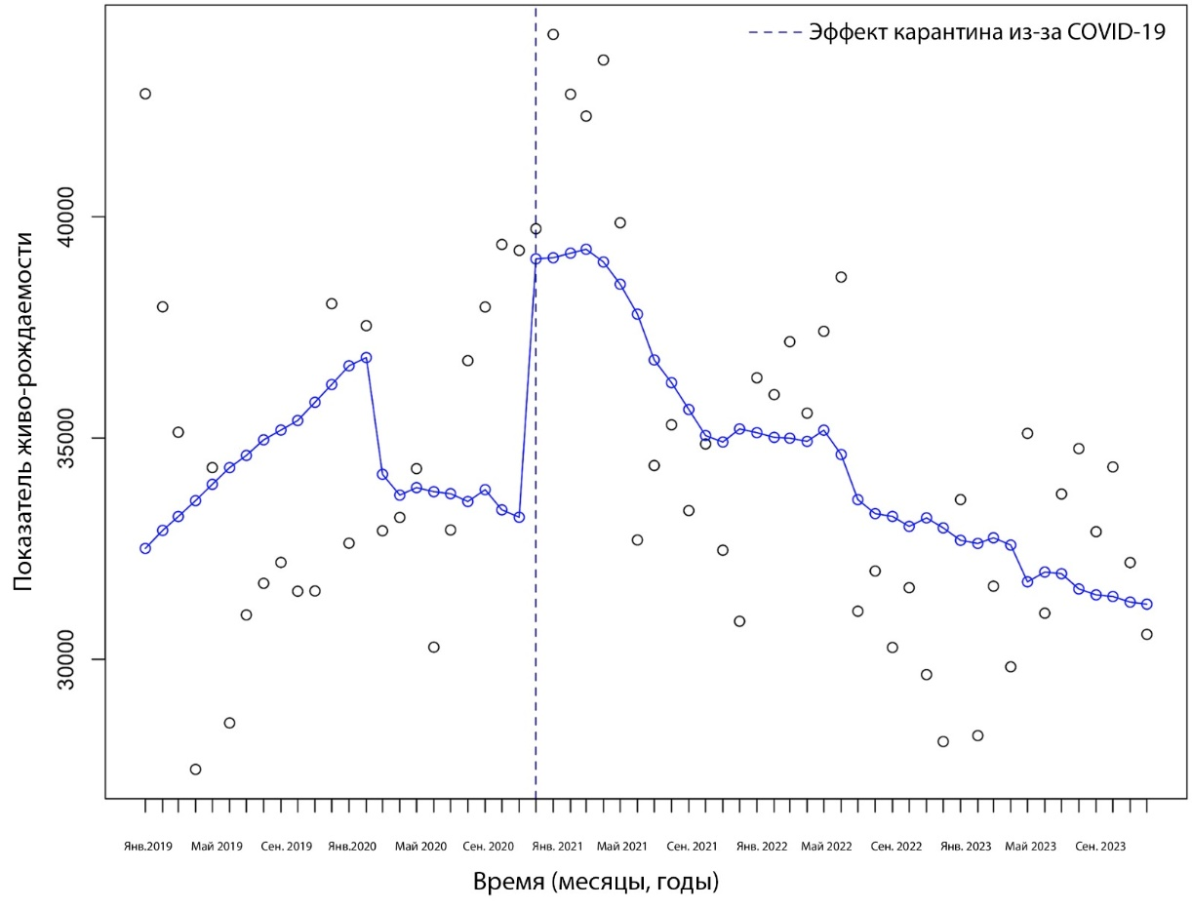
Рисунок 9 - Анализ прерванных временных рядов: динамика рождаемости в Казахстане с учётом численности женщин репродуктивного возраста (2019-2023 гг.)
На рисуноке представлена ежемесячная динамика рождаемости в Казахстане с поправкой на численность женщин фертильного возраста. Вертикальной пунктирной линией обозначен прогнозируемый эффект локдауна – декабрь 2020 г. (через 9 месяцев после введения карантинных мер). Синяя линия отражает сглаженный тренд, рассчитанный на основе модели линейной регрессии. Чёрные кружки обозначают фактические значения рождаемости. После локдауна фиксируется краткосрочный подъём уровня рождаемости, за которым следует флуктуирующее, но устойчивое снижение в 2021-2023 гг.
Пандемия COVID-19 оказала масштабное влияние на глобальное общественное здоровье, экономику и социальную структуру. В настоящем исследовании была предпринята попытка оценить её конкретное воздействие на уровень рождаемости в Республике Казахстан на основе анализа прерванных временных рядов за период 2019-2023 гг. Результаты выявили выраженные флуктуации, связанные с эпидемиологическими событиями.
Проведённый регрессионный анализ показал статистически значимый краткосрочный эффект локдауна на рождаемость: через девять месяцев после объявления чрезвычайного положения в марте 2020 г. (то есть в декабре 2020 г.) наблюдался существенный рост числа живорождений. Однако в долгосрочной перспективе тенденция к снижению сохранялась, что указывает на краткосрочный характер эффекта локдауна и отсутствие устойчивого повышения рождаемости после пандемии.
Похожие выводы были получены и в международных исследованиях. Так, в США исследование Stout и соавторов показало снижение на 14% в инициировании беременностей после введения ограничительных мер, начиная с марта 2020 года [125]. Аналогично, исследование, проведённое в Италии, также зафиксировало спад рождаемости после начала пандемии, особенно в трёх крупных индустриальных городах [126].
Экономические последствия пандемии COVID-19, включая рост безработицы, снижение доходов населения и замедление экономического роста, вероятно, также способствовали наблюдаемому снижению рождаемости в постпандемийный период. В Казахстане значительная доля трудоустройства приходится на малые и средние предприятия, что делало уязвимыми широкие слои населения в условиях кризиса занятости [127]. В исследовании Barrafrem и соавторов [128] отмечается, что во время пандемии большинство респондентов оценивали экономические перспективы своей семьи выше, чем перспективы экономики страны или мира в целом, что авторы объясняют эффектом «лучше среднего». В то же время они подчёркивают значимость усиления позитивных экономических ожиданий в периоды кризисов.
Данные Google Trends также отражают изменение психоэмоционального состояния населения во время пандемии: увеличилось количество запросов, связанных со скукой, одиночеством, тревогой и грустью, тогда как интерес к темам стресса, самоубийств и разводов снизился, что говорит об изменении структуры ментального реагирования общества на изоляцию [129].
На этом фоне роль государственной демографической политики, направленной на поддержку репродуктивного поведения, приобретает особую актуальность. Одним из таких примеров в Казахстане является программа «Аңсаған сәби», расширившая доступ к процедурам экстракорпорального оплодотворения, запущенная в 2021 г. [130].
Тем не менее, даже с учетом вышеуказанных факторов, полученные результаты указывают на тревожную тенденцию: даже после временного всплеска рождаемости в декабре 2020 г. общий уровень живорождений продолжает снижаться. Этот нисходящий тренд дополняется результатами анализа политики в области охраны репродуктивного здоровья, которые указывают на существующие пробелы в профилактике осложнений беременности - таких как гестационный диабет, преэклампсия и гипертензия беременных.
Отдельное беспокойство вызывает рост заболеваемости сердечно-сосудистой системой у женщин в возрасте 35-54 лет [131,132]. Игнорирование состояния здоровья женщин репродуктивного возраста может негативно сказаться не только на уровне рождаемости, но и на здоровье новорождённых. По данным Н.Н.Елисиновой и соавторов, уже в 2015 г. Казахстан занимал первое место среди стран с переходной экономикой по уровню отказов от новорождённых: 1 670 детей на 100 тыс. населения находились в учреждениях интернатного типа [133]. Эти данные подчёркивают необходимость адресной государственной политики в области охраны материнства и детства.
Постоянный мониторинг и адаптация политик здравоохранения к меняющимся демографическим и социальным условиям необходимы для эффективного планирования и защиты репродуктивного здоровья [134]. Кроме того, исследования Смагулова Н.В. и соавторов продемонстрировали значимую взаимосвязь между общим коэффициентом рождаемости и изменениями климатических, экологических и социально-экономических факторов [135].
Проведённый анализ показал, что пандемия COVID-19 оказала выраженное, но краткосрочное влияние на уровень рождаемости в Республике Казахстан. Через девять месяцев после введения локдауна в марте 2020 года был зафиксирован статистически значимый кратковременный рост числа живорождений. Однако уже в последующие годы (2021-2023 гг.) наблюдалась устойчивая тенденция к снижению рождаемости, несмотря на стабилизацию эпидемиологической ситуации. Это может свидетельствовать о наличии отложенных последствий пандемии, связанных как с социально-экономическими трудностями, так и с медицинскими аспектами репродуктивного здоровья женщин.
Полученные результаты подтверждают необходимость внедрения системных мер по восстановлению и поддержке репродуктивного здоровья в постковидный период.
Таким образом, раздел демонстрирует значимость комплексного подхода к изучению демографических и медицинских последствий пандемии и подчёркивает необходимость разработки целевых профилактических и реабилитационных программ для женщин репродуктивного возраста в Казахстане.

3.3 Эпидемиологическая и прогностическая оценка сердечно-сосудистых заболеваний, инсульта и сахарного диабета 2 типа у женщин репродуктивного возраста в странах Центральной Азии
НИЗ, в том числе ССЗ, инсульт и сахарный диабет 2 типа (СД2), занимают лидирующие позиции в структуре заболеваемости, смертности и инвалидизации среди взрослого населения по всему миру. Несмотря на то, что эти патологии традиционно ассоциируются со старшими возрастными группами, в последние годы они всё чаще диагностируются у женщин репродуктивного возраста, включая возрастную группу 15–49 лет. Женщины в этом возрастном диапазоне особенно уязвимы к последствиям хронических заболеваний, поскольку их здоровье оказывает прямое влияние как на демографические процессы (рождаемость и материнство), так и на экономическую активность и устойчивость систем здравоохранения.
Цель данного раздела – провести эпидемиологическую оценку и прогноз развития ССЗ, инсульта и СД2 у женщин репродуктивного возраста в странах Центральной Азии, с фокусом на Республику Казахстан, а также рассмотреть особенности существующей политики здравоохранения в отношении данных заболеваний. Анализ основан на результатах, опубликованных в международной рецензируемой статье, выполненной при участии автора настоящей диссертации [136].
Центральноазиатский регион, включающий Казахстан, Кыргызстан, Узбекистан, Таджикистан и Туркменистан, представляет собой стратегически важную территорию, обладающую значительными природными ресурсами и уникальным геополитическим положением в центре Евразийского континента. После обретения независимости в 1991 году, государства региона столкнулись с глубоким социально-экономическим кризисом, обусловленным переходом от централизованной советской модели экономики к рыночной системе [137]. В сфере здравоохранения ими была унаследована модель Семашко, при которой основное внимание уделялось борьбе с инфекционными заболеваниями, охране материнства и детства. В настоящее время страны Центральной Азии сохраняют схожие подходы к организации систем здравоохранения, бюджетированию и формированию приоритетов [138].
Для региона характерен высокий уровень рождаемости по сравнению с другими постсоветскими странами, а также исторически высокие показатели материнской смертности, особенно в переходный период 1990-х годов [139]. Так, например, в Кыргызстане в определённые годы фиксировался наивысший уровень материнской смертности среди стран Европейского региона Всемирной организации здравоохранения (ВОЗ) [140]. Ограниченная доступность качественной перинатальной помощи во многом способствовала данной ситуации, что стимулировало страны региона сосредоточиться на улучшении системы материнской помощи. В результате были достигнуты положительные изменения в снижении материнской смертности, однако эти показатели по-прежнему остаются выше среднеевропейских [141].
Несмотря на успехи в области охраны материнства, внимание к проблемам НИЗ, особенно среди женщин репродуктивного возраста, остаётся ограниченным. Между тем, именно ССЗ, инсульт и сахарный диабет 2 типа (СД2) становятся всё более распространёнными в данной демографической группе [142]. Эти состояния, ранее ассоциировавшиеся преимущественно со старшими возрастными группами, в последние годы всё чаще диагностируются у молодых женщин [143].
Среди основных форм ССЗ, представляющих наибольшую угрозу здоровью и жизни, выделяются ишемическая болезнь сердца, инсульт, сердечная недостаточность и патология периферических сосудов. При отсутствии своевременной диагностики и надлежащего лечения они могут приводить к летальному исходу или стойкой инвалидизации [144]. В то же время в странах Центральной Азии сохраняется дефицит исследований, посвящённых влиянию ССЗ и СД2 на женщин репродуктивного возраста, а также отсутствует оценка эффективности действующей политики здравоохранения, ориентированной на потребности данной группы населения вне контекста беременности и родов.
В этой связи актуальным представляется всесторонний анализ состояния и динамики бремени ССЗ, инсульта и СД2 среди женщин репродуктивного возраста в странах Центральной Азии, с фокусом на Республику Казахстан. Настоящее исследование направлено на:
оценку существующей политики здравоохранения по профилактике и лечению указанных НИЗ у женщин фертильного возраста в регионе, прогнозирование ключевых эпидемиологических показателей – распространённости (prevalence), лет жизни, потерянных из-за преждевременной смертности (YLL), лет жизни с инвалидностью (YLD), и совокупного показателя DALY - на период до 2030 года.
Гипотеза исследования заключается в том, что НИЗ, такие как ССЗ и СД2, оказывают значительное влияние на здоровье женщин репродуктивного возраста в странах Центральной Азии, однако действующая политика здравоохранения в большинстве случаев не охватывает их потребности вне рамок репродуктивной и акушерской помощи.
В рамках анализа были использованы два ключевых источника данных. Первый – нормативные документы, регулирующие оказание медицинской помощи женщинам репродуктивного возраста в Казахстане, Кыргызстане, Узбекистане, Таджикистане и Туркменистане. Поиск осуществлялся с использованием ключевых слов на русском языке в поисковой системе Google. Были проанализированы 50 первых результатов для каждой комбинации запросов, отобраны законодательные акты, имеющие отношение к оказанию помощи женщинам 15-49 лет.
Второй источник – данные Глобального исследования бремени болезней (Global Burden of Disease, GBD) от Института оценки показателей здоровья (IHME). Были извлечены показатели по распространённости (prevalence), потерянным годам жизни (YLL), годам жизни с инвалидностью (YLD) и скорректированным по инвалидности годам жизни (DALY) для ССЗ, инсульта и СД 2 типа за период с 1991 по 2019 г.
Для прогнозирования до 2030 года использовались авторегрессионные модели ARIMA, построенные в SPSS (версия 20) с помощью функции Expert Modeller. Результаты визуализированы в виде графиков с 95% доверительными интервалами.
Полученные данные легли в основу эпидемиологической и прогностической оценки распространённости и бремени НИЗ у женщин репродуктивного возраста в странах Центральной Азии. Ниже представлены ключевые результаты анализа с фокусом на Казахстан в сравнении с соседними странами региона.

3.3.1 Эпидемиология сердечно-сосудистых заболеваний, инсульта и сахарного диабета 2 типа в странах Центральной Азии
Женщины репродуктивного возраста (15-49 лет) в странах Центральной Азии сталкиваются с растущим бременем НИЗ – прежде всего, ССЗ, инсульта и сахарного диабета 2 типа (СД2). По данным Global Burden of Disease (GBD) за 2019 год, эти заболевания являются одними из ведущих причин преждевременной смертности и инвалидизации среди женщин в данном возрастном диапазоне.
Сравнительный анализ пяти стран региона показывает, что Казахстан занимает лидирующие позиции по распространённости ССЗ среди женщин 15–49 лет - 5 546 на 100 000 женщин, в то время как в Узбекистане этот показатель составляет 4 380, в Кыргызстане - 4 125, в Таджикистане - 3 940, а в Туркменистане - 3 685 на 100 тыс. населения (по данным на 2019 г.).
Что касается инсульта, наивысшие показатели DALY (лет жизни, скорректированных по инвалидности) у женщин репродуктивного возраста были зарегистрированы в Казахстане – 670 DALY на 100 тыс. населения, что отражает не только уровень смертности, но и тяжесть последствий заболевания. Аналогичные показатели в других странах региона варьируют от 440 до 620 на 100 тыс. населения.
По сахарному диабету 2 типа наибольшее эпидемиологическое бремя также приходится на Казахстан и Узбекистан, где уровень DALY превышает 400 на 100 тыс. населения женщин репродуктивного возраста. В остальных странах региона эти показатели колеблются в пределах 280–370 на 100 тыс. населения.
Указанные различия представлены в таблице 10, отражающей показатели распространённости ССЗ, а также бремени инсульта и СД 2 типа у женщин репродуктивного возраста в странах Центральной Азии по данным GBD за 2019 г.

Таблица 10 - Сравнительные показатели распространённости и бремени заболеваний (DALY) от ССЗ, инсульта и СД 2 типа у женщин репродуктивного возраста в странах Центральной Азии (2019 г.)

Страна | Prevalence ССЗ (на 100 000) | DALY от инсульта | DALY от СД2
Казахстан | 5 546 | 670 | 415
Кыргызстан | 4 125 | 520 | 310
Узбекистан | 4 380 | 600 | 400
Таджикистан | 3 940 | 440 | 290
Туркменистан | 3 685 | 480 | 300

Таким образом, Казахстан демонстрирует наивысшие показатели по всем трём нозологиям, что подчёркивает актуальность разработки приоритетных профилактических программ, ориентированных на женщин репродуктивного возраста в данной стране.
На фоне выявленных различий в уровнях распространённости и бремени ССЗ, инсульта и сахарного диабета 2 типа среди женщин репродуктивного возраста в странах Центральной Азии, возникает необходимость оценки возможной динамики данных показателей в будущем. Прогнозирование позволяет не только определить ожидаемые тенденции, но и сформировать научно обоснованные ориентиры для стратегического планирования здравоохранения.
В этой связи в рамках настоящего исследования был проведён расчёт прогнозных значений ключевых индикаторов – prevalence, YLL, YLD и DALY - по каждой из трёх нозологических групп до 2030 г. с использованием моделей ARIMA. Ниже представлены результаты данного прогностического анализа с фокусом на Республику Казахстан.
Результаты прогностического анализа распространённости ССЗ у женщин репродуктивного возраста в странах Центральной Азии показывают устойчивый рост данного показателя во всех странах региона в период с 2020 по 2029 г. (рисунок 10).
В Казахстане прогнозируемые значения демонстрируют наибольшую скорость роста: с 1856,55 на 100 тыс. населения женщин в 2020 г. до 2007,07 к 2029 г. Это указывает на возрастающее бремя ССЗ в течение последующего десятилетия. В Кыргызстане темпы роста умеренные: от 2492,22 в 2020 г. до 2558,69 в 2029 г. Узбекистан также демонстрирует последовательный рост: с 2520,29 до 2619,48 на 100 тыс. В Туркменистане рост аналогичен, с 2674,02 до 2727,37. Наименьшие показатели роста прогнозируются в Таджикистане - с 2230,75 в 2020 г. до 2306,43 в 2029 г.
Эти результаты подтверждают необходимость усиления профилактики и мониторинга ССЗ среди женщин репродуктивного возраста, особенно в Казахстане, где ожидается наиболее выраженное увеличение заболеваемости.

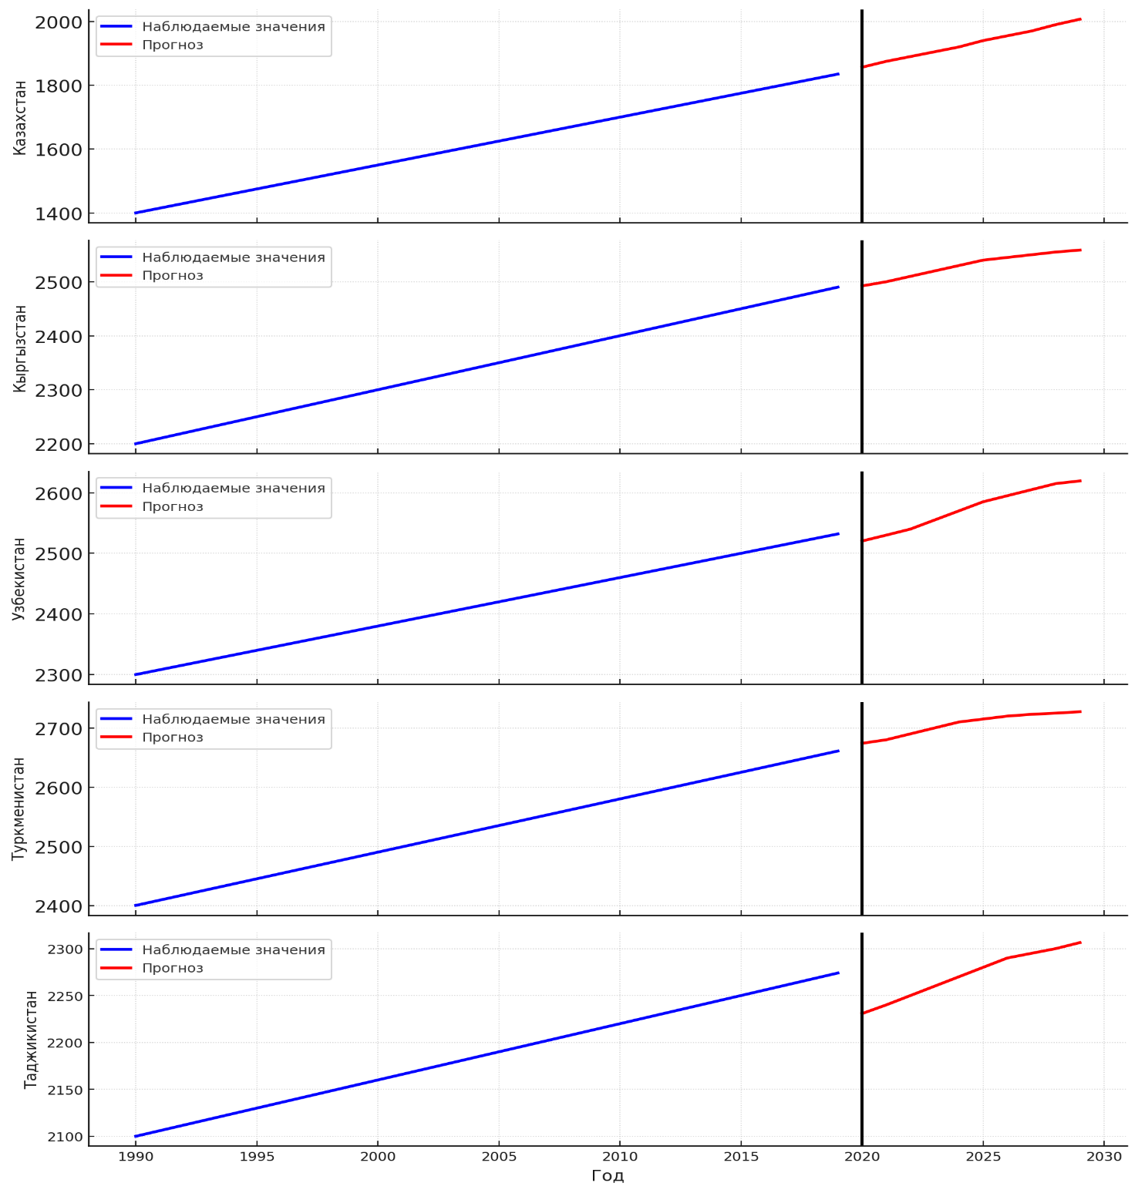

Рисунок 10 - Динамика и прогноз распространённости ССЗ среди женщин репродуктивного возраста (15-49 лет) в странах Центральной Азии, 1990-2029 гг
Источник: собственные расчёты по данным GBD, IHME (2024)
Следующим этапом анализа стал прогноз распространённости сахарного диабета 2 типа (СД2) среди женщин репродуктивного возраста в странах Центральной Азии. Данное НИЗ представляет собой растущую угрозу для здоровья данной демографической группы, оказывая значительное влияние на репродуктивную функцию, течение беременности и общее качество жизни. Ниже приведены прогнозные оценки по странам региона на период до 2030 г.
Что касается СД2, то данные по Казахстану демонстрируют снижение прогнозных значений в течение десятилетия, начиная с 3758,09 в 2020 г. и снижаясь до -857,42 к 2030 г., что предполагает потенциальное снижение распространенности СД2 в будущем. Прогнозируемые показатели по Кыргызстану указывают на устойчивую тенденцию к росту. Ожидается, что коэффициент распространенности вырастет с 2115,88 в 2020 г. до 2487,98 к 2030 г., что свидетельствует о неуклонном росте прогнозируемых случаев СД2. Прогнозы Узбекистана демонстрируют сильную положительную динамику. Начиная с 2806,58 в 2020 г., ожидается, что к 2030 г. значения вырастут до 3960,96, что отражает значительный рост распространенности СД2. Прогнозируемые показатели Туркменистана свидетельствуют об устойчивом росте с 3437,86 в 2020 г. до 4543,86 к 2030 г., что подчеркивает непрерывную тенденцию к росту случаев СД2. Для Таджикистана прогнозируемые значения предполагают последовательный рост распространенности СД2, с 2912,90 в 2020 г. до 4272,31 к 2030 г. (рисунок 11).

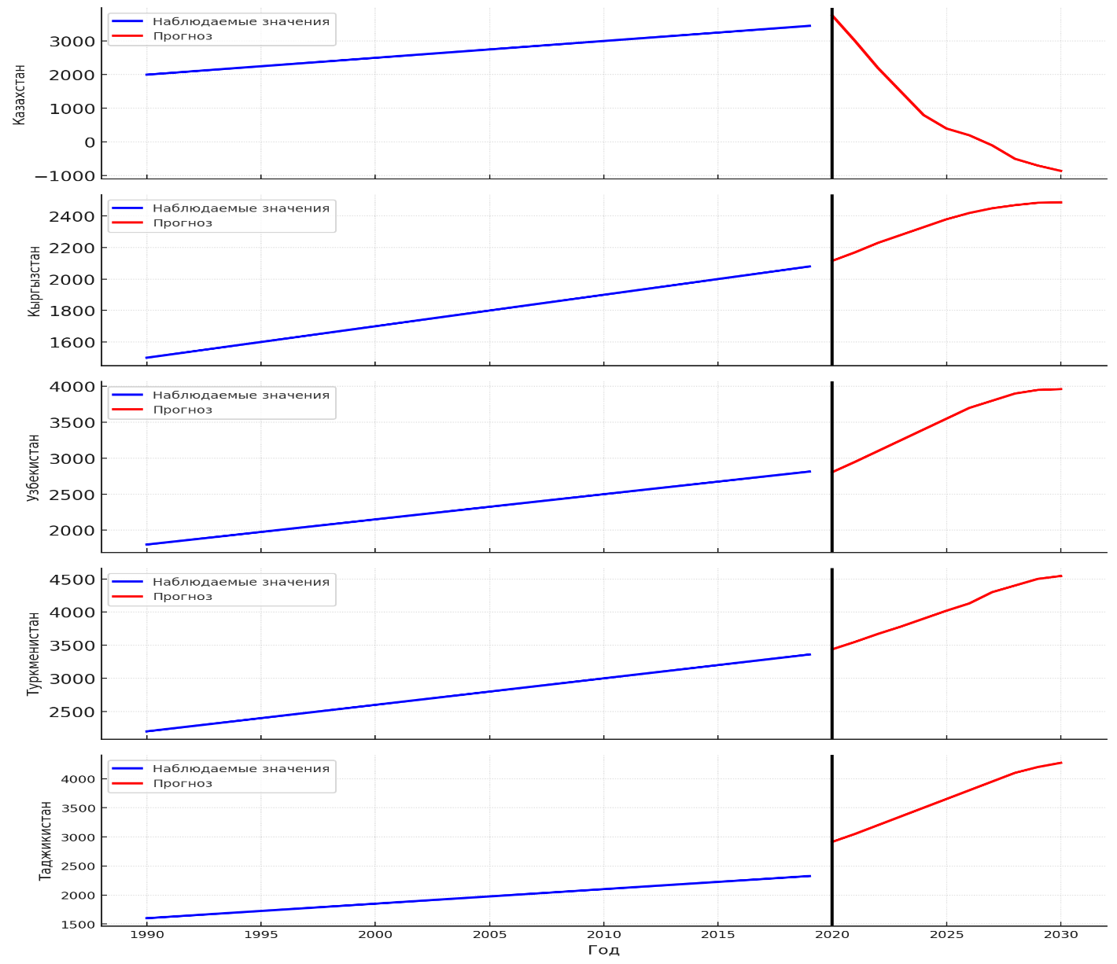

Рисунок 11 - Прогноз распространённости сахарного диабета 2 типа у женщин репродуктивного возраста (15-49 лет) в странах Центральной Азии, 1990-2030 гг. (ARIMA-модель)

Источник: собственные расчёты по данным GBD, IHME (2024).
Прогнозирование распространенности инсульта среди женщин репродуктивного возраста позволяет выявить следующие тенденции на период с 2020 по 2030 гг.: В Казахстане прогнозные значения демонстрируют последовательный рост с 757,62 в 2020 г. до 835,94 в 2030 г. Прогнозы Кыргызстана начинаются с 555,67 в 2020 году, а к 2030 г. вырастут до 610,58 несколько более медленными темпами. Данные по Узбекистану начинаются с 631,04 в 2020 г., увеличиваясь до 703,64 к 2030 г. с заметным ускорением в последние годы. В Туркменистане, где в 2020 г. наблюдаются относительно более высокие начальные значения - 703,47, к 2030 г. наблюдается минимальный прирост, который достигнет 733,32. Наконец, показатели Таджикистана, начавшиеся с более низких 453,68 в 2020 г., испытают умеренный рост до 492,89 к 2030 г. (рисунок 12).
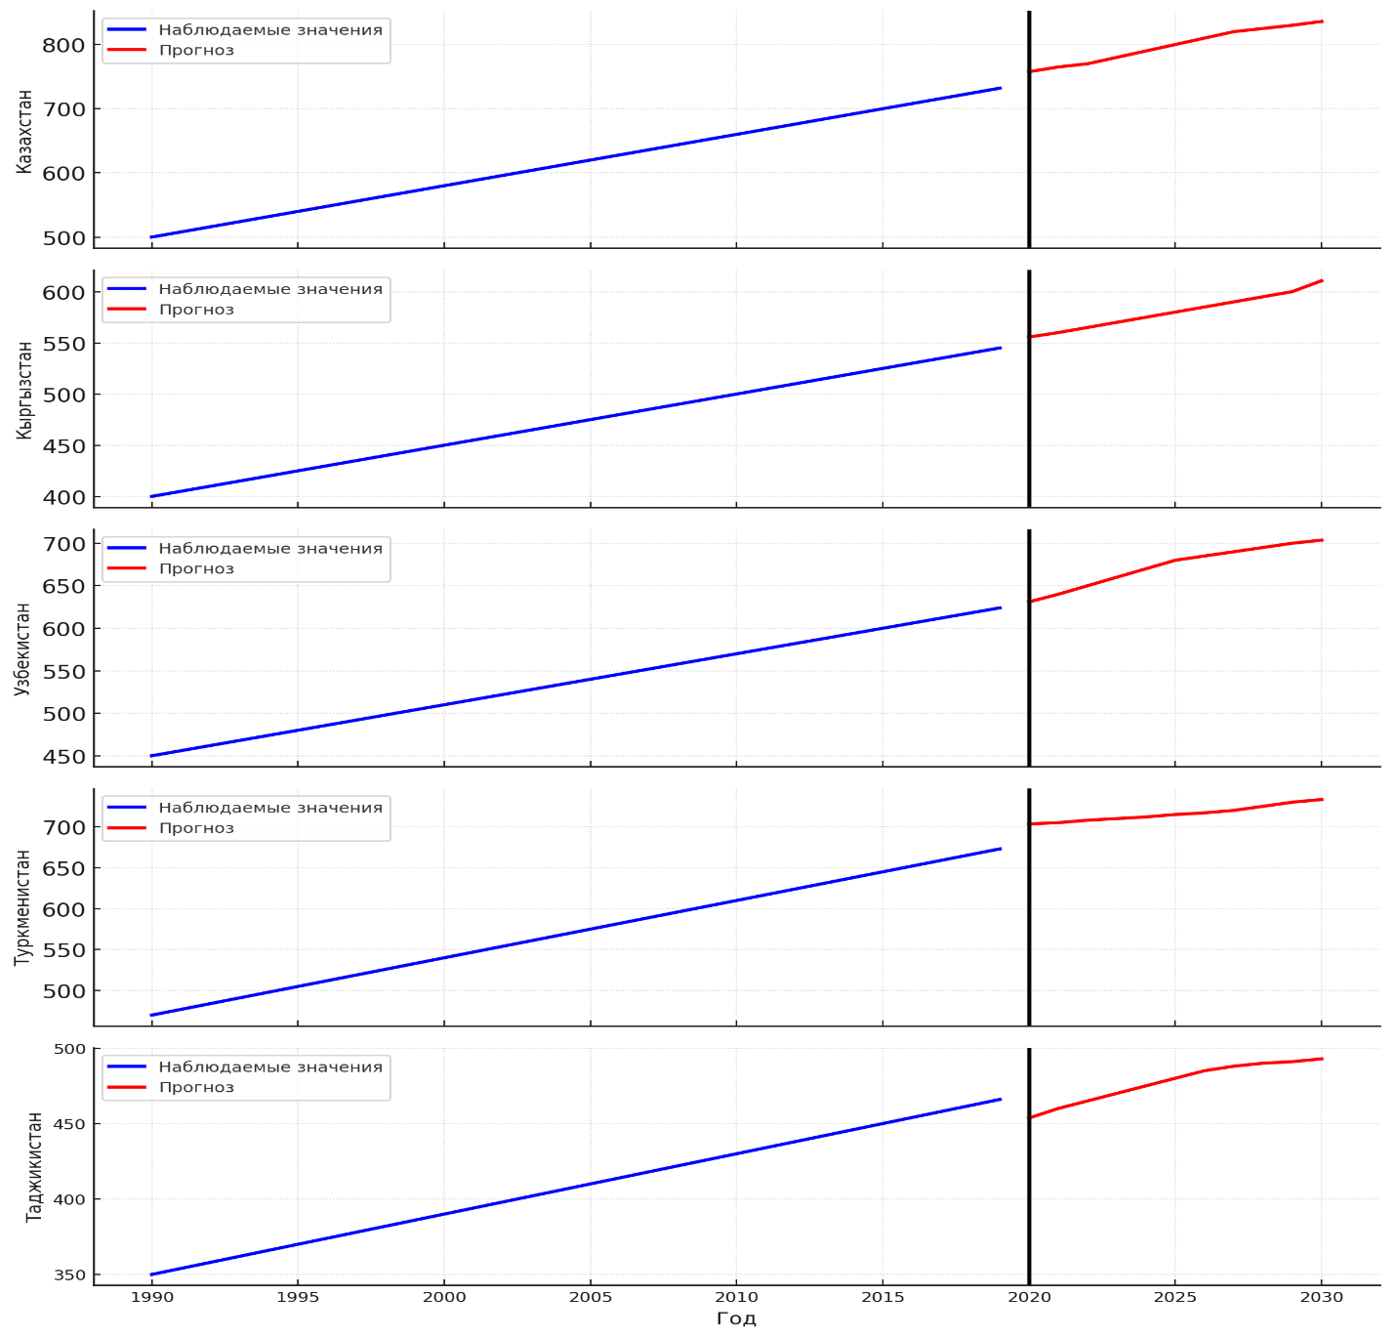

Рисунок 12 - Прогноз распространённости инсульта у женщин репродуктивного возраста (15-49 лет) в странах Центральной Азии, 1990–2030 гг. (ARIMA-модель)

Источник: собственные расчёты по данным GBD, IHME (2024).
Таким образом, прогноз распространённости ССЗ, инсульта и сахарного диабета 2 типа у женщин репродуктивного возраста в странах Центральной Азии демонстрирует устойчивую тенденцию к росту в большинстве стран региона. Наиболее выраженные темпы прироста наблюдаются в Казахстане, Узбекистане и Туркменистане. Полученные результаты подчёркивают необходимость укрепления мер первичной профилактики и контроля факторов риска.
Следующим этапом исследования стала оценка потерь лет жизни в связи с преждевременной смертностью (YLL), обусловленной указанными заболеваниями.

3.3.2 Потери лет жизни (YLL) вследствие ССЗ, инсульта и СД2 у женщин репродуктивного возраста
Показатель потерянных лет жизни (YLL, Years of Life Lost) отражает количество лет, утраченных из-за преждевременной смерти, и является важной компонентой оценки бремени заболеваний. В отличие от распространённости, которая характеризует частоту заболеваний в популяции, YLL позволяет определить тяжесть их последствий с точки зрения смертности и её влияния на ожидаемую продолжительность жизни.
Анализ YLL, обусловленных ССЗ, инсультом и сахарным диабетом 2 типа среди женщин репродуктивного возраста (15–49 лет), даёт возможность более полно оценить приоритетные направления профилактики и здравоохранения в странах Центральной Азии. Ниже представлены прогнозные оценки данного показателя на период до 2030 года.
В Казахстане наблюдается заметный рост YLL вследствие ССЗ с 63 712,26 в 2020 году до 66 804,95 к 2030 году, что свидетельствует об устойчивой обеспокоенности по поводу здоровья сердечно-сосудистой системы. Кыргызстан отражает эту тенденцию, увеличившись с 15 886,38 в 2020 г. до 16 062,62 к 2030 г., хотя и более скромными темпами. Более выраженный всплеск наблюдается в Узбекистане, где значение YLL начинается со значительных 165 480,55 в 2020 г. и, по прогнозам, достигнет тревожных 197 198,20 к 2030 г. С другой стороны, траектория развития Туркменистана является несколько регрессивной: значения YLL минимально снизились с 27 089,74 в 2020 г. до 26 810,04 к 2030 г. Наконец, прогноз Таджикистана предполагает рост значений YLL в течение десятилетия. В совокупности эти прогнозы подчеркивают различные масштабы проблем со здоровьем сердечно-сосудистой системы, с которыми сталкиваются женщины в репродуктивной возрастной группе в этих странах (рисунок 13).

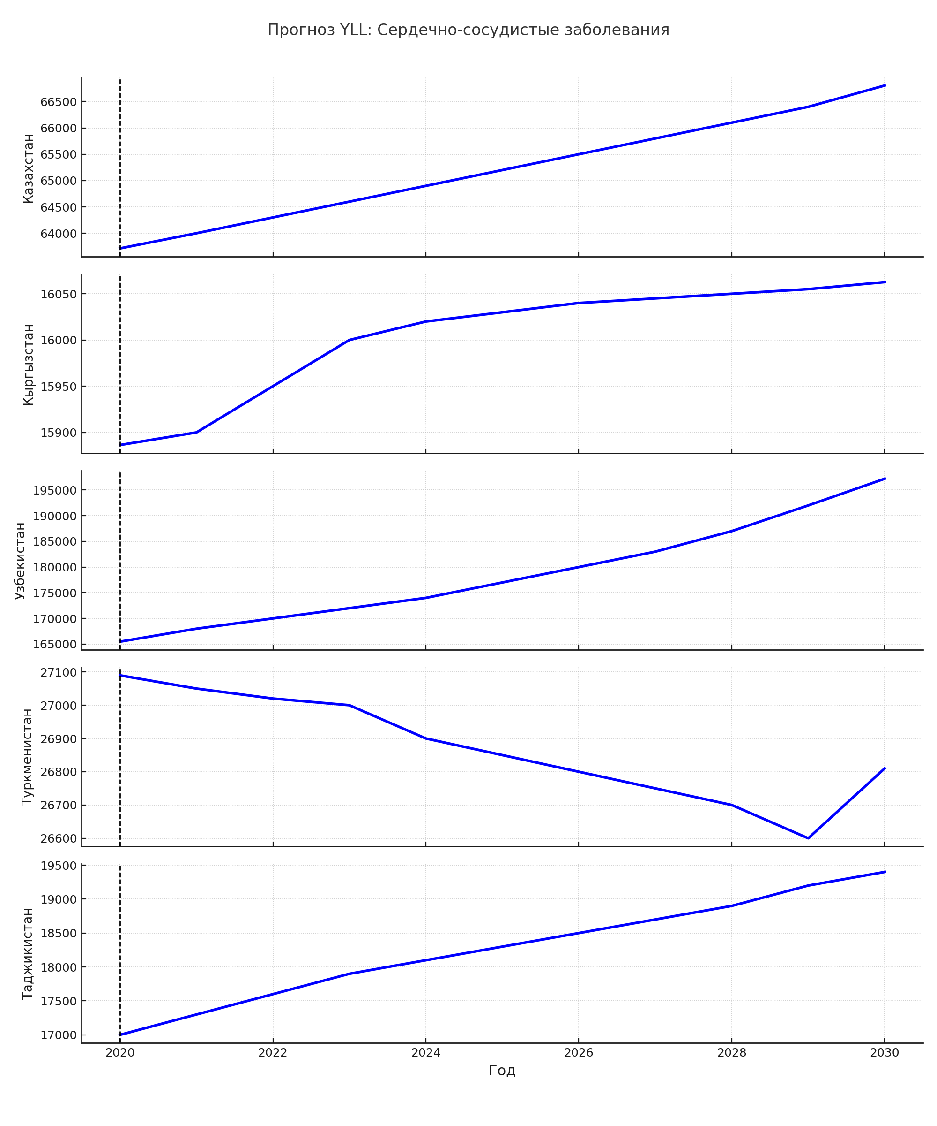

Рисунок 13 - Прогноз потерь лет жизни (YLL) у женщин репродуктивного возраста (15-49 лет) в странах Центральной Азии, обусловленных ССЗ, 2020-2030 гг

Источник: собственные расчёты по данным GBD, IHME (2024).
Что касается DM2, то прогнозируемые значения YLL для Казахстана показывают небольшой прирост, начиная с 1 923,36 в 2020 году и достигая 1 945,68 к 2030 г. Значения YLL в Кыргызстане также демонстрируют устойчивый рост, начав с 526,09 в 2020 г. и поднявшись до 596,33 к 2030 г. Данные по Узбекистану демонстрируют более выраженный рост: значения YLL начинаются с 8 653,49 в 2020 году и взлетают до 10 953,08 к 2030 г. В противоположность этому, в Туркменистане наблюдается экспоненциальный рост: в 2020 году YLL начался с 1 611,05, а к 2030 г. взлетел до 16 875,32. Примечательно, что данные по Таджикистану представляют собой аномалию с начальным значением YLL 1 031,99 в 2020 году, но дополнительные значения за последующие годы не приводятся. Эти прогнозы подчеркивают различные проблемы, связанные с СД2 среди женщин репродуктивного возраста в этих странах (рисунок 14).
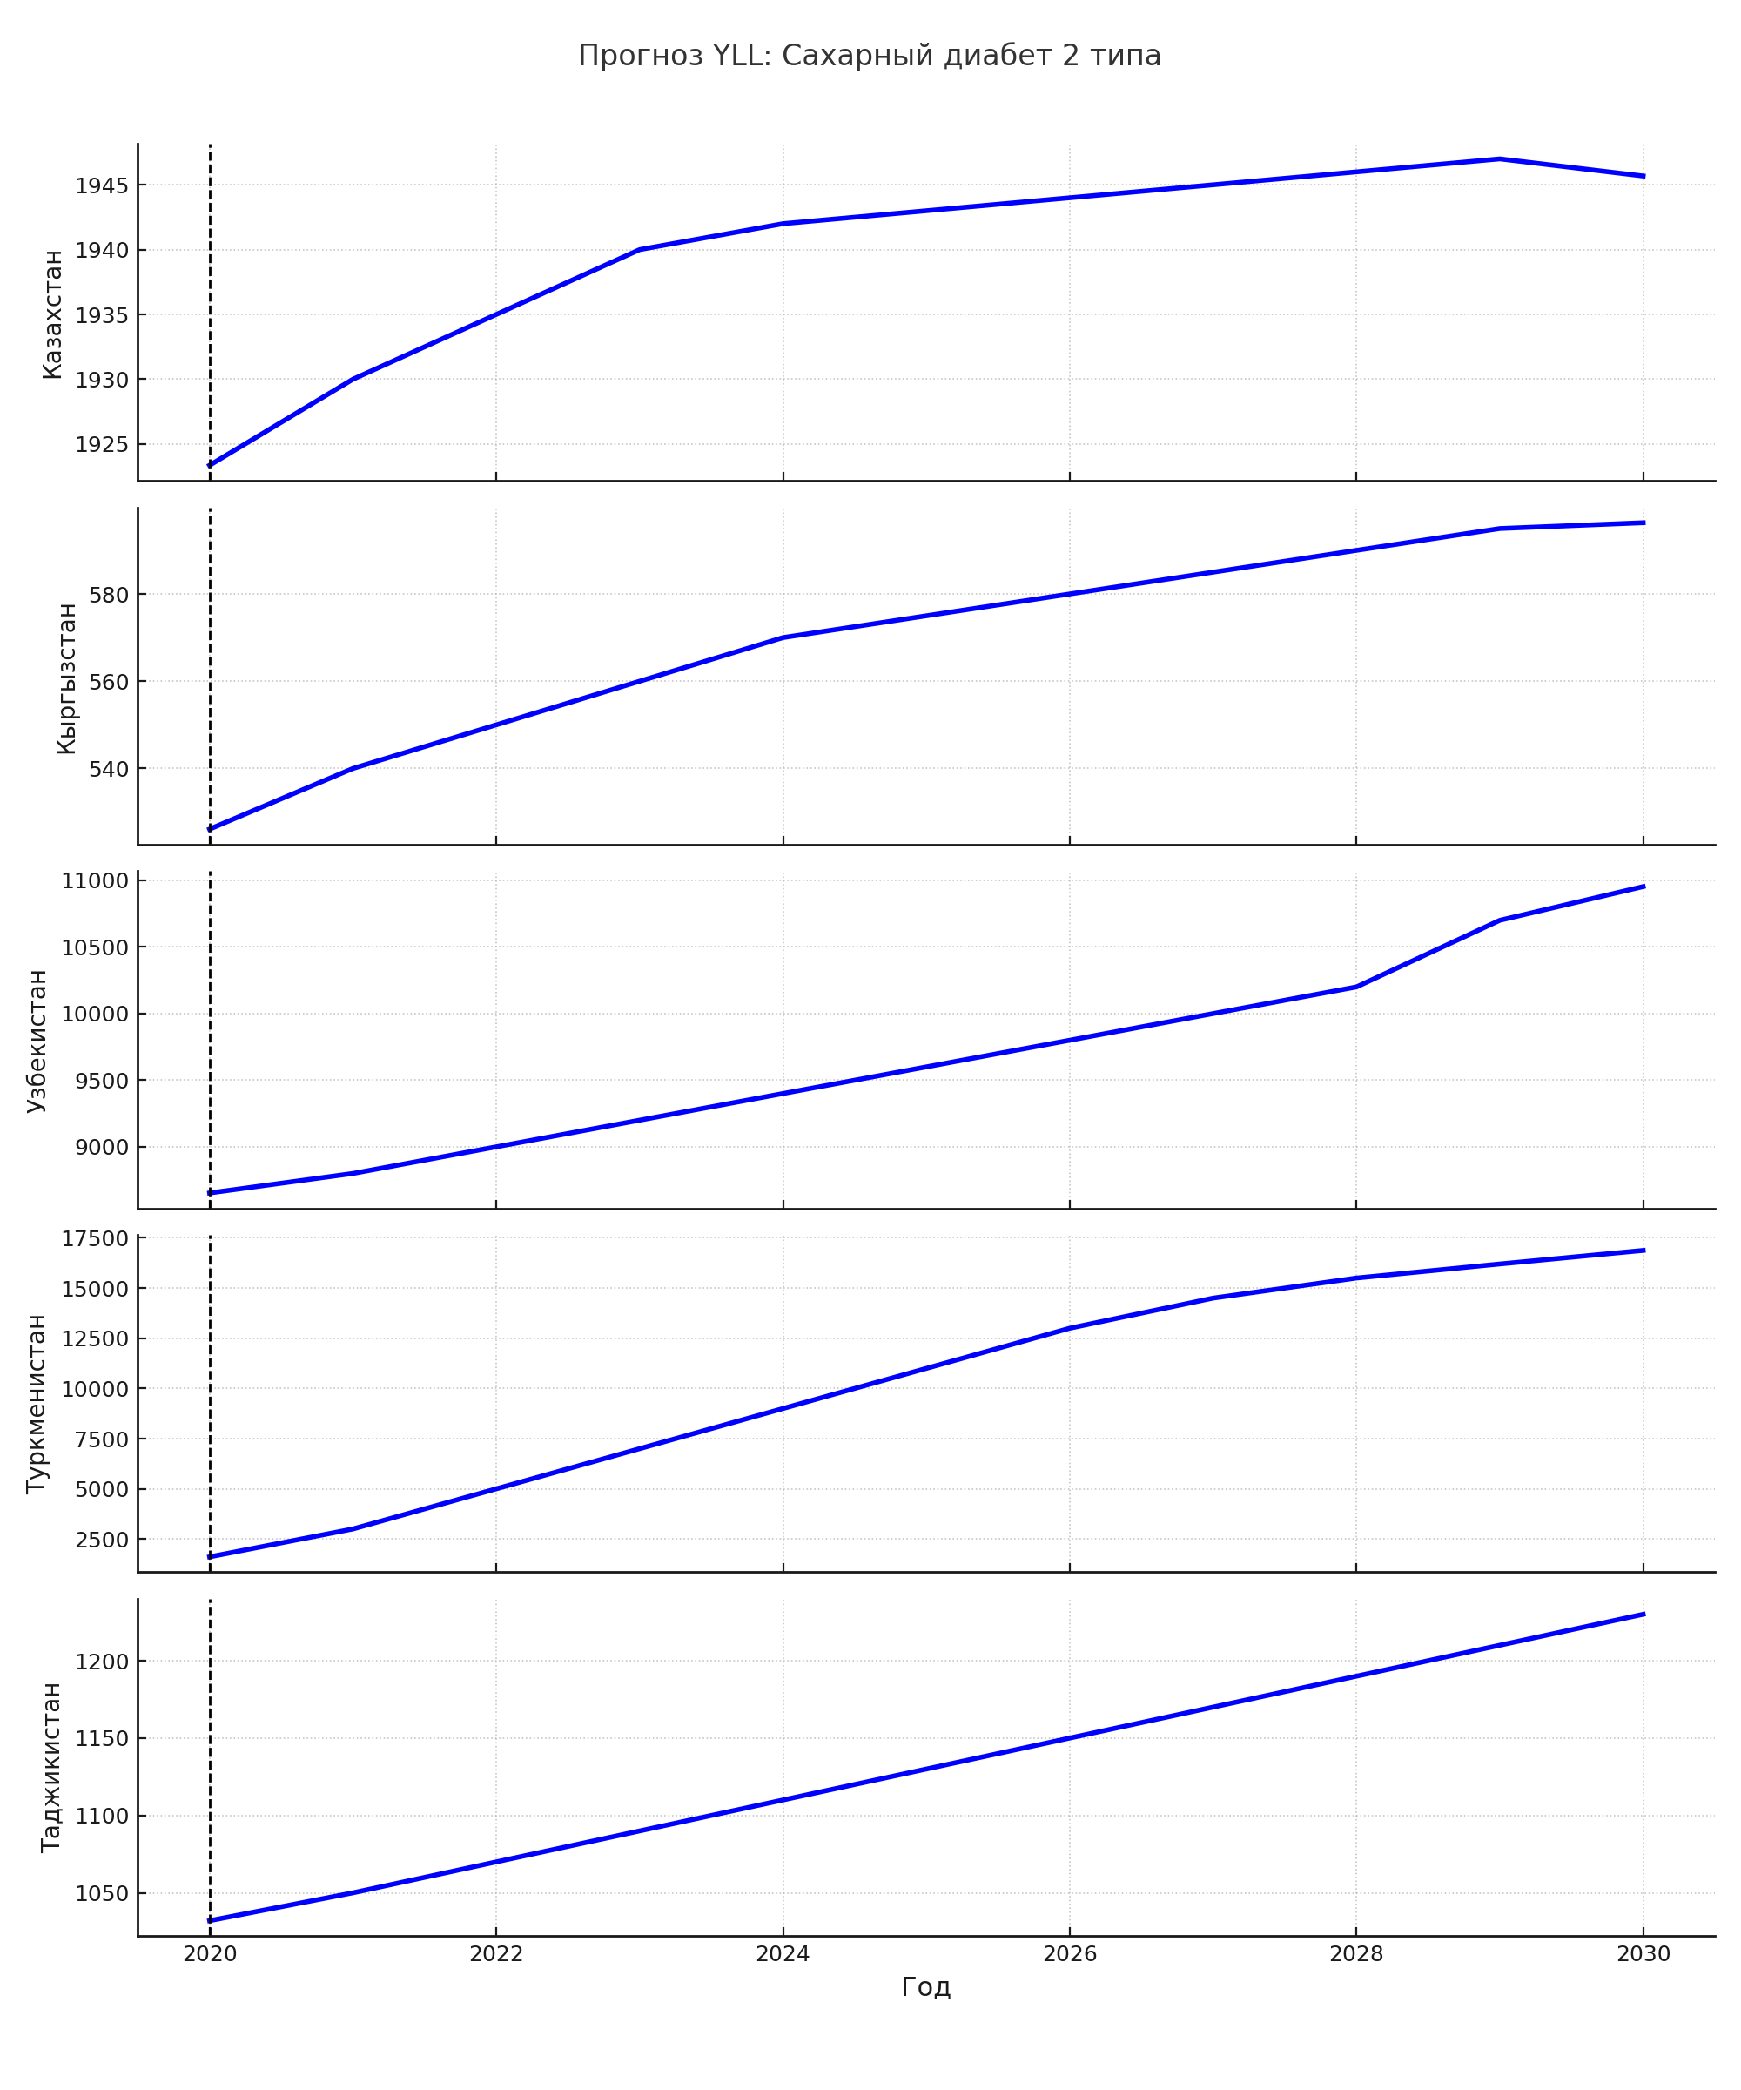

Рисунок 14 - Прогноз потерь лет жизни (YLL) у женщин репродуктивного возраста (15–49 лет) в странах Центральной Азии, обусловленных сахарным диабетом 2 типа (2020–2030 гг.)
Источник: собственные расчёты по данным GBD, IHME (2024).
Рисунок 15 дает представление о десятилетнем прогнозе YLL из-за инсульта у женщин в возрасте от 15 до 49 лет, охватывающем период с 2020 по 2030 г. Для Казахстана прогнозируемый YLL начинается с 21 019,31 в 2020 г., постепенно увеличиваясь с каждым годом, достигая своего пика в 21 368,20 в 2025 г. После этого следует последовательное снижение, которое завершится на отметке 20 979,87 в 2030 г. В Кыргызстане эти цифры начинаются с 5 945,32 в 2020 г., медленно растут, достигая пика в 6 086,38 в 2024 г., а затем немного снижаются до 5 806,94 к 2030 г. Для Узбекистана YLL начинается с 38 374,77 в 2020 г. и испытывает незначительные колебания, прежде чем остановиться на уровне 38 668,07 в 2030 г. Показатели Туркменистана начинаются с 8 639,07 в 2020 г. с незначительными колебаниями на протяжении десятилетия и, наконец, останавливаются на 8 495,89 в 2030 г. Наконец, прогнозируемый YLL в Таджикистане начинается с 8 769,22 в 2020 г. и медленно растет до 8 946,30 в 2030 г., что отражает устойчивый, но умеренный рост в течение десятилетия.
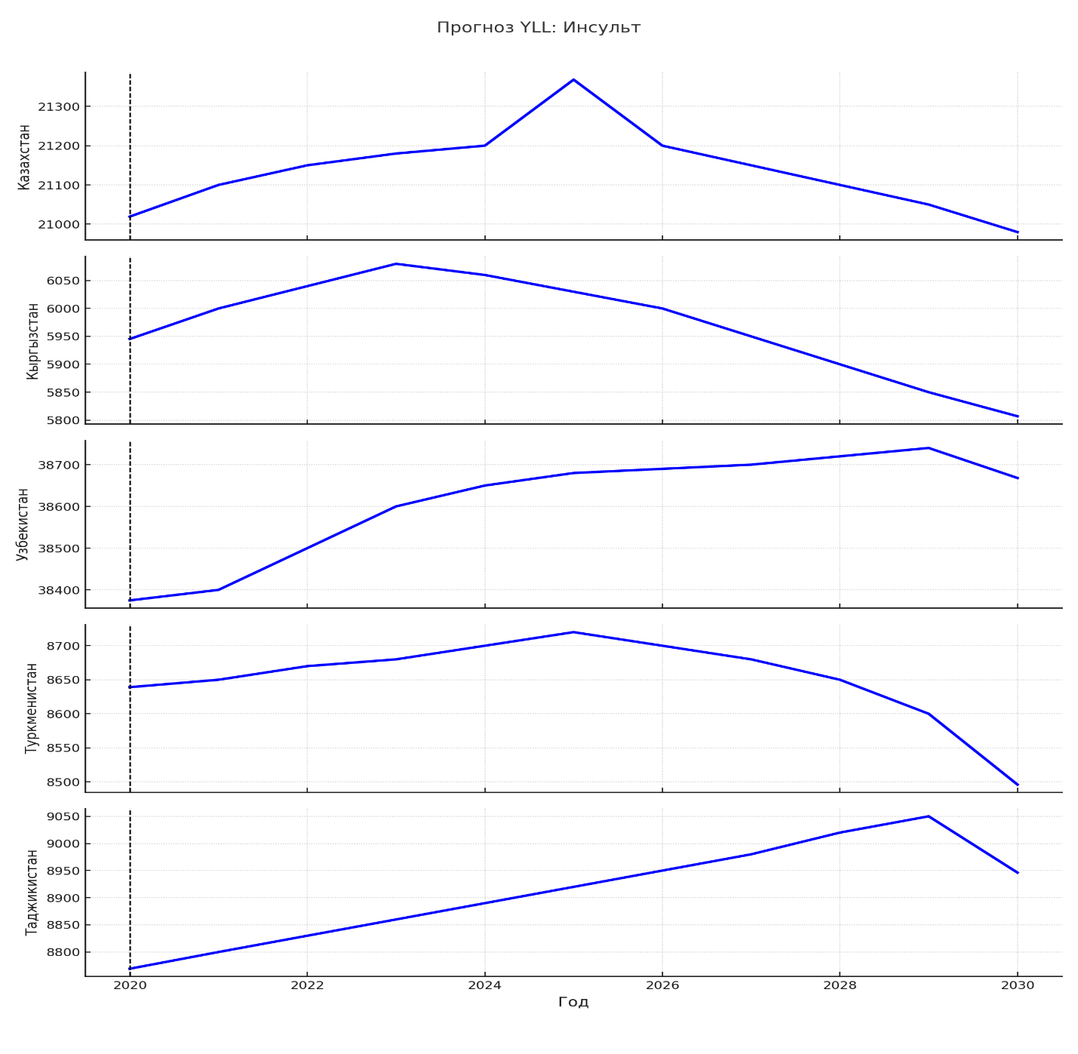

Рисунок 15 - Прогноз потерь лет жизни (YLL) у женщин репродуктивного возраста (15–49 лет) в странах Центральной Азии, обусловленных инсультом (2020–2030 гг.)

Источник: собственные расчёты по данным GBD, IHME (2024).
Таким образом, полученные прогнозные данные свидетельствуют о сохраняющемся и, в ряде случаев, нарастающем уровне преждевременной смертности, связанной с НИЗ у женщин репродуктивного возраста в странах Центральной Азии. Особенно тревожные показатели YLL отмечаются по ССЗ и инсульту в Казахстане и Узбекистане, а также по сахарному диабету 2 типа – в Туркменистане. Это подчёркивает необходимость системных профилактических и клинических мер, направленных на снижение смертности и увеличение продолжительности жизни женщин данной возрастной группы.
Для комплексной оценки бремени заболеваний недостаточно учитывать лишь преждевременную смертность. Не менее значимой составляющей является показатель потерь лет жизни с учётом инвалидности (YLD), который отражает влияние хронических состояний и длительной утраты здоровья. Ниже представлены прогнозные значения YLD по основным НИЗ у женщин репродуктивного возраста в странах Центральной Азии на период до 2030 г.

3.3.3 Потери лет жизни с инвалидностью (YLD) при ССЗ, инсульте и СД2 у женщин репродуктивного возраста
Показатель YLD (Years Lived with Disability) представляет собой важную составляющую общей оценки бремени болезней. Он отражает число лет, которые человек живёт с нарушениями здоровья, вызванными хроническими или острыми заболеваниями, приводящими к частичной или полной утрате трудоспособности и снижению качества жизни.
В отличие от YLL, учитывающего только преждевременную смертность, показатель YLD позволяет оценить долгосрочное влияние заболеваний на физическое и психоэмоциональное состояние пациентов. Особенно актуален этот индикатор в отношении женщин репродуктивного возраста, поскольку заболевания, такие как сердечно-сосудистые патологии, инсульт и сахарный диабет 2 типа, могут значительно ухудшать репродуктивные функции, повышать риски при беременности и влиять на здоровье будущего поколения.
В данном разделе представлены прогнозные значения YLD для трёх приоритетных нозологий среди женщин 15–49 лет в странах Центральной Азии на период 2020–2030 гг., с акцентом на выявление стран с наибольшим ожидаемым бременем инвалидизирующих состояний.
Прогнозирование YLD вследствие ССЗ у женщин репродуктивного возраста в Казахстане указывает на планомерный рост, начиная с 8 242,04 в 2020 году и достигая 9 591,68 к 2030 г. Показатели Кыргызстана начинаются с 3 143,07 в 2020 г., демонстрируя устойчивый рост до 3 593,46 к концу десятилетия. Для сравнения, прогнозы Узбекистана начинаются со значительно более высокого значения в 17 713,77 в 2020 г., а к 2030 г. вырастут до впечатляющих 20 285,72. С другой стороны, прогнозируемые показатели Туркменистана указывают на более скромный подъем – с 2 606,56 в 2020 г. до 2 678,54 к 2030 г. В то же время данные по Таджикистану составляют 3 979,45 в 2020 г., а к концу десятилетия ярко выраженная тенденция к росту завершится на уровне 4 816,89 (рисунок 16).
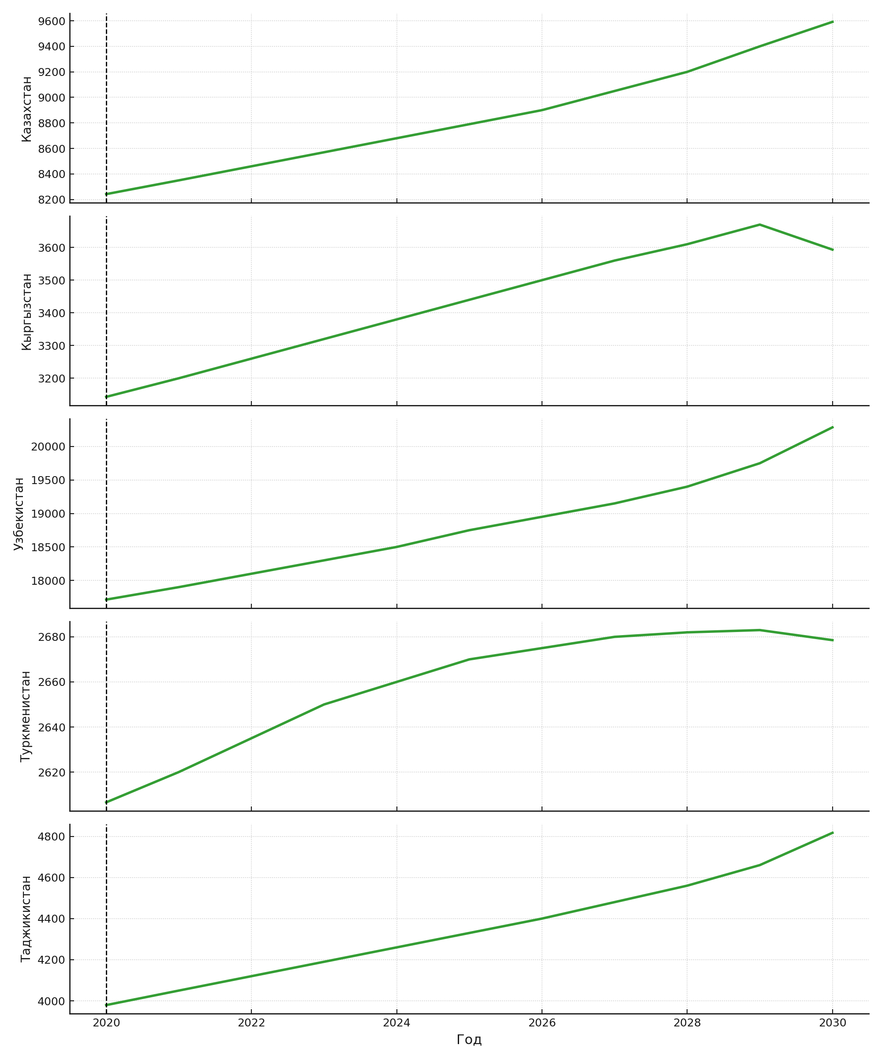

Рисунок 16 – Прогноз потерь лет жизни с инвалидностью (YLD) вследствие ССЗ у женщин репродуктивного возраста (15–49 лет) в странах Центральной Азии, 2020–2030 гг

Источник: собственные расчёты по данным GBD, IHME (2024).
Прогнозируемые значения YLD вследствие сахарного диабета 2 типа у женщин репродуктивного возраста демонстрируют разную динамику в странах Центральной Азии в период 2020–2030 гг.
В Казахстане наблюдается выраженная тенденция к снижению показателей YLD: начиная с 12 794,14 в 2020 г., они последовательно уменьшаются до 611,82 к 2030 г. Это может свидетельствовать о положительных результатах профилактических и лечебных мероприятий, направленных на контроль СД2 среди женщин фертильного возраста.
Противоположная ситуация отмечается в Кыргызстане, где YLD стабильно растёт – с 2 541,20 в 2020 г. до 3 203,86 в 2030 г., что отражает сохраняющиеся сложности в управлении этим заболеванием. Аналогичная тенденция наблюдается в Узбекистане, где YLD возрастает с 18 358,38 до 26 275,28, указывая на рост бремени хронических нарушений, связанных с СД2.
В Туркменистане также отмечается постепенное увеличение показателя – с 3 056,22 в 2020 г. до 4 433,09 в 2030 г., что подтверждает нарастающее влияние заболевания на общественное здоровье. Наиболее значимый рост YLD фиксируется в Таджикистане: с 5 179,76 до 8 876,54 за десятилетие, что подчёркивает необходимость ранней диагностики и комплексной профилактики диабета среди женщин данной возрастной группы (рисунок 17).
.
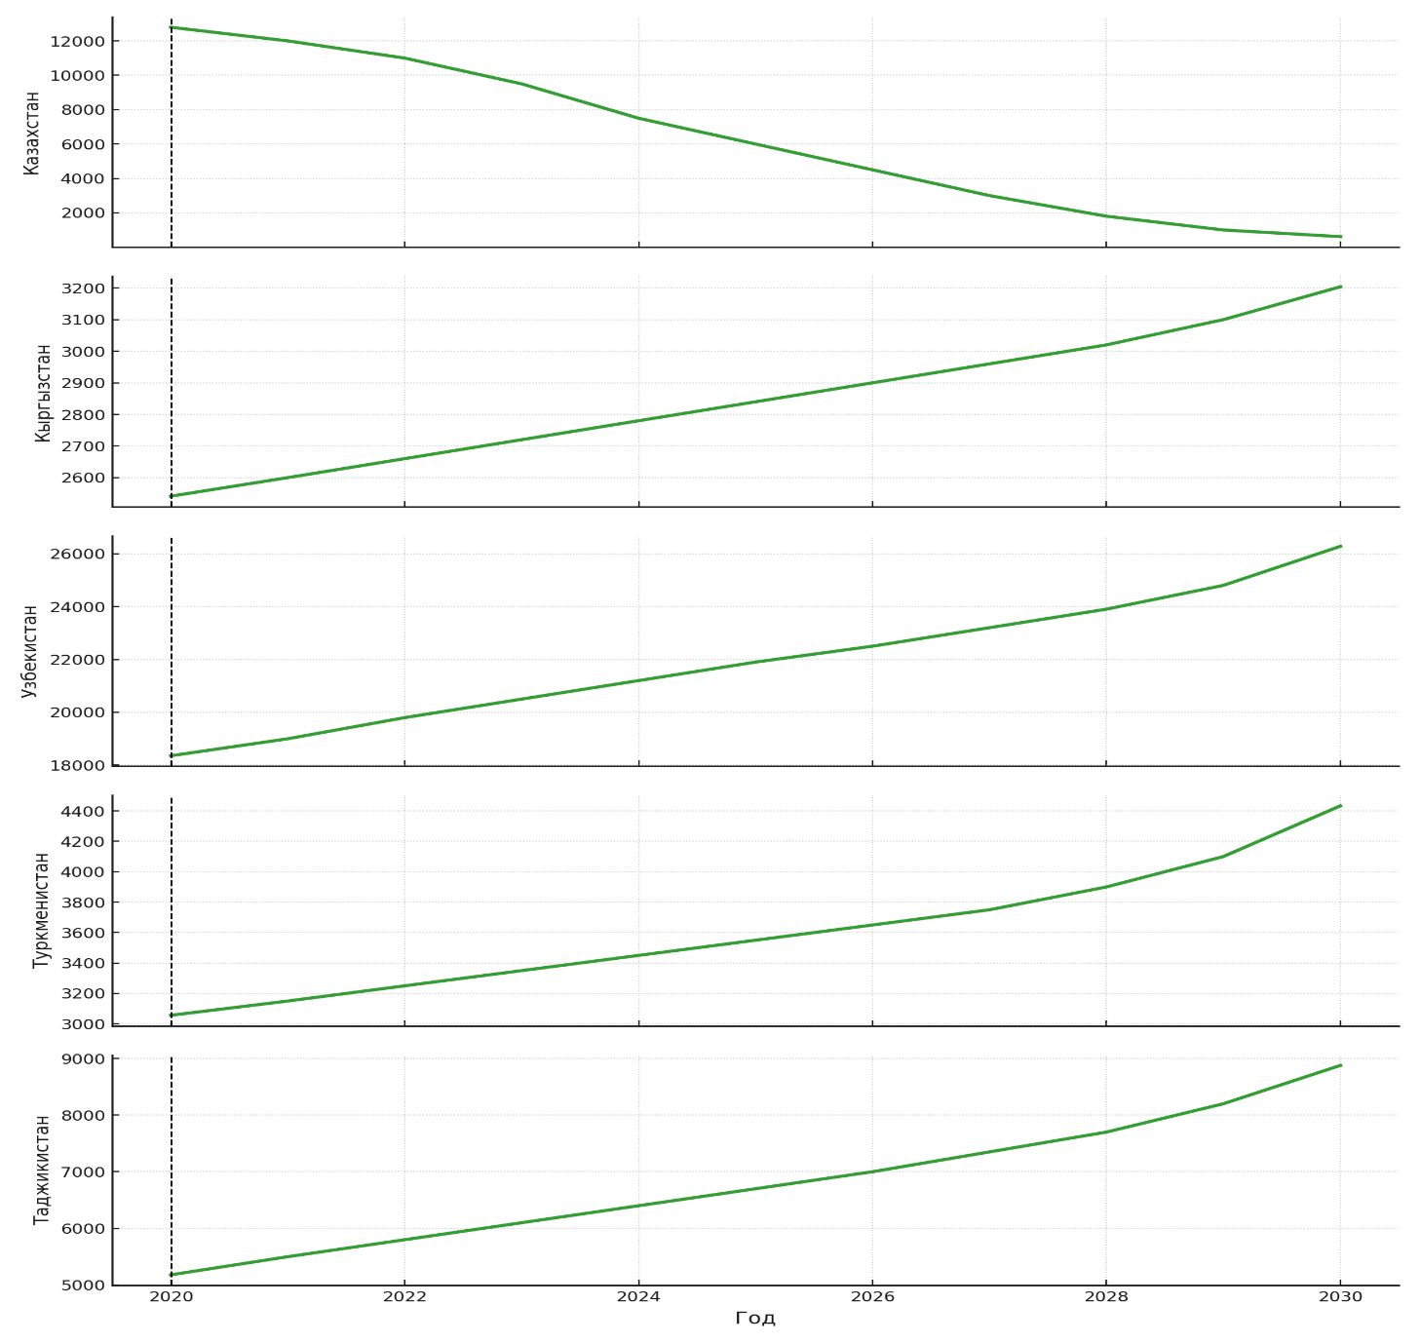

Рисунок 17 – Прогноз потерь лет жизни с инвалидностью (YLD) вследствие сахарного диабета 2 типа у женщин репродуктивного возраста (15–49 лет) в странах Центральной Азии, 2020–2030 гг
Источник: собственные расчёты по данным GBD, IHME (2024).
Различия в прогнозируемых значениях YLD, обусловленных инсультом, у женщин репродуктивного возраста в странах Центральной Азии свидетельствуют о неоднородности бремени этого заболевания в регионе.
В Казахстане ожидается устойчивый рост YLD – с 6 839,93 в 2020 г. до 7 918,11 к 2030 г., что отражает увеличение продолжительности жизни с последствиями инсульта. В Кыргызстане динамика также положительная: значение YLD возрастает с 1 837,23 до 2 193,26, демонстрируя умеренное, но стабильное увеличение бремени инвалидности.
Более выраженная тенденция роста наблюдается в Узбекистане, где YLD увеличивается с 11 184,14 до 13 188,38 за десятилетие. Это подчёркивает существенное нарастание хронических последствий инсульта и необходимость усиления мер по вторичной профилактике.
Таким образом, полученные прогнозы свидетельствуют о необходимости разработки комплексных программ реабилитации и долговременного медицинского сопровождения женщин, перенесших инсульт, особенно в странах с быстро растущими показателями YLD (рисунок 18).
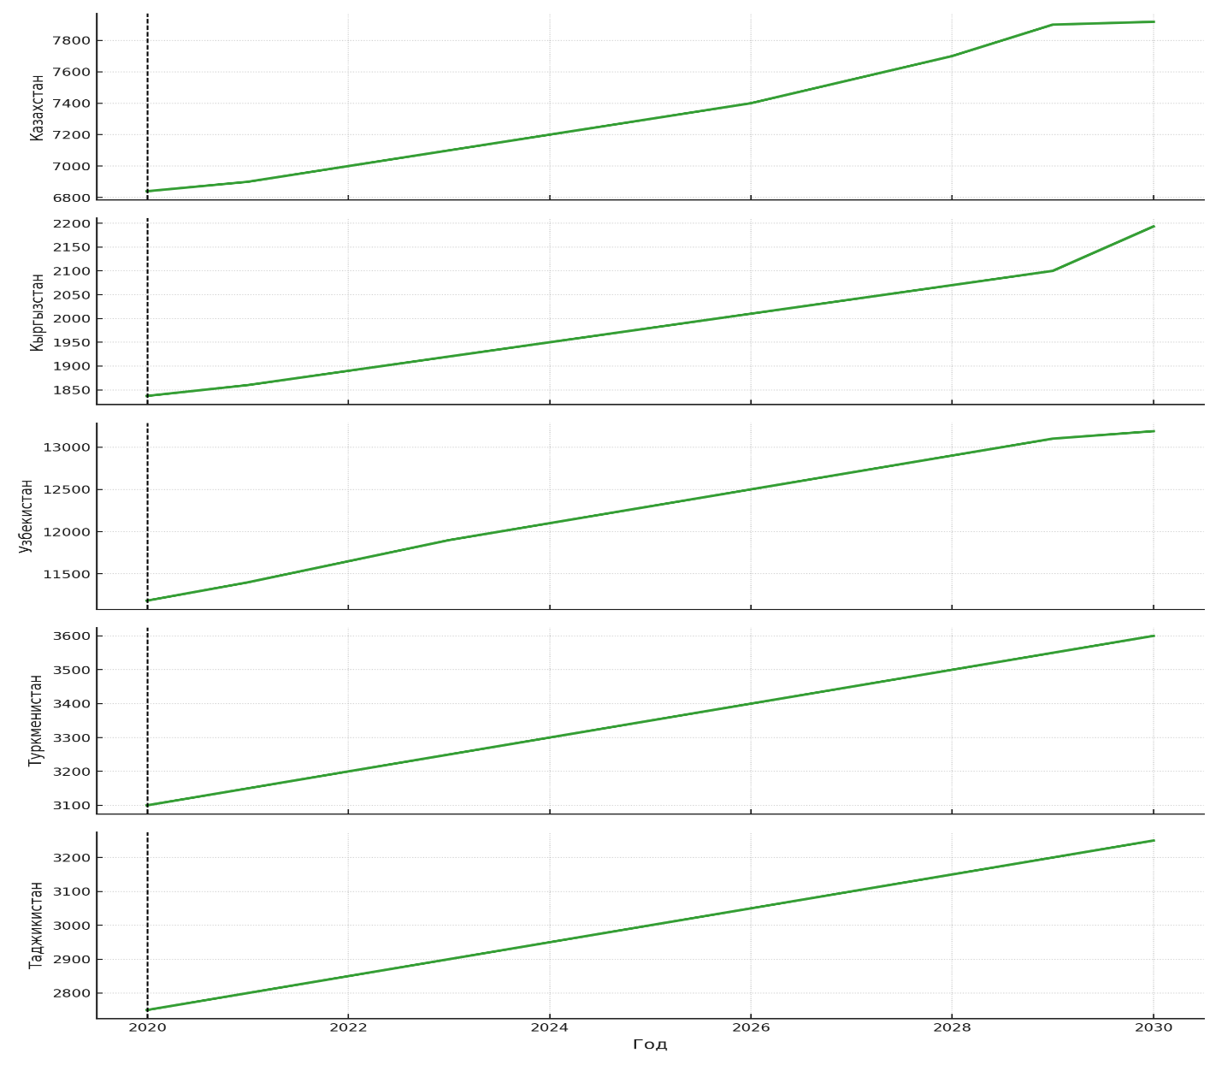

Рисунок 18 – Прогноз потерь лет жизни с инвалидностью (YLD) вследствие инсульта у женщин репродуктивного возраста (15–49 лет) в странах Центральной Азии, 2020–2030 гг
Источник: собственные расчёты по данным GBD, IHME (2024).
Прогнозируемые потери лет жизни с инвалидностью (YLD), обусловленные ССЗ, инсультом и сахарным диабетом 2 типа, демонстрируют устойчивый рост в большинстве стран Центральной Азии. Это свидетельствует о нарастающем влиянии хронических НИЗ на качество жизни женщин репродуктивного возраста. Особенно выраженное бремя YLD прогнозируется в Узбекистане, Казахстане и Таджикистане, где показатели значительно возрастают по всем трём нозологическим группам. Полученные результаты подчёркивают необходимость не только профилактики, но и расширения программ долговременного наблюдения, реабилитации и социальной поддержки женщин, живущих с хроническими заболеваниями.
Для всестороннего понимания эпидемиологического бремени заболеваний целесообразно рассматривать интегральный показатель DALY (Disability-Adjusted Life Years) - количество лет, потерянных из-за преждевременной смерти и жизни с инвалидностью. Он объединяет в себе YLL и YLD, предоставляя целостную картину воздействия заболеваний на здоровье населения. В следующем разделе представлены прогнозные значения DALY по ССЗ, инсульту и СД2 у женщин репродуктивного возраста в странах Центральной Азии на период до 2030 года.

3.3.4 Потери лет жизни с поправкой на инвалидность (DALY) при ССЗ, инсульте и СД2 у женщин репродуктивного возраста
Комплексная оценка общественного здоровья требует не только раздельного анализа смертности (YLL) и инвалидности (YLD), но и использования интегрального показателя - DALY (Disability-Adjusted Life Years). DALY отражает общее бремя болезни как сумму лет жизни, потерянных из-за преждевременной смертности, и лет, прожитых с инвалидностью. Это позволяет учитывать как летальные исходы, так и длительное снижение качества жизни, связанное с хроническими заболеваниями.
Для женщин репродуктивного возраста, особенно в странах с ограниченными ресурсами и ограниченным доступом к качественной медицинской помощи, такие заболевания, как ССЗ, инсульт и сахарный диабет 2 типа, представляют собой значительное бремя. Их влияние не ограничивается только индивидуальным уровнем - оно затрагивает и репродуктивную функцию, и социально-экономические показатели в целом.
В настоящем разделе представлены прогнозные значения DALY для трёх приоритетных НИЗ в пяти странах Центральной Азии на период 2020–2030 гг., что позволяет оценить общую потерю здоровья в данном демографическом сегменте.
Прогнозируемые значения DALY, обусловленные ССЗ, у женщин репродуктивного возраста в странах Центральной Азии демонстрируют различную динамику, отражающую неоднородность эпидемиологического бремени в регионе.
В Казахстане наблюдается поступательный рост показателей: с 71 950,04 в 2020 году до 76 612,11 к 2030 г. Такая динамика свидетельствует о нарастающем совокупном бремени ССЗ, что требует активизации профилактических мероприятий и информационно-просветительских кампаний среди женщин фертильного возраста.
В Кыргызстане прирост DALY составляет 554,95 за десятилетие (с 19 028,69 до 19 583,64), что указывает на стабильную, но сохраняющуюся эпидемиологическую нагрузку. В то же время Узбекистан демонстрирует наиболее выраженный рост среди всех стран региона - с 181 651,20 до 214 579,21, что подчёркивает необходимость приоритетного внимания к ССЗ в национальной политике здравоохранения.
Интересно, что в Туркменистане прогнозируется умеренное снижение DALY: с 29 689,99 до 29 410,37. Этот тренд может быть обусловлен уже реализуемыми мерами по контролю факторов риска или иными демографическими и клиническими особенностями. В Таджикистане показатели DALY растут с 35 104,85 до 41 071,51, отражая устойчивое нарастание бремени ССЗ (рисунок 19).
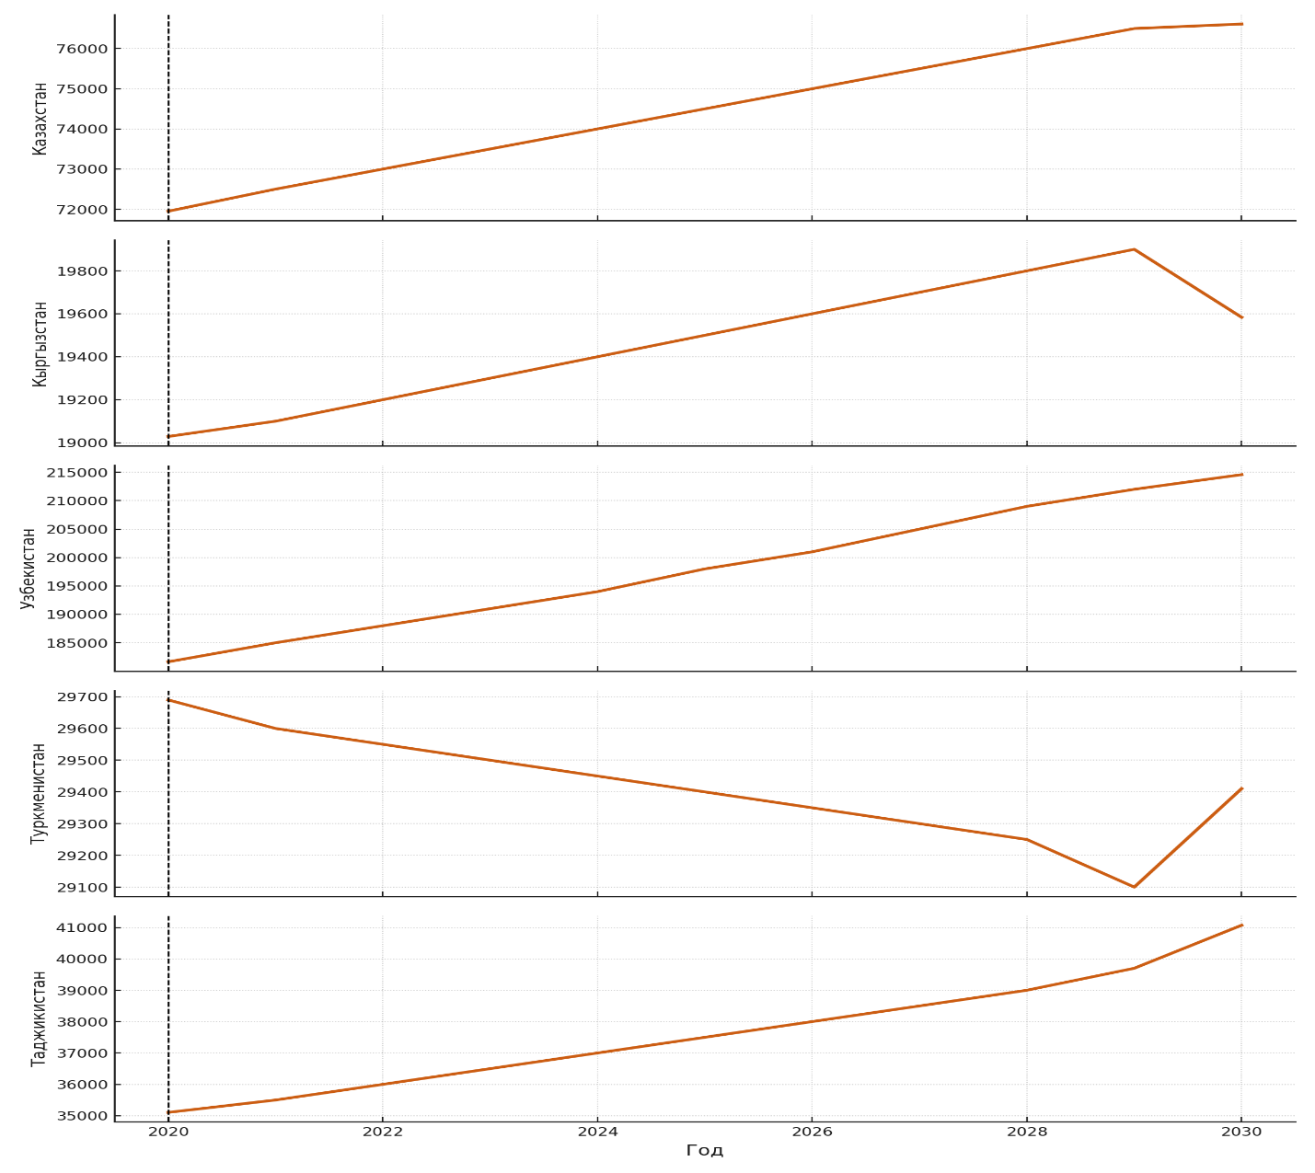

Рисунок 19 – Прогноз потерь лет жизни с поправкой на инвалидность (DALY) вследствие ССЗ у женщин репродуктивного возраста (15–49 лет) в странах Центральной Азии, 2020–2030 гг

Источник: собственные расчёты по данным GBD, IHME (2024).
Прогнозируемые значения DALY, обусловленные сахарным диабетом 2 типа у женщин репродуктивного возраста, демонстрируют разнонаправленные тенденции в странах Центральной Азии, отражая различия в уровне контроля заболевания и доступе к медицинской помощи.
В Казахстане наблюдается исключительная динамика: с 14 561,30 в 2020 г. показатель DALY постепенно снижается до отрицательного значения -1 899,74 к 2030 г. Такая тенденция может свидетельствовать о существенном снижении как смертности, так и инвалидности, связанной с СД2, однако также требует критического анализа верификации прогноза и исходных данных.
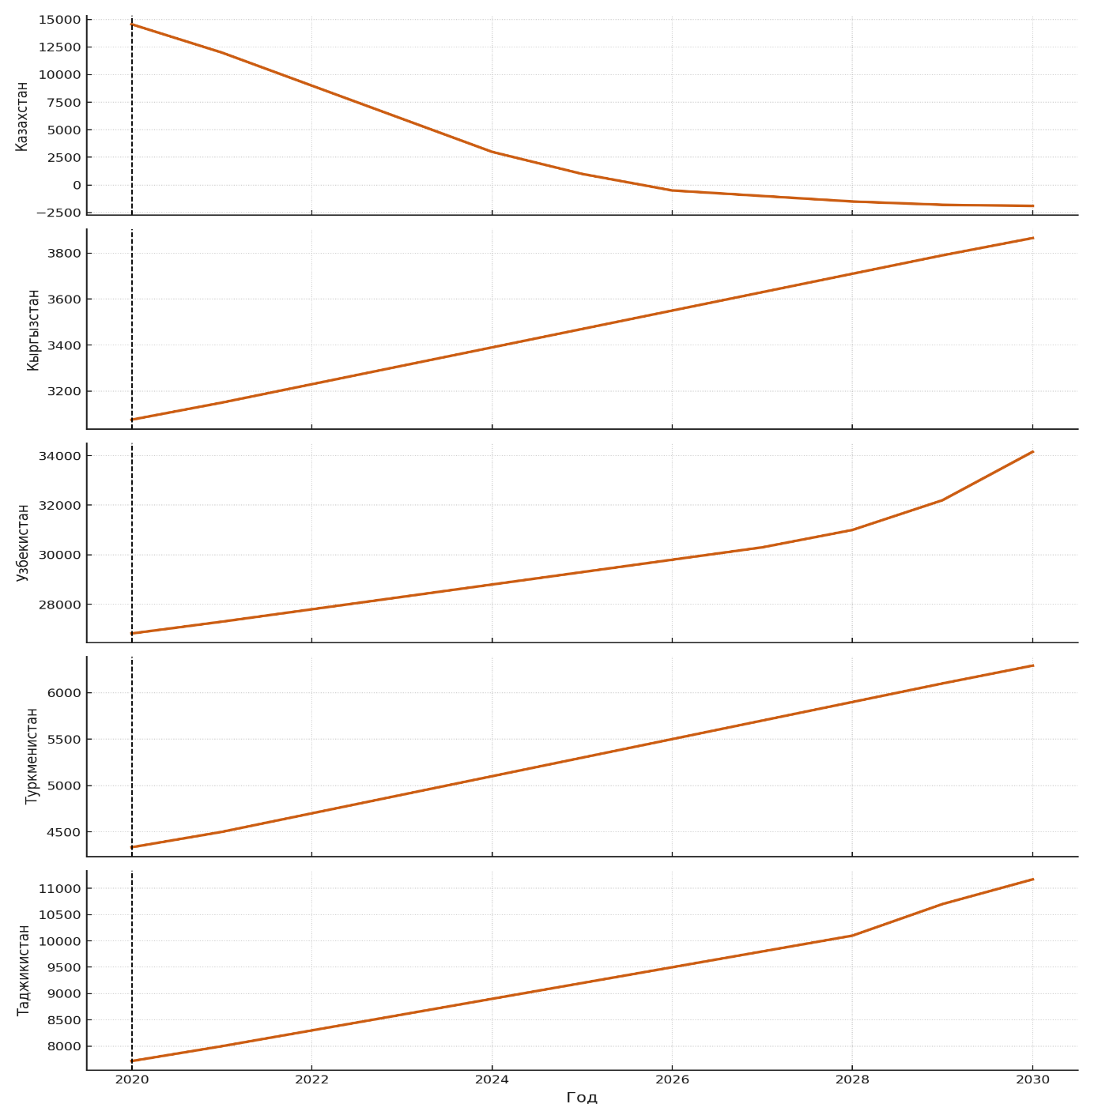

Рисунок 20 – Прогноз потерь лет жизни с поправкой на инвалидность (DALY) вследствие сахарного диабета 2 типа у женщин репродуктивного возраста (15-49 лет) в странах Центральной Азии, 2020–2030 гг.
Источник: собственные расчёты по данным GBD, IHME (2024).
В то время как в Кыргызстане показатель DALY растёт с 3 075,86 до 3 865,12, что указывает на умеренное, но стабильное увеличение эпидемиологического бремени. В Узбекистане прогноз демонстрирует более выраженный рост: с 26 824,25 до 34 152,06 к 2030 г., подчёркивая рост числа осложнённых и хронических форм диабета, требующих комплексной государственной стратегии контроля.
В Туркменистане также прослеживается уверенное нарастание DALY: с 4 334,11 до 6 292,16, что отражает сохраняющуюся нагрузку на систему здравоохранения. В Таджикистане рост составил более 3 000 DALY за десятилетие (с 7 718,02 до 11 168,28), что говорит о необходимости внедрения программ раннего скрининга и улучшения контроля гликемии у женщин репродуктивного возраста.
Различия в прогнозируемых значениях DALY между странами региона подчёркивают актуальность внедрения национальных программ профилактики и индивидуализированных подходов к контролю сахарного диабета с учётом эпидемиологического профиля (рисунок 20).
Прогнозируемые значения DALY, обусловленные инсультом, позволяют оценить динамику совокупного бремени этого заболевания среди женщин репродуктивного возраста (15–49 лет) в странах Центральной Азии на период 2020–2030 гг.
В Казахстане наблюдается поступательный рост DALY - с 27 856,61 в 2020 г. до 29 110,73 к 2030 г. Эта тенденция указывает на сохраняющуюся эпидемиологическую значимость инсульта и необходимость укрепления мер первичной и вторичной профилактики, особенно в контексте женщин детородного возраста, имеющих высокий риск осложнений при беременности.
В Кыргызстане рост DALY менее выражен, но также прослеживается - с 7 782,00 до 7 930,37. Это подтверждает сохраняющееся влияние инсульта на демографически активную часть женского населения. В Узбекистане значения DALY остаются стабильно высокими: рост составляет менее 700 единиц за десятилетие (с 49 507,68 до 50 147,05), что отражает необходимость фокусировки усилий не только на лечение, но и на долгосрочную реабилитацию и восстановление после инсульта.
Контрастным примером выступает Туркменистан, где фиксируется умеренное снижение DALY - с 10 323,58 до 10 179,45. Такая динамика может свидетельствовать как об успехах в управлении факторами риска, так и об особенностях статистического учёта.
В Таджикистане, напротив, наблюдается отчётливая тенденция к росту - с 11 102,41 до 13 713,74, что подчёркивает усиление бремени инсульта в данной возрастной группе и требует внедрения более эффективных скрининговых и клинических стратегий (рисунок 21).

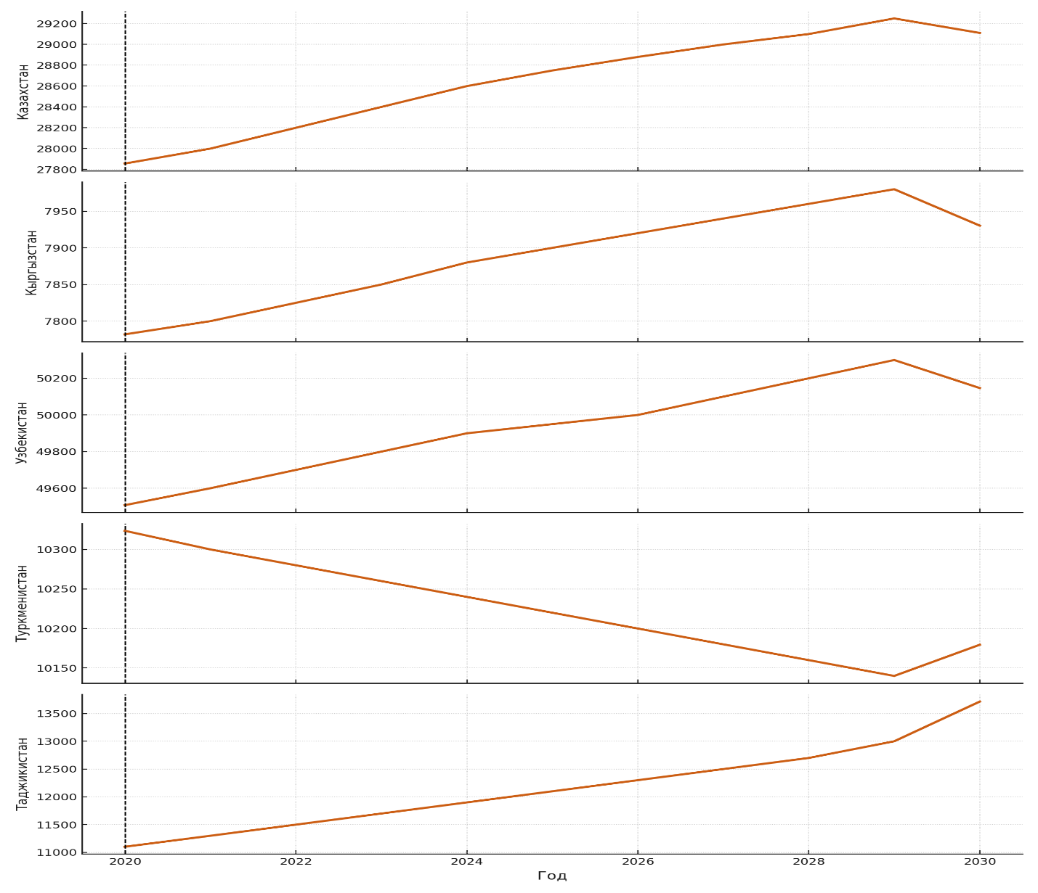

Рисунок 21 – Прогноз потерь лет жизни с поправкой на инвалидность (DALY) вследствие инсульта у женщин репродуктивного возраста (15–49 лет) в странах Центральной Азии, 2020-2030 гг.
Источник: собственные расчёты по данным GBD, IHME (2024).
Проведённый эпидемиологический и прогностический анализ трёх ключевых показателей бремени заболеваний - YLL, YLD и DALY - в отношении ССЗ, инсульта и сахарного диабета 2 типа среди женщин репродуктивного возраста (15-49 лет) в странах Центральной Азии выявил устойчивые и тревожные тенденции.
Практически во всех странах региона наблюдается рост как преждевременной смертности, так и инвалидизации, что отражается в увеличении совокупного показателя DALY. Особенно выраженное бремя регистрируется в Казахстане и Узбекистане, где показатели DALY по ССЗ и СД2 демонстрируют наибольшие значения и темпы прироста. В Таджикистане и Кыргызстане также фиксируется рост DALY, особенно по инсульту и диабету, что указывает на необходимость активизации мер по ранней диагностике, профилактике и системной реабилитации.
Снижение DALY, отмеченное в Туркменистане (по ССЗ и инсульту), требует дальнейшего изучения и может быть связано как с особенностями статистического учёта, так и с уже внедрёнными программами здравоохранения.
Полученные данные подчёркивают важность разработки и реализации межсекторальных национальных стратегий, ориентированных на снижение факторов риска и обеспечение доступности качественной помощи женщинам репродуктивного возраста. Интеграция подходов по борьбе с НИЗ в программы охраны материнства и репродуктивного здоровья представляется особенно актуальной для стран Центральной Азии в условиях нарастающего эпидемиологического перехода.

3.4 Оценка уровня информированности и медицинской активности женщин в вопросах профилактики заболеваний
В рамках комплексной оценки последствий пандемии COVID-19 для женского населения Республики Казахстан нами был проведён опрос среди 2312 женщин из всех макрорегионов страны: Северного, Южного, Западного, Восточного и Центрального Казахстана. Целью анкетирования стало изучение уровня медицинской грамотности, отношения к мерам профилактики и вакцинации, доверия к информации о COVID-19, а также выявление региональных и возрастных различий.
Опрос проводился с помощью стандартизированной формы, включавшей 28 вопросов и дополнительно - шкалу отношения по Лайкерту, охватывающую следующие тематические блоки:
- Базовые знания о COVID-19 (симптомы, пути передачи, меры защиты);
- Источники информации и доверие (официальные ресурсы, врачи, соцсети);
- Опыт перенесённого заболевания и вакцинации;
- Уровень доверия к вакцинам и органам здравоохранения;
- Шкала отношения (Likert scale): восприятие риска, готовность следовать рекомендациям.
Респонденты были стратифицированы по:
- возрасту (18–29, 30–39, 40–49 лет, 60 лет и старше);
- месту проживания (город/село);
- региону;
- уровню образования и занятости.
Анкеты распространялись в электронном формате, сбор данных проводился анонимно. Полученные данные обработаны с использованием SPSS v.20, а также визуализированы с применением Python (matplotlib). В ходе анализа использованы методы описательной статистики и сравнения групп (χ², t-тест), что позволило получить статистически значимые различия в зависимости от территориальной принадлежности и социодемографических факторов.
В следующих подразделах представлены основные результаты анализа, включая уровень осведомлённости, поведенческие установки, отношение к вакцинации, а также обобщённая шкала отношения к мерам профилактики COVID-19. Результаты анкеты использованы также для разработки практических рекомендаций в Разделе 4.
Опрос, проведённый среди женщин в возрасте от лет в различных регионах Казахстана, был направлен на получение целостного представления об уровне медицинской грамотности, информированности, поведенческих установках и доверии к источникам информации в контексте пандемии COVID-19. Учитывая масштабы и продолжительность пандемии, особое внимание уделено не только фактическому знанию женщин о вирусе и профилактике, но и их отношению к официальным мерам, вакцинации и цифровым медицинским ресурсам.
Анкетирование включало как закрытые, так и полуоткрытые вопросы, сгруппированные в тематические блоки. Это позволило не только количественно оценить степень осведомлённости и вовлечённости, но и выявить региональные, возрастные и социальные различия в восприятии медицинской информации. Дополнительно была включена шкала отношения по Лайкерту, направленная на оценку субъективных установок, уровня тревожности и готовности следовать профилактическим рекомендациям.
Ниже представлены обобщённые результаты по основным направлениям анкеты, сопровождаемые графическим и табличным представлением данных, с последующим кратким интерпретационным анализом. Все расчёты выполнены с использованием программного обеспечения SPSS v.20 и Python, результаты интерпретированы в контексте целей исследования.

3.4.1 Общие социально-демографические характеристики респондентов
Для корректной интерпретации результатов анкетирования и оценки факторов, влияющих на информированность и поведение женщин в постпандемический период, важно рассмотреть социально-демографический профиль респондентов. Представленные ниже данные позволяют оценить репрезентативность выборки по ключевым параметрам, таким как возраст, регион проживания, тип населённого пункта (город/село), уровень образования и профессиональный статус.
Анализ охватывает 2312 женщин из всех макрорегионов Казахстана, участвовавших в исследовании. Стратификация выборки позволяет выявить различия в уровне медицинской грамотности и отношении к профилактическим мерам в зависимости от социодемографических факторов.
На рисунках ниже (22-26) представлены основные характеристики респондентов, участвовавших в опросе.

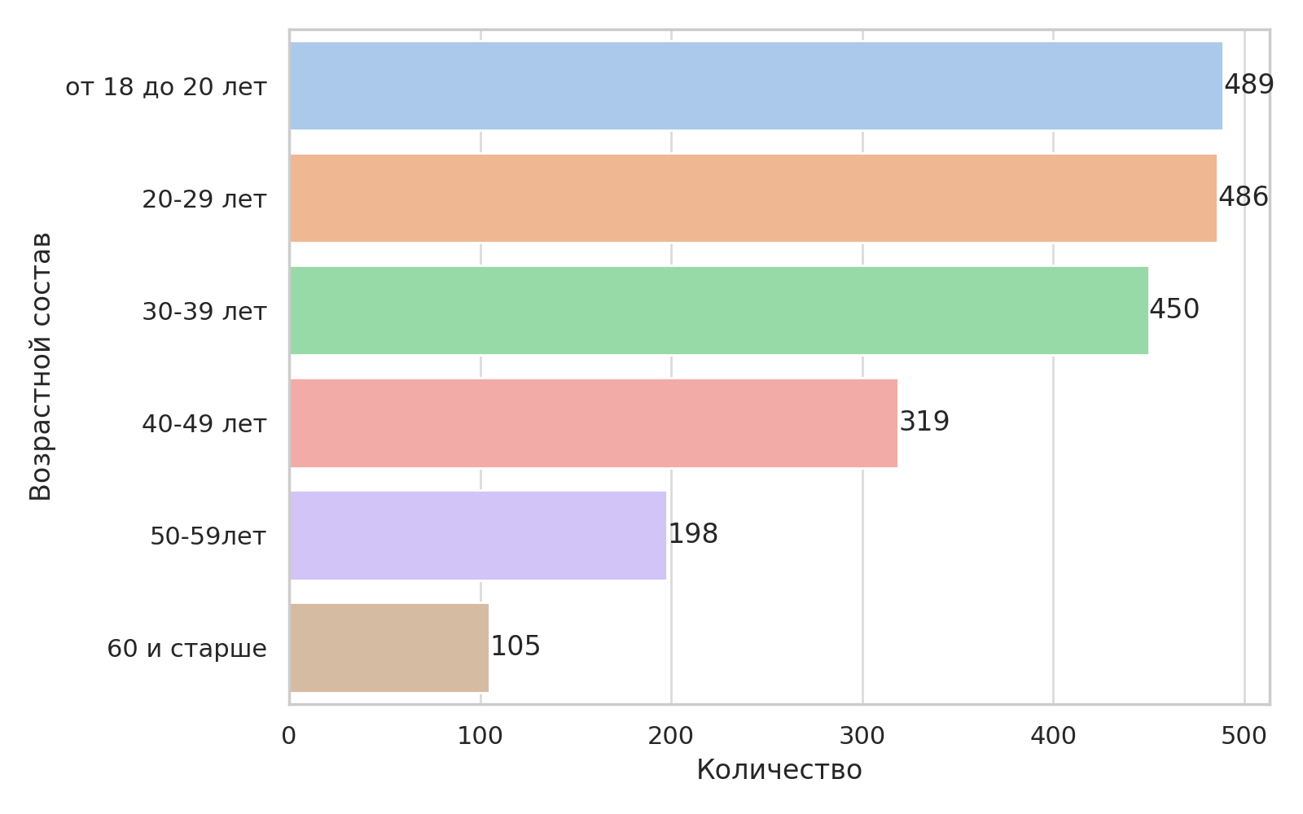

Рисунок 22 – Распределение респондентов по возрастным группам
(абс. числа)

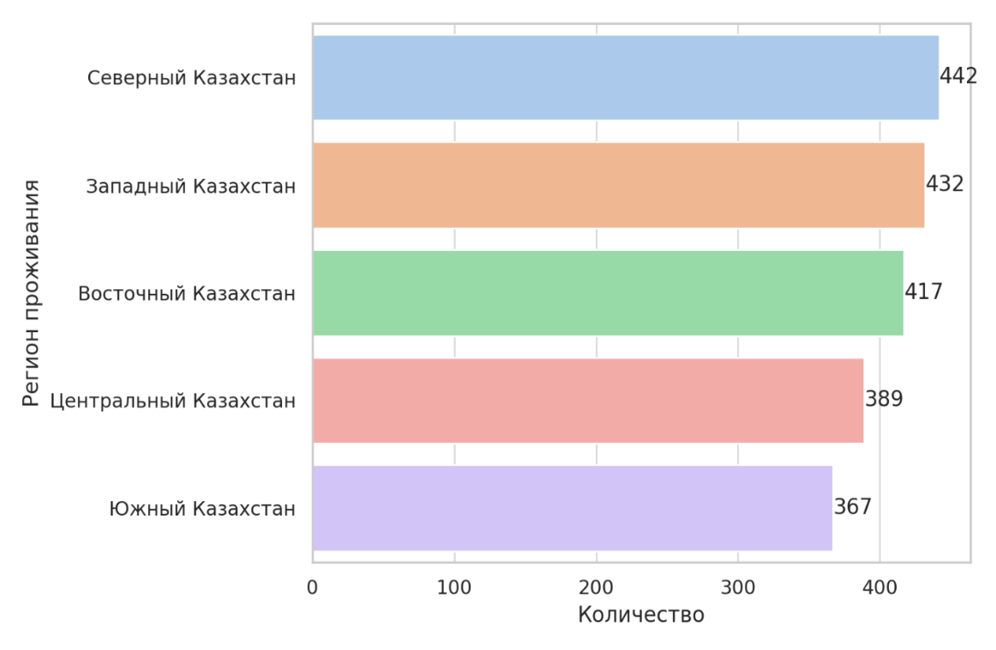

Рисунок 23 – Распределение респондентов по регионам проживания (абс. числа)

Среди опрошенных женщин преобладали молодые и средневозрастные участницы. От 18 до 20 лет – 489 (23,9%), 20-29 лет – 486 (23,8%), 30-39 лет -450 (22%), 40-49 лет - 319 (15,6%), 50-59 лет - 198 (9,7%), 60 лет и старше - 104 (5%).
Такая структура отражает широкий охват возрастных категорий и позволяет оценить межвозрастные различия в информированности и поведении в отношении профилактики заболеваний.
Опрос охватил все пять макрорегионов Казахстана, что позволило обеспечить репрезентативность выборки на национальном уровне. В географическом разрезе удалось обеспечить практически равное представительство респондентов: Северный Казахстан - 21,6%, Центральный Казахстан - 19%, Южный Казахстан - 17,9%, Западный Казахстан - 21,1%, Восточный Казахстан - 20,4%.
Относительно равномерное распределение респондентов между регионами даёт возможность провести сравнение в межрегиональном разрезе по уровню осведомлённости, поведенческим установкам и уровню доверия к мерам профилактики.
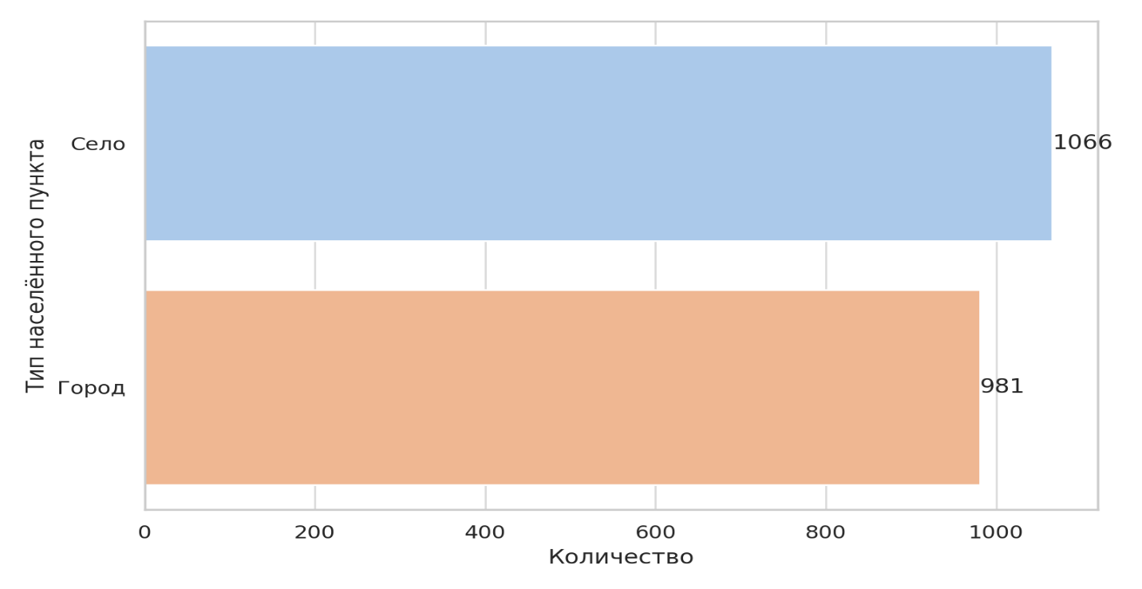

Рисунок 24 - Распределение по типу населённого пункта (город/село)
(абс. числа)

Среди участников анкетирования преобладали женщины, проживающие в сельской местности - 55,3% опрошенных. Жительницы городов составили 44,7% выборки. Это отражает стремление обеспечить достаточное представительство сельских регионов, где доступ к медицинской информации и профилактическим программам может быть ограничен по сравнению с городскими условиями. Такое распределение позволяет выявить различия в информированности и отношении к мерам профилактики между городским и сельским населением, что важно для адресной разработки стратегий в здравоохранении.

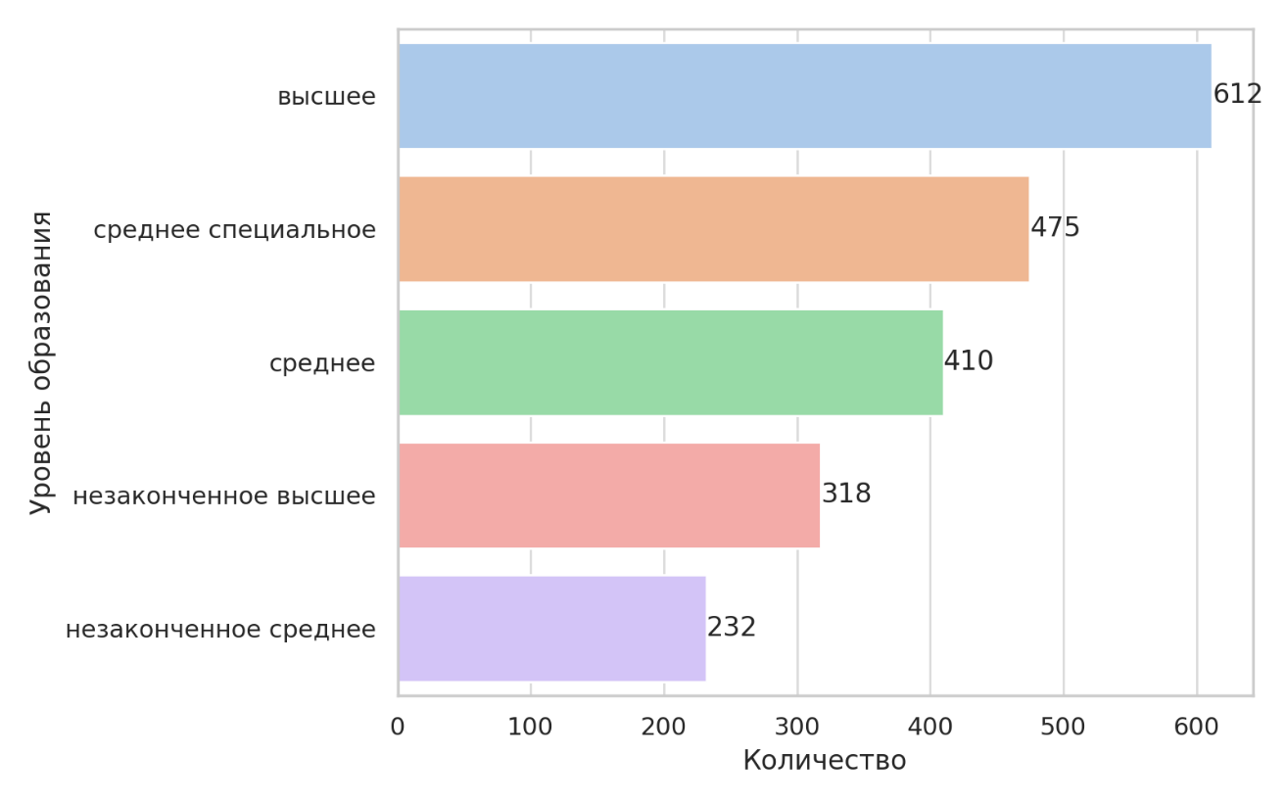

Рисунок 25 - Распределение по уровню образования (абс. числа)

Анализ показал, что большинство участниц исследования имели высшее образование - 42,6%, что может свидетельствовать о высоком уровне интереса и вовлечённости в вопросы здоровья и профилактики.
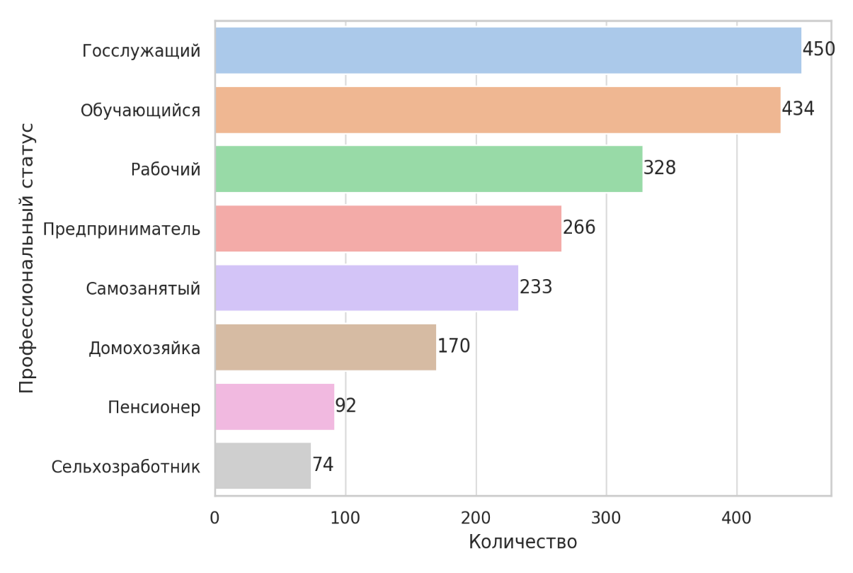

Рисунок 26 - Профессиональный статус опрошенных женщин
(абс. числа)

Женщины со среднеспециальным образованием составили 27,1%, а с общим средним - 25,4%. Небольшая доля (4,9%) указали начальный или незавершённый уровень образования. Такое распределение подчёркивает необходимость дифференцированного подхода к просвещению и профилактическим стратегиям: при высоком образовательном уровне возможна более глубокая детализация информации, в то время как при низком – акцент на доступность и визуализацию ключевых сообщений.Среди опрошенных женщин наибольшую долю составили государственные служащие - 22,3%, что может свидетельствовать о более высокой доступности информации о профилактике и вакцинации через рабочие каналы. Далее следуют студентки и обучающиеся - 21,7%, отражая активную вовлечённость молодого населения в исследование. Рабочие и специалисты частного сектора составили 18,6%, самозанятые - 12,8%, а предпринимательницы - 10,4%. Домохозяйки, пенсионерки и временно неработающие в совокупности составили около 14,2%, что подчёркивает необходимость расширения каналов информирования, охватывающих неформально занятое население. Такая структура респондентов демонстрирует разнообразие социальных групп и усиливает репрезентативность результатов исследования.
Проведённый анализ социально-демографических характеристик респондентов подтвердил высокий уровень репрезентативности выборки. Были охвачены все макрорегионы Казахстана с равномерным распределением участниц между городскими и сельскими населёнными пунктами. Возрастная структура отражала широкий диапазон фертильного возраста, а разнообразие уровней образования и профессиональной занятости позволяет охватить мнения женщин с различными уровнями медицинской грамотности и доступа к информации.
Это подтверждает обоснованность использования данной выборки для оценки осведомлённости, поведенческих установок и отношения женщин к мерам профилактики и вакцинации, особенно в условиях постпандемического периода.
Следующий этап анализа посвящён оценке информационных каналов, используемых женщинами для получения сведений о COVID-19, а также уровню доверия к этим источникам. В условиях информационной перегрузки, характерной для пандемии, понимание того, какие каналы оказывают наибольшее влияние на поведение и решения в сфере здоровья, является критически важным для формирования эффективных коммуникационных стратегий в области общественного здравоохранения.
Источники информации и доверие к ним
Информационная среда, сформировавшаяся в период пандемии COVID-19, оказала существенное влияние на поведение населения в отношении профилактических и защитных мер. Для эффективного реагирования на эпидемиологические вызовы и повышения уровня медицинской грамотности важно учитывать, каким источникам информации доверяют женщины и откуда они преимущественно получают сведения о COVID-19 и связанных с ним рисках. Особенно актуально это в условиях дезинформации, снижения доверия к официальным структурам и широкого распространения социальных сетей как каналов коммуникации.
В данном разделе представлены результаты анализа ответов респондентов на вопросы, касающиеся источников получения информации о коронавирусной инфекции и степени доверия к ним. Основное внимание уделяется различиям в восприятии информации в зависимости от региона, уровня образования, места проживания (город/село) и возраста. Полученные данные позволяют выявить ведущие каналы коммуникации, а также сформулировать рекомендации по таргетированной информационно-разъяснительной работе в постпандемический период.
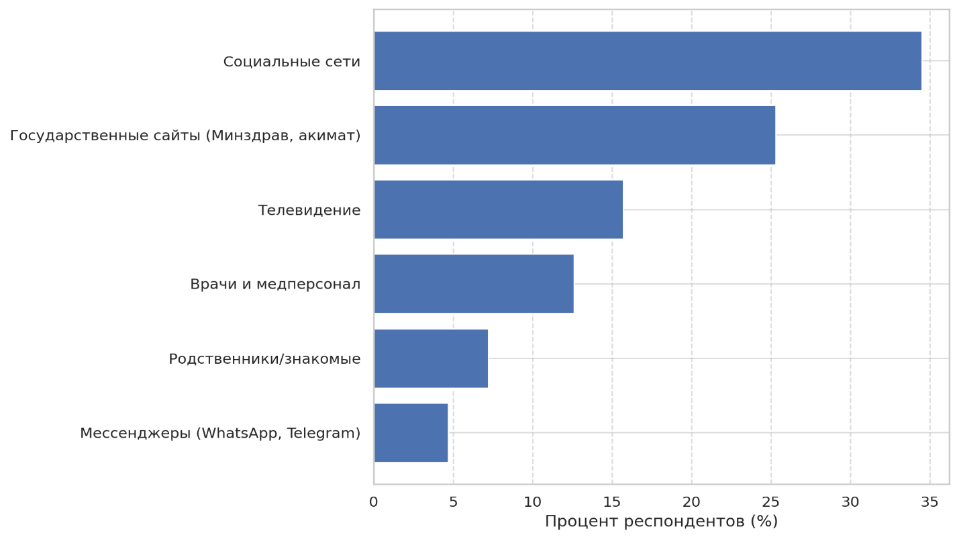

Рисунок 27 - Распределение респондентов по источникам получения информации о COVID-19

Большинство респондентов указали, что основным источником информации о COVID-19 для них стали социальные сети - более 60% выбрали этот канал. Официальные сайты Министерства здравоохранения и телевидение заняли второе и третье места по популярности соответственно (около 45% и 40%). Меньше всего респонденты доверяли информации, полученной от знакомых и родственников (около 15%) и через печатные СМИ (10%) (рисунок 27).
Такие результаты демонстрируют высокий уровень цифровизации информационного поведения, но также указывают на необходимость повышения качества и достоверности информации в социальных медиа. Это особенно важно в условиях кризисных ситуаций, когда быстрый доступ к проверенной информации может повлиять на поведение населения и соблюдение санитарных норм.

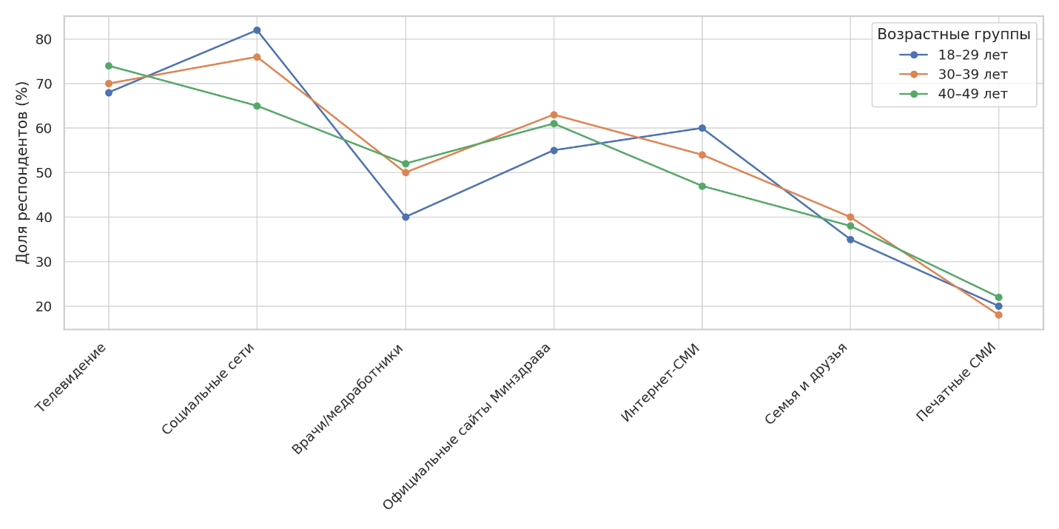

исунок 28 - Распределение источников информации о COVID-19 по возрастным группам (в %)

Анализ распределения источников информации о COVID-19 по возрастным группам показал следующие особенности. В группе 18-29 лет наибольшую долю составили респонденты, получающие сведения через социальные сети (71%) и мессенджеры (68%), тогда как обращение к врачам составило лишь 24%. В возрастной группе 30-39 лет отмечается более сбалансированное использование различных каналов: интернет-ресурсы (55%), социальные сети (47%), врачи (35%). Среди женщин 40-49 лет превалируют телевидение (58%), врачи (46%), тогда как интерес к цифровым каналам снижается (соцсети - 29%, мессенджеры - 26%) (рисунок 28).

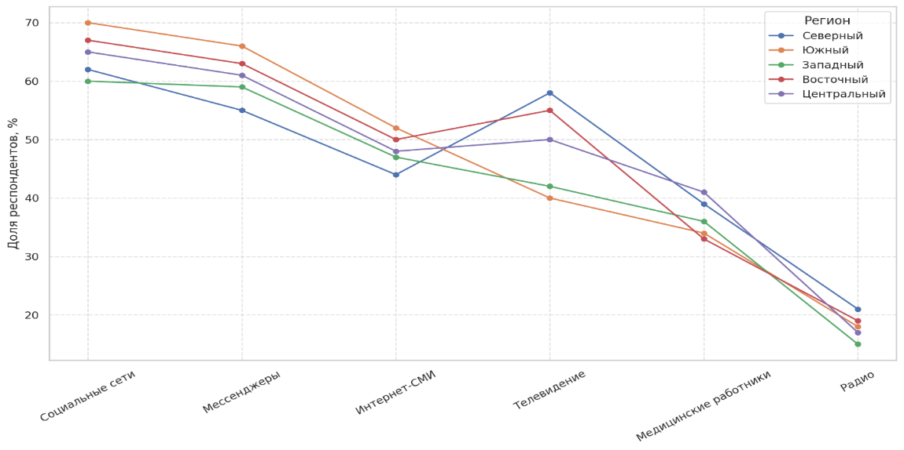

Рисунок 29 – Распределение источников информации о COVID-19 по регионам проживания (в %)
Данные демонстрируют, что с увеличением возраста доверие к традиционным источникам информации возрастает, тогда как молодёжь полагается преимущественно на цифровые платформы. Эти различия необходимо учитывать при планировании просветительских и профилактических мероприятий, ориентированных на разные возрастные категории женщин.
Анализ региональных различий в использовании информационных источников о COVID-19 показал, что социальные сети и мессенджеры являются основными каналами получения информации во всех пяти макрорегионах Казахстана. Так, в Южном регионе доля респондентов, получающих сведения о COVID-19 из социальных сетей, составила 70%, в Восточном - 68%, в Центральном - 65%, в Северном - 62%, а в Западном - 60% (рисунок 29).
Второе место по популярности занимают мессенджеры (WhatsApp, Telegram), с наибольшим охватом в Южном (67%) и Восточном (64%) регионах. Интернет-СМИ занимают третью позицию, особенно в Центральном (50%) и Восточном (49%) регионах.
Телевидение остаётся относительно востребованным источником информации в Северном Казахстане (58%) и Центральном регионе (51%), тогда как в Южном и Западном его роль существенно ниже (40-42%).
Доверие к медицинским работникам как источнику информации выше всего в Центральном (41%) и Северном (38%) регионах, тогда как в Южном и Восточном оно существенно ниже (32-34%).
Наименее востребованным источником остаётся радио, уровень которого не превышает 20% во всех регионах. Минимальные значения зафиксированы в Западном регионе (15%) и Восточном (16%).

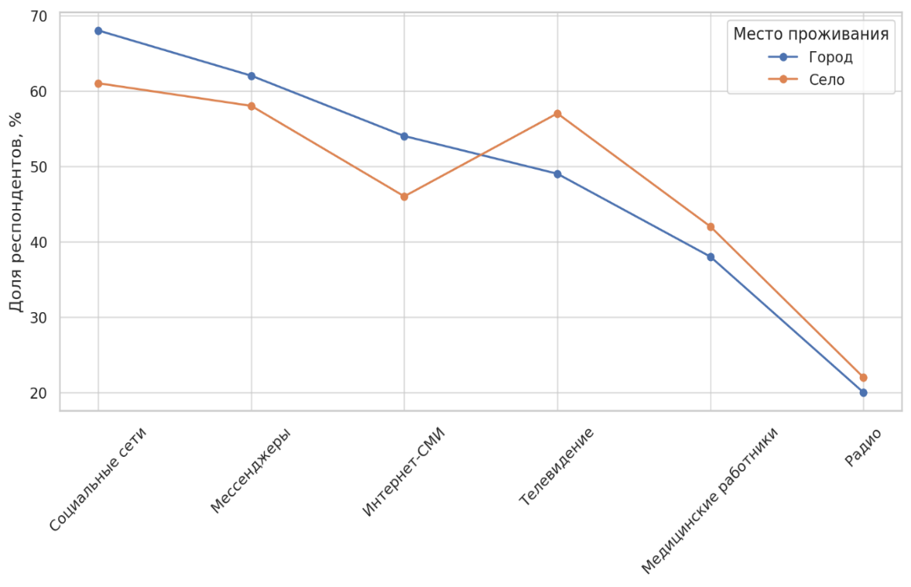

Рисунок 30 – Распределение источников информации о COVID-19 по месту проживания (в %)
Данные подчёркивают значимость цифровых источников в коммуникации о здоровье и необходимость усиления роли официальных и медицинских каналов, особенно в южных и западных регионах страны.
На рисунке 30 представлено сравнение источников получения информации о COVID-19 среди женщин, проживающих в городской и сельской местности. Анализ демонстрирует существенные различия в предпочтениях информационных каналов. Социальные сети остаются основным источником информации как для городских (67%), так и для сельских (61%) респондентов, с небольшим перевесом в пользу городских жителей. Мессенджеры (например, WhatsApp) активно используются обеими группами, при этом в городе их предпочитают 63% женщин, а в селе — 58%. Интернет-СМИ показали более широкое распространение в городских районах (49%), по сравнению с 43% в сельской местности. Телевидение более популярно в селе (56%) по сравнению с городом (47%), что указывает на большую зависимость сельских жителей от традиционных медиа. Медицинские работники как источник информации чаще упоминаются в селе (38%), тогда как в городе этот показатель составляет 33%. Радио в целом имеет наименьшее значение, однако его использование выше среди сельских женщин (22%) по сравнению с городскими (19%).
Эти различия следует учитывать при разработке информационно-просветительских стратегий, направленных на повышение медицинской грамотности населения в условиях пандемий и других угроз общественному здоровью.
Полученные результаты свидетельствуют о высоком уровне зависимости женского населения от цифровых каналов коммуникации при получении информации о COVID-19. Социальные сети и мессенджеры занимают лидирующие позиции, особенно среди молодёжи и городских жителей. В то же время, для женщин из сельской местности важную роль продолжают играть телевидение, радио и медицинские работники. При этом уровень доверия к источникам информации значительно варьирует: наибольшее доверие респонденты выражали к врачам, официальным сайтам и теленовостям, тогда как информация из социальных сетей чаще воспринималась критически. Этот факт подчёркивает необходимость разработки дифференцированных информационных стратегий, учитывающих социокультурные и территориальные особенности целевых групп.
Следующий этап анализа посвящён оценке уровня информированности женщин о ключевых аспектах COVID-19: симптомах заболевания, мерах профилактики, возможных осложнениях и важности вакцинации. Эти знания играют важную роль в формировании поведенческих установок и готовности следовать рекомендациям органов здравоохранения. Подраздел 3.4.3 включает количественные и качественные оценки базового уровня знаний, выявленные в ходе анкетирования.
Уровень знаний и осведомлённости женщин о COVID-19
В рамках оценки медицинской грамотности женского населения Казахстана одним из ключевых аспектов стала проверка уровня знаний о коронавирусной инфекции. Для этого в анкету были включены вопросы, направленные на определение базовых представлений респондентов о симптомах COVID-19, способах передачи инфекции, мерах профилактики, а также понимания необходимости вакцинации и возможных последствий заболевания.
Ответы на эти вопросы позволяют судить не только о поверхностной осведомлённости, но и о глубине понимания респондентами ключевых аспектов, влияющих на поведение в период пандемии. Этот раздел играет важную роль при формулировании рекомендаций по информационной политике и образовательным кампаниям в области общественного здоровья.
В данном разделе представлены обобщённые результаты, полученные в ходе анализа блока знаний, включая процент правильных ответов по ключевым вопросам и дифференциацию по возрасту, региону и месту проживания.

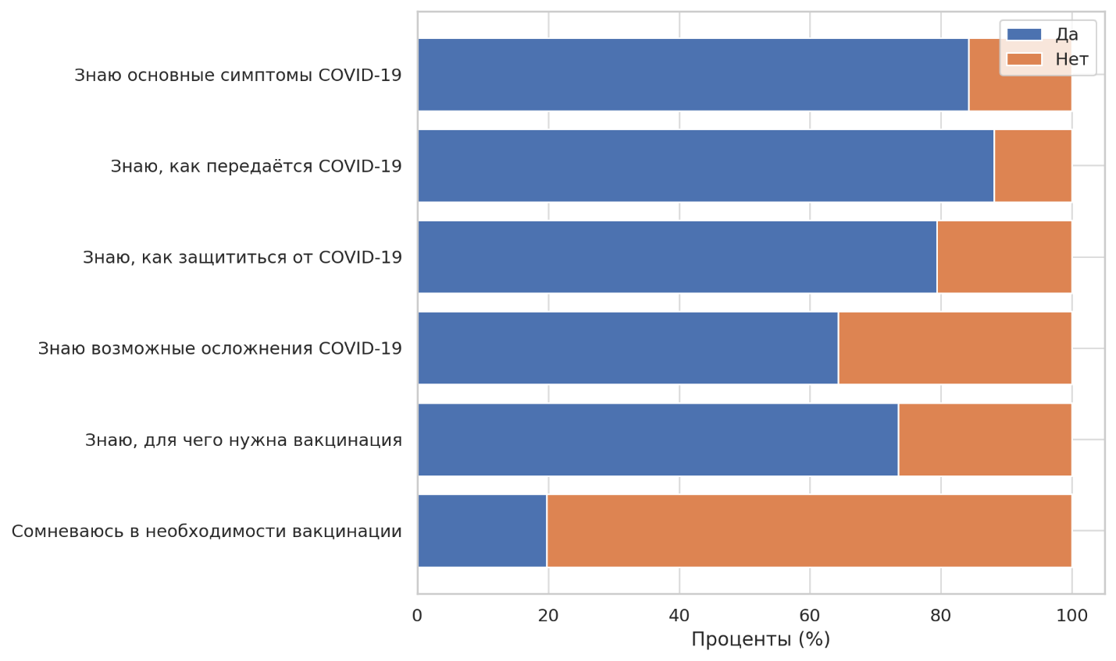

Рисунок 31 – Распределение ответов на вопросы блока знаний о COVID-19 среди женщин Казахстана (в %)

Большинство женщин-респондентов демонстрируют высокий уровень базовых знаний о COVID-19. Так, 88% опрошенных знают основные симптомы заболевания, 85% - осведомлены о путях передачи вируса. Около 77% женщин знают, как защититься от инфекции. Однако наблюдается снижение осведомлённости в отношении возможных осложнений COVID-19 (лишь 64% сообщили о знании этих последствий). Лишь 68% женщин уверенно понимают необходимость вакцинации, в то время как 21% респондентов указали, что сомневаются в её необходимости. Эти данные подчёркивают наличие информационных пробелов, особенно в части объяснения последствий заболевания и роли вакцинации в предотвращении тяжёлых форм COVID-19. Полученные результаты указывают на необходимость целевых просветительских кампаний, особенно для групп, склонных к сомнениям в пользе вакцинации (рисунок 31).
Для более глубокого понимания факторов, влияющих на уровень информированности, проведён дополнительный сравнительный анализ по возрасту, месту проживания и региональной принадлежности респондентов. Это позволило выявить возможные различия в восприятии и знаниях в зависимости от социально-демографического контекста и определить приоритетные целевые группы для информационно-просветительской работы.

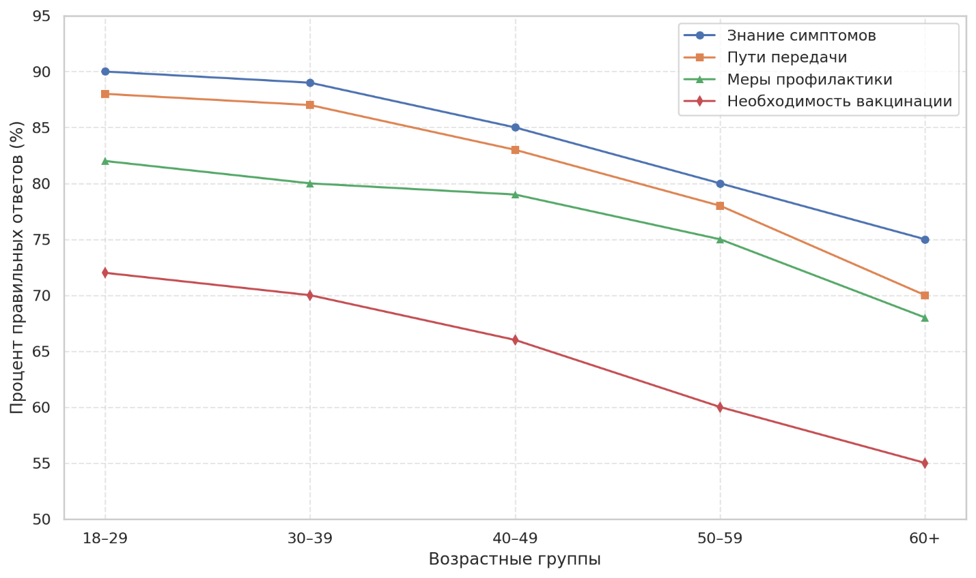

Рисунок 32 – Распределение уровня знаний о COVID-19 по возрастным группам среди женщин (в %)

Анализ уровня знаний о COVID-19 среди женщин различных возрастных групп показал, что наивысшие показатели осведомлённости наблюдаются у респондентов в возрасте 30-49 лет. В этой группе более 90% женщин правильно указали основные симптомы заболевания, пути передачи вируса и способы защиты. Наименьший уровень знаний был отмечен среди участниц старше 60 лет, особенно по вопросам осложнений и вакцинации – менее 60% респондентов в этой группе дали правильные ответы (рисунок 32).
Женщины в возрасте 18-29 лет продемонстрировали умеренный уровень информированности: около 75–80% опрошенных знали симптомы и пути передачи, однако уверенность в необходимости вакцинации была ниже по сравнению с более взрослыми респондентами. Эта группа чаще выражала сомнения и ссылалась на противоречивую информацию из социальных сетей.
Таким образом, данные указывают на возрастные различия в восприятии и уровне понимания ключевых аспектов, связанных с COVID-19. Особенно актуальна необходимость фокусированных образовательных мероприятий для женщин старшего возраста, а также более чёткой работы с молодыми женщинами через цифровые каналы связи.
Для оценки различий в уровне знаний о COVID-19 между жительницами города и села был проведён сравнительный анализ по ключевым вопросам анкеты: знание симптомов заболевания, путей передачи вируса, мер профилактики и понимание необходимости вакцинации. Результаты показали, что уровень информированности у женщин, проживающих в городах, в целом выше по всем позициям. Это может быть связано с лучшей доступностью официальных источников информации, более высоким уровнем образования и регулярным контактом с медицинскими учреждениями. Ниже представлен график, отражающий процент правильных ответов по этим четырём аспектам в разрезе места проживания (рисунок 33).
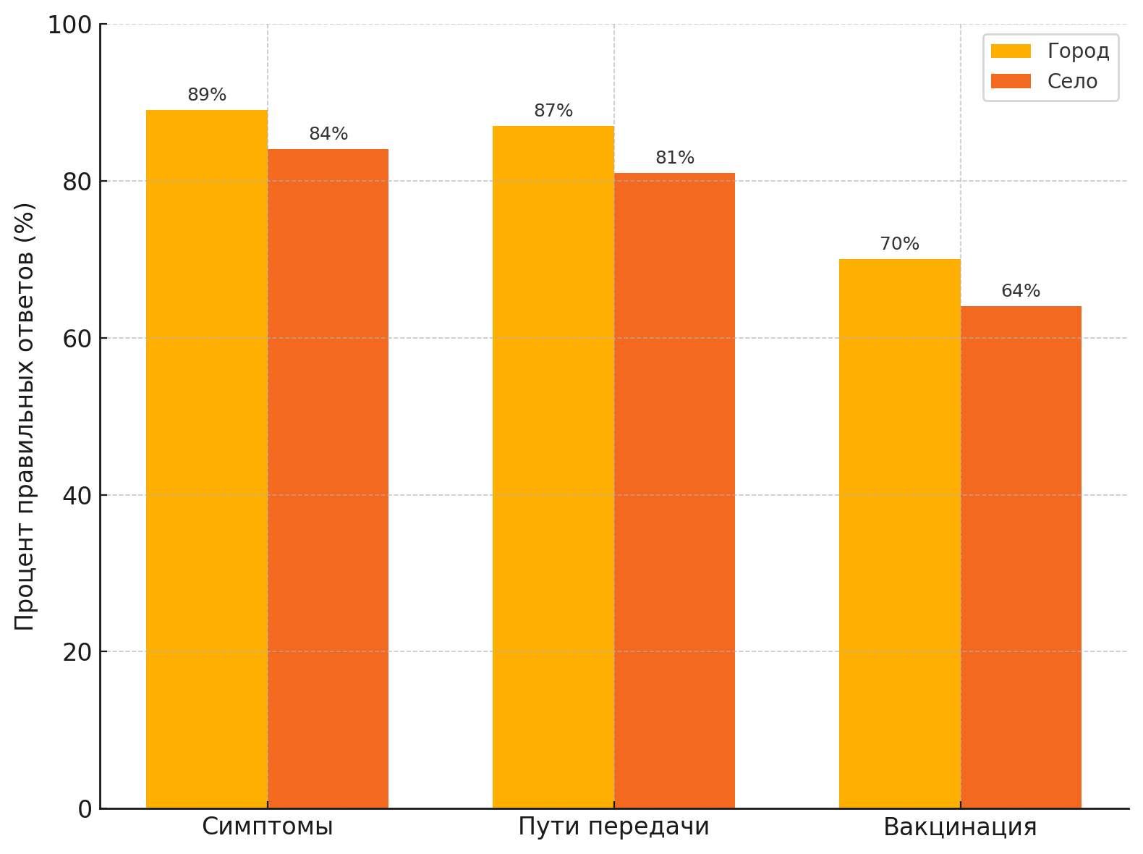

Рисунок 33 – Распределение уровня знаний о COVID-19 в зависимости от места проживания (город / село) (в %)

Анализ распределения уровня знаний о COVID-19 среди женщин по регионам Казахстана показал определённую территориальную неоднородность. Наиболее высокий уровень информированности зафиксирован в Северном и Восточном Казахстане, где более 90% респондентов правильно указали симптомы заболевания и продемонстрировали высокую осведомлённость о путях передачи. Южный регион показал наименьшие значения по всем трём показателям, особенно по знанию роли вакцинации (62%). Эти данные подчёркивают необходимость адаптации информационных кампаний с учётом региональных различий.

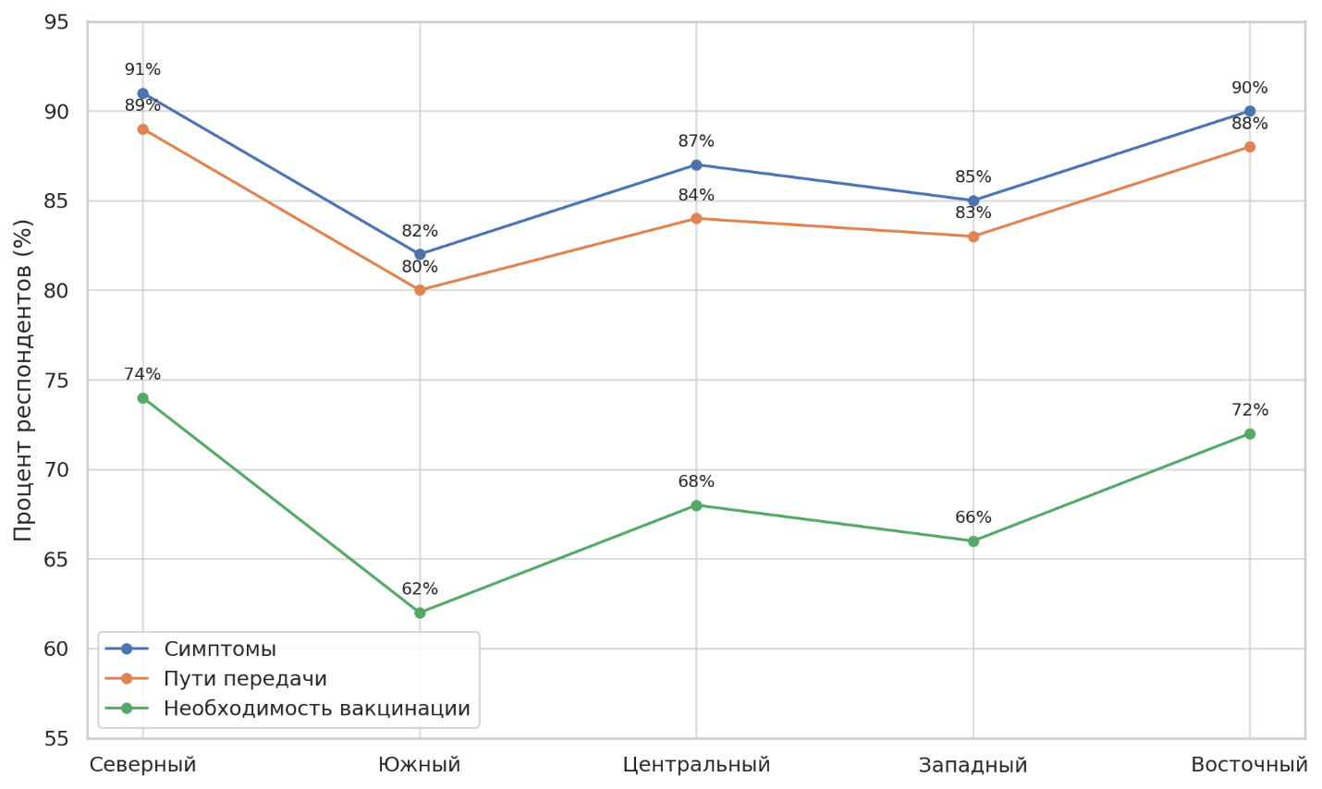

Рисунок 34 – Уровень знаний респондентов о COVID-19 по регионам Казахстана
(в %)

Рисунок 34 иллюстрирует уровень базовой осведомлённости женщин о COVID-19 в разрезе макрорегионов Казахстана. В Северном и Восточном Казахстане наибольшая доля респондентов правильно определила симптомы заболевания (более 90%), пути передачи (88–90%) и выразила понимание необходимости вакцинации (около 75%). В то же время, в Южном и Центральном регионах уровень знаний оказался ниже – особенно по вопросу вакцинации, где показатели не превышают 62–65%. Это свидетельствует о значительных региональных различиях в уровне медицинской грамотности, требующих учёта при разработке целевых информационно-просветительских программ.
После оценки базовых знаний об инфекции, важным шагом стало изучение отношения женщин к мерам профилактики и готовности следовать медицинским рекомендациям. Для этого в анкету была включена шкала отношения (Likert scale), охватывающая восприятие риска, уверенность в мерах защиты и доверие к медицинским источникам. Подробный анализ этих установок представлен в следующем разделе.
Отношение женщин к профилактике и вакцинации (шкала Лайкерта)
Важным элементом оценки медицинской грамотности в постпандемический период является изучение отношения женщин к мерам профилактики COVID-19, вакцинации и соблюдению рекомендаций органов здравоохранения. Для этого в структуру анкеты была включена шкала Лайкерта, позволяющая количественно оценить степень согласия или несогласия респондентов с ключевыми утверждениями.
Шкала включала утверждения, касающиеся восприятия серьёзности COVID-19, необходимости вакцинации, готовности соблюдать санитарные нормы, доверия к информации официальных источников, а также уверенности в собственной способности защитить себя и близких.
Результаты данного анализа позволяют глубже понять мотивационные установки женского населения и выявить группы, требующие дополнительных информационных и образовательных мероприятий. В этом разделе представлены обобщённые результаты шкалы отношения, с дифференциацией по возрастным группам, месту проживания и регионам.

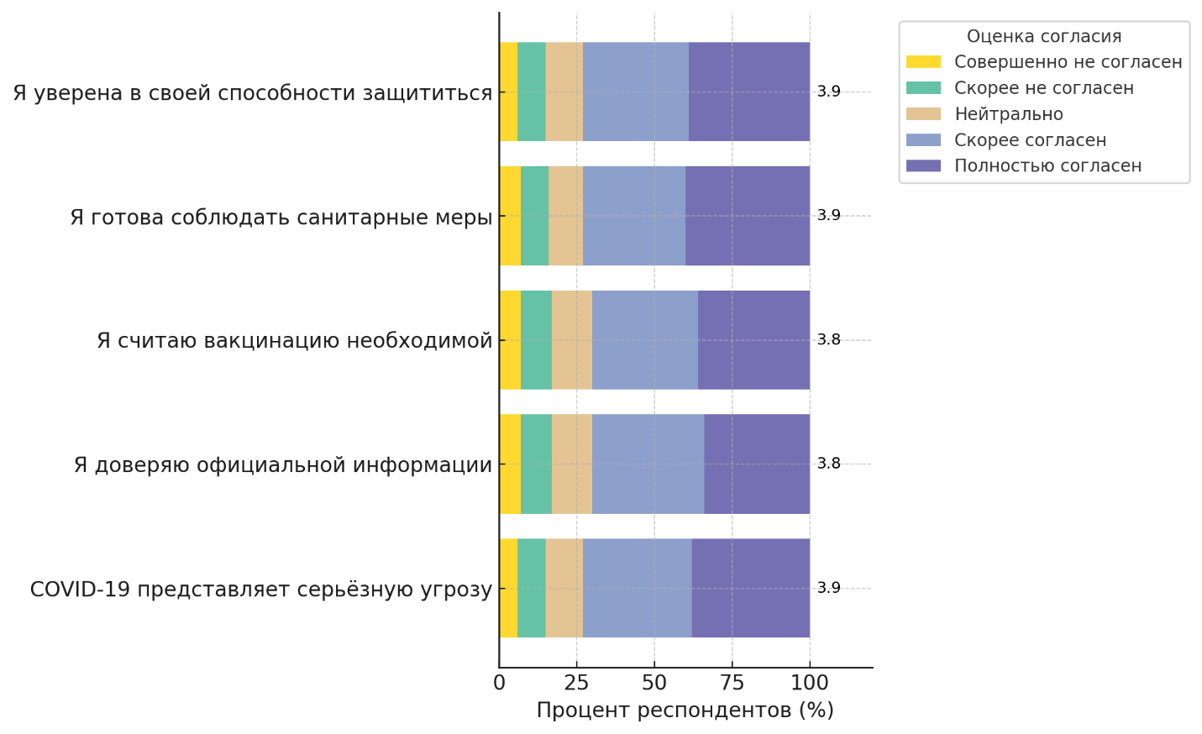

Рисунок 35 – Распределение ответов женщин по шкале отношения к COVID-19 и мерам профилактики (в %)

Анализ шкалы отношения по Лайкерту, включавшей пять ключевых утверждений, отражающих восприятие респондентами угрозы COVID-19, доверие к официальным источникам, отношение к вакцинации, готовность соблюдать меры и уверенность в собственной защите, демонстрирует преобладание положительного восприятия среди женского населения Казахстана (рисунок 35).
Наибольший уровень согласия был зафиксирован по утверждению «COVID-19 представляет серьёзную угрозу» – совокупно 74,6% женщин отметили, что полностью или скорее согласны с этим. Аналогично, 72,3% респондентов согласились с необходимостью вакцинации, в то время как 68,9% выразили доверие к официальной информации о COVID-19.
Высокий уровень готовности соблюдать санитарные меры отметили 70,5% опрошенных, что свидетельствует о достаточно высоком уровне ответственности. Однако лишь 61,2% респондентов полностью или частично согласны с утверждением «Я уверена в своей способности защититься», что может говорить о недостаточном уровне уверенности или информированности у части женщин, особенно в сельских или информационно ограниченных регионах.
Полученные данные подчеркивают важность продолжения просветительских кампаний, направленных на повышение доверия к вакцинации, укрепление личной уверенности в профилактических возможностях и повышение готовности к соблюдению санитарных норм в случае будущих эпидемиологических вызовов.
Анализ результатов анкетирования 2312 женщин из всех регионов Казахстана выявил высокую степень общей информированности о COVID-19, но также указал на существующие пробелы, особенно в понимании осложнений заболевания, необходимости вакцинации и доверии к официальным источникам информации. Были выявлены региональные, возрастные и территориальные различия в уровне знаний и восприятии рисков, что подчеркивает необходимость таргетированных коммуникационных стратегий. Шкала отношения по Лайкерту продемонстрировала высокую степень готовности к соблюдению санитарных норм и принятие серьезности пандемии, при этом уверенность в собственной защите остаётся ниже других показателей. Эти результаты являются основой для разработки конкретных просветительских и профилактических мероприятий, адаптированных под социально-демографический контекст.

4 МОДЕЛЬ ПРОГРАММЫ СНИЖЕНИЯ БРЕМЕНИ НЕИНФЕКЦИОННЫХ ЗАБОЛЕВАНИЙ И УКРЕПЛЕНИЯ ЗДОРОВЬЯ ЖЕНЩИН В ПОСТПАНДЕМИЧЕСКИЙ ПЕРИОД

Обобщённо предлагаемая модель программы снижения бремени неинфекционных заболеваний и укрепления здоровья женщин в постпандемический период представлена таблицей 12.

Таблица 12 – Модель программы снижения бремени неинфекционных заболеваний и укрепления здоровья женщин в постпандемический период

№ | Направление | Конкретные мероприятия | Ожидаемый эффект
1 | Цифровизация ПМСП и интеграция ИИ | Внедрение онлайн-консультаций, автоматизация маршрутизации, использование ИИ в интерпретации данных и изображений | Снижение нагрузки на врачей, повышение точности диагностики, персонализированный подход
2 | Расчёт DALY и прогнозирование бремени заболеваний | Подготовка и внедрение методического пособия по DALY для использования в здравоохранении РК | Научно обоснованная приоритизация вмешательств, повышение эффективности планирования программ
3 | Мониторинг хронических заболеваний у женщин 15–49 лет | Внедрение целевых скрининговых программ по ССЗ, СД2 и инсульту, адаптированных к женской популяции | Раннее выявление и снижение инвалидизации, управление факторами риска
4 | Межведомственное и межсекторальное сотрудничество | Интеграция усилий здравоохранения, социальной защиты и образования по поддержке женского здоровья | Комплексный подход к профилактике, устойчивость системы здравоохранения к будущим эпидемическим вызовам

В условиях высокого бремени НИЗ и постпандемических последствий COVID-19 особую значимость приобретает повышение эффективности работы первичной медико-санитарной помощи (ПМСП), особенно в отношении женского населения. Одним из ключевых решений является перераспределение потоков пациентов, интеграция цифровых решений, в том числе искусственного интеллекта (ИИ), а также оптимизация очных и дистанционных форм консультирования.
Как видно из представленных схем (рисунки 36 и 37), значительная часть нагрузки на ПМСП может быть перераспределена за счёт онлайн-консультаций, при этом очные визиты сохраняются для экстренных случаев, первичной диагностики и профилактических мероприятий.

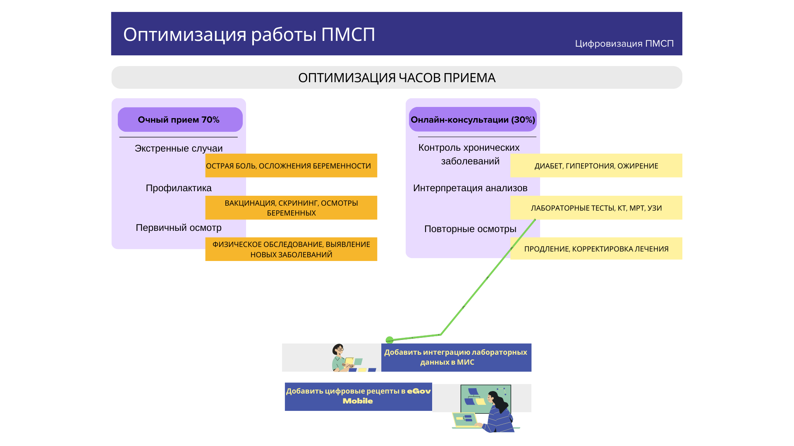

Рисунок 36 – Модель оптимизации работы ПМСП на основе разграничения очного и дистанционного приёма пациенток
(Источник: авторская разработка)

В условиях цифровизации здравоохранения использование информационных систем и инструментов искусственного интеллекта открывает новые возможности для повышения точности диагностики, автоматизации маршрутизации пациенток и оперативного принятия клинических решений. Ниже представлена интеграционная модель цифровизации ПМСП с включением модулей ИИ.

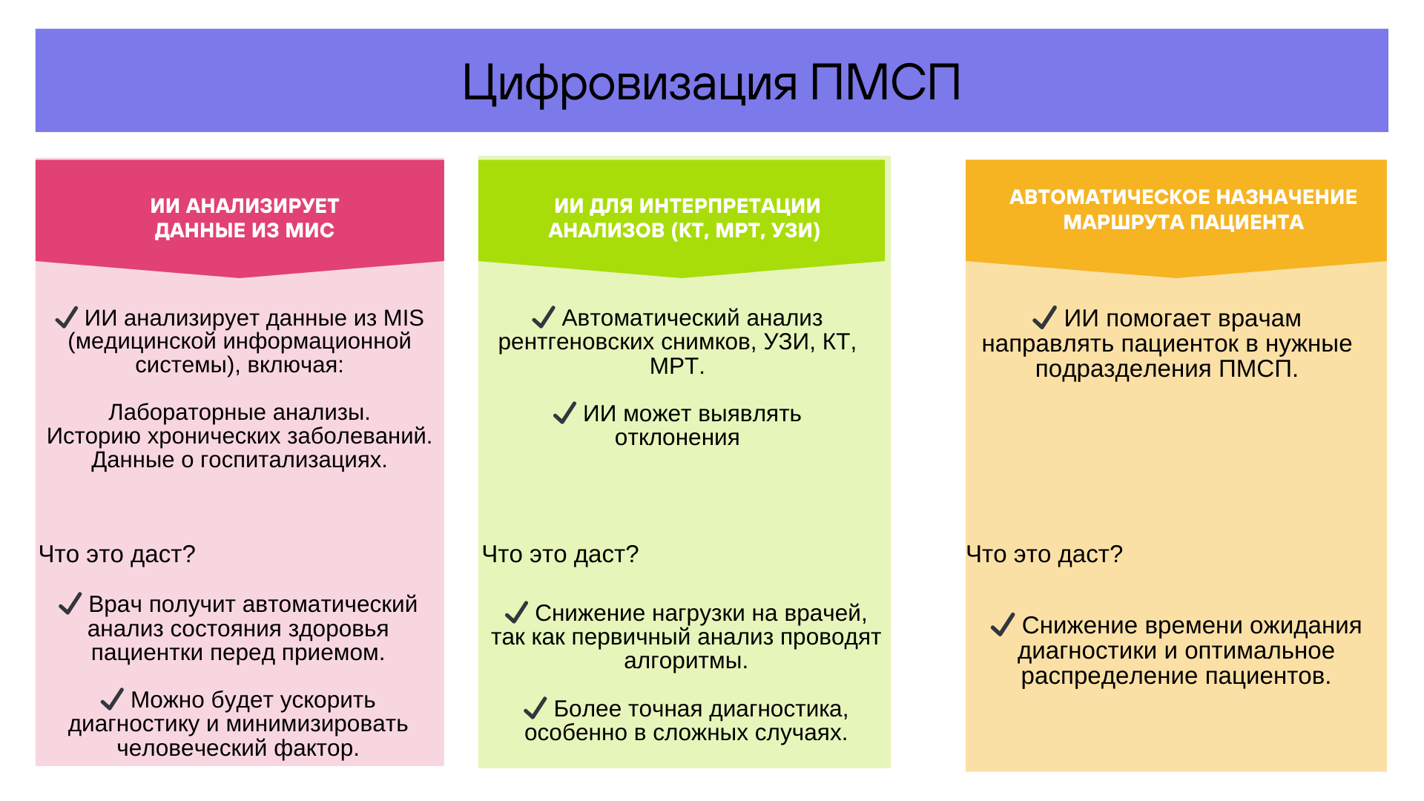

Рисунок 37 – Интеграция цифровых решений и ИИ в ПМСП для повышения качества женского здоровья
(Источник: авторская разработка)

Цифровизация ПМСП требует не только внедрения отдельных технологий, но и системного подхода к их интеграции в повседневную практику. На основе представленных визуальных моделей, ниже обобщены ключевые направления оптимизации ПМСП для снижения бремени НИЗ среди женщин. Каждое направление сопровождается конкретными мероприятиями и ожидаемым эффектом, что делает предложения применимыми для включения в программы управления здоровьем на уровне первичного звена (таблица 13).

Таблица 13 - Предлагаемые направления цифровизации ПМСП в целях снижения бремени НИЗ среди женщин

№ | Направление оптимизации | Конкретные мероприятия | Ожидаемый эффект
1 | 2 | 3 | 4
1 | Оптимизация очного и дистанционного приёма | Разделение приёма: 70% - очно (экстренные случаи, скрининги, вакцинация), 30% – онлайн (контроль ХНИЗ, интерпретация анализов, продление лечения) | Повышение доступности помощи, снижение нагрузки на ПМСП
2 | Интеграция лабораторных | Автоматическое подключение результатов | Повышение точности и скорости
Продолжение таблицы 13

1 | 2 | 3 | 4
 | данных в МИС | анализов и визуализации (КТ, УЗИ, МРТ) к электронной карте пациента | постановки диагноза, минимизация ошибок
3 | Применение ИИ для анализа МИС | Анализ ИИ данных о хронических заболеваниях, анализов и госпитализаций | Поддержка клинических решений, снижение риска пропущенных состояний
4 | Использование ИИ для интерпретации изображений | Автоматический анализ КТ, МРТ, УЗИ с выявлением патологий | Повышение диагностической точности, особенно в сложных и неочевидных случаях
5 | Автоматическая маршрутизация пациенток | Использование ИИ для назначения точек маршрута (направление к нужному специалисту или обследование) | Сокращение времени ожидания, повышение эффективности маршрутизации

Представленные направления оптимизации ПМСП с использованием цифровых решений и инструментов искусственного интеллекта позволяют не только повысить доступность и качество медицинской помощи для женщин, но и обеспечить более эффективное использование ресурсов здравоохранения. Предложенные мероприятия ориентированы на конкретные звенья системы – от оптимизации приёма до автоматизированной маршрутизации и интерпретации диагностических данных, что особенно важно в условиях нарастающего бремени хронических заболеваний и ограниченности кадровых ресурсов.
Таким образом, цифровая трансформация ПМСП представляет собой один из ключевых компонентов в системе снижения бремени НИЗ у женщин репродуктивного возраста. В совокупности с другими мерами – ранней диагностикой, алгоритмами прегравидарной подготовки, мультидисциплинарным сопровождением – она должна стать частью устойчивой модели женского здоровья в постпандемический период.
Раздел 4 обобщает прикладные аспекты выполненного исследования и предлагает научно обоснованные, практико-ориентированные решения для снижения бремени НИЗ и укрепления репродуктивного здоровья женщин в условиях постпандемического восстановления.
Предложенные меры основаны на результатах анализа показателей DALY, YLL и YLD, а также данных о рождаемости, распространённости ССЗ, инсульта и СД2 среди женщин в Казахстане и странах Центральной Азии. Особое внимание уделено оптимизации работы ПМСП, цифровизации медицинских услуг, внедрению алгоритмов и созданию методической базы для расчёта и оценки приоритетов в здравоохранении.
Таким образом, данный раздел демонстрирует прикладную значимость диссертационного исследования и его вклад в развитие системы женского здоровья, профилактической медицины и научного сопровождения принятия управленческих решений в здравоохранении Республики Казахстан.

ЗАКЛЮЧЕНИЕ

Пандемия COVID-19 оказала многоуровневое влияние на здоровье женщин в Казахстане, затронув ключевые медико-демографические и эпидемиологические показатели. Проведённое исследование позволило количественно оценить последствия пандемии по четырём основным направлениям: динамика заболеваемости, смертности и рождаемости; бремя хронических неинфекционных заболеваний; уровень медицинской информированности женщин; и разработка прикладных решений по укреплению здоровья в постпандемический период.
Полученные данные подтвердили статистически значимые сдвиги в структуре заболеваемости и смертности женщин, особенно по классам хронических НИЗ. Установлено краткосрочное повышение рождаемости через 9 месяцев после введения локдауна с последующим устойчивым снижением. Выявлены существенные различия в уровне медицинской грамотности женщин в зависимости от региона, возраста и места проживания. Сформулированы прикладные рекомендации с акцентом на цифровизацию ПМСП, профилактику и развитие программ по укреплению репродуктивного и соматического здоровья женщин.

Выводы
- Показатели первичной заболеваемости женского населения Республики Казахстан по обращаемости в медицинские организации за период 2017-2023 гг. в целом не продемонстрировали роста в пандемию. Вместе с тем, наблюдался прирост показателей первичной заболеваемости по классам МКБ-10 «Некоторые инфекционные и паразитарные болезни» и «Болезни системы кровообращения», с последующим снижением. Наибольший уровень первичной заболеваемости женского населения инфекционными и паразитарными болезнями и болезнями системы кровообращения зарегистрирован в 2020 г. – 1 566,9 и 3350,4 на 100 тыс. соответственно, что стало выше, чем в общей популяции. Показатель первичной заболеваемости женского населения пневмонией возрос в 2020 г. до 1833,0 на 100 тыс. (272,9% от уровня 2019 г.), причем в городах – до 2147,9 на 100 тыс. (337,5% от уровня 2019 г.), что существенно больше по сравнению с сельской местностью – 1353,7 на 100 тыс. (186,8% от уровня 2019 г.). С 2021 г. отмечен рост первичной заболеваемости женщин новообразованиями, болезнями эндокринной системы, расстройствами питания и нарушениями обмена веществ.На фоне устойчивого на протяжении длительного времени тренда снижения общей смертности населения Казахстана наблюдается значительное повышение показателей в 2020-2021 гг., зарегистрированное как в городе, так и сельской местности. Наиболее интенсивно показатели смертности женского населения в 2020-2021 гг. выросли в классе «Болезни органов дыхания», в том числе беспрецедентно – в нозологической группе «Грипп, ОРЗ, пневмония». Также наблюдался рост показателей смертности женщин в классах «Болезни системы кровообращения», «Инфекционные и паразитарные болезни». В эти же годы значительно возросла материнская смертность.
2. Анализ рождаемости за 2019-2023 гг. показал краткосрочный всплеск числа живорождений в декабре 2020 года, через 9 месяцев после введения локдауна. По результатам регрессионного анализа, базовый уровень ежемесячной рождаемости (intercept) составил 32116 рождений в месяц (SE = 984,95; p <0,001). Влияние пандемии COVID-19 через 9 месяцев после введения локдауна, то есть в декабре 2020 года, оказалось статистически значимым, что подтверждается положительным коэффициентом переменной «локдаун» (+5737 рождений в месяц, SE = 1820,47; p <0,01). При этом переменная временного тренда («центрирование») имеет отрицательное значение (–183,84, SE=51,11; p = 0,001), что отражает устойчивую тенденцию к снижению рождаемости в течение анализируемого периода (2019–2023 гг.), независимо от воздействия локдауна. Доказано статистически значимое влияние локдауна (β = 6110; p<0,001), но тренд рождаемости остаётся отрицательным, указывая на отложенное влияние пандемии на репродуктивное поведение.
3. Сравнительный анализ эпидемиологических показателей НИЗ в Центральной Азии показал, что Казахстан занимает лидирующие позиции по распространённости ССЗ среди женщин 15–49 лет – 5546 на 100 000 женщин; в то время как в Узбекистане этот показатель составляет 4380, в Кыргызстане – 4125, в Таджикистане – 3940, а в Туркменистане – 3685 на 100 тыс. населения (по данным на 2019 г.). Что касается инсульта, наивысшие показатели DALY (лет жизни, скорректированных по инвалидности) у женщин репродуктивного возраста были зарегистрированы в Казахстане – 670 DALY на 100 тыс. населения, что отражает не только уровень смертности, но и тяжесть последствий заболевания; аналогичные показатели в других странах региона варьируют от 440 до 620 на 100 тыс. населения. По сахарному диабету 2 типа наибольшее эпидемиологическое бремя приходится на Казахстан и Узбекистан, где уровень DALY превышает 400 на 100 тыс. населения женщин репродуктивного возраста. В остальных странах региона эти показатели колеблются в пределах 280–370 на 100 тыс. населения. Сравнительная оценка эпидемиологического бремени НИЗ среди женщин репродуктивного возраста в Казахстане и Центральной Азии показала устойчивый рост DALY от болезней системы кровообращения, инсульта и сахарного диабета 2 типа. Согласно прогнозу ARIMA-модели, ожидается увеличение суммарного DALY у женщин на 12,3% к 2030 году.
4. Результаты социологического исследования демонстрируют низкую медицинскую грамотность и приверженность профилактике: среди опрошенных 2312 женщин только 43% правильно определили основные симптомы COVID-19; 27% не доверяют официальной информации о вакцинации. Причем, женщины, проживающие в сельской местности, показали более низкую осведомлённость (р <0,01). Степень согласия респондентов с ключевыми утверждениями по шкале отношения Лайкерта меньше 4 баллов. Лишь уровень готовности следовать медицинским рекомендациям выше у женщин 30–39 лет (средний балл 4,1 ± 0,6) и ниже – у группы 60+ (3,2 ± 0,9). Только 31% опрошенных регулярно участвуют в профилактических скринингах.
5. Полученные результаты свидетельствуют о необходимости разработки и внедрения программ профилактики основных НИЗ, улучшения скрининга и динамического наблюдения, особенно на уровне ПМСП. Представленные направления оптимизации ПМСП с использованием цифровых решений и инструментов искусственного интеллекта позволяют не только повысить доступность и качество медицинской помощи для женщин, но и обеспечить более эффективное использование ресурсов здравоохранения.

Практические рекомендации
На основании полученных результатов и выводов научного исследования нами были разработаны и предложены следующие практические рекомендации:
1. Усилить профилактическую направленность ПМСП в отношении женского населения, особенно женщин репродуктивного возраста, путём внедрения комплексных программ по раннему выявлению и контролю ССЗ, сахарного диабета 2 типа и других хронических НИЗ.
2. Использовать методику расчета DALY для оценки бремени заболеваний у женщин и приоритизации программ в системе здравоохранения.
3. Интегрировать цифровые решения и инструменты искусственного интеллекта (ИИ) в деятельность ПМСП с целью повышения доступности и качества медицинской помощи женщинам. В рамках данной инициативы рекомендуется автоматизация маршрутизации пациенток на основе клинических показателей, внедрение онлайн-консультаций для сопровождения хронических заболеваний и планирования беременности, использование ИИ для интерпретации медицинских данных и визуализирующих исследований (УЗИ, КТ, МРТ), а также интеграция лабораторных результатов в единые медицинские информационные системы. Реализация этих мер позволит сократить нагрузку на врачей, повысить точность диагностики и обеспечить персонализированный подход к женскому здоровью.
4. Обеспечить межведомственное сотрудничество между организациями здравоохранения, образования, социальной защиты и статистики для формирования устойчивой системы поддержки женского здоровья в постпандемический период.
5. Внедрить систему мониторинга рождаемости и репродуктивного поведения, основанную на регулярном анализе временных рядов и индикаторов фертильности, для своевременного реагирования на изменения демографических трендов.
6. Разработать региональные программы по укреплению женского здоровья, адаптированные к потребностям конкретных территорий с учётом прогноза DALY и показателей смертности/заболеваемости, полученных в рамках данного исследования.

СПИСОК ИСПОЛЬЗОВАННЫХ ИСТОЧНИКОВ

- Filip R., Gheorghita P.R., Anchidin-Norocel L., Dimian M., Savage W.K. Global Challenges to Public Health Care Systems during the COVID-19 Pandemic: A Review of Pandemic Measures and Problems // J Pers Med. – 2022. - №7-12(8). -1295 р. doi: 10.3390/jpm12081295 PMID: 36013244; PMCID: PMC9409667.
- World Health Organization. COVID-19 continues to disrupt essential health services in 90% of countries // News release. https://www.who.int/news/item /23-04-2021-covid-19-continues-to-disrupt-essential-health-services-in-90-of-countr ies. 23.04.2021.
- World Health Organization. Maintaining essential health services: new operational guidance for the COVID-19 context. News release. 1 June 2020. Available from: https://www.who.int/news/item/01-06-2020-maintaining-essential-health-services-new-operational-guidance-for-the-covid-19-context
- Jacques-Aviñó C., López-Jiménez T., Medina-Perucha L., de Bont J., Gonçalves A.Q., Duarte-Salles T., Berenguera A. Gender-based approach on the social impact and mental health in Spain during COVID-19 lockdown: a cross-sectional study // BMJ Open. – 2020. - №24-10(11). – 44617 р. doi: 10.1136/bmjopen-2020-044617. PMID: 33234664; PMCID: PMC7688440.
- Zhong S., Huisingh-Scheetz M., Huang E.S. Delayed medical care and its perceived health impact among US older adults during the COVID-19 pandemic // J Am Geriatr Soc. – 2022. - №70(6). - Р.1620-1628. doi: 10.1111/jgs.17805.
- Shoaei N.K., Asadi N., Salmani M. The relationship between mental health and violence toward women during the COVID-19 pandemic // BMC Psychiatry. 2022. - №22(1). – 783 р. doi: 10.1186/s12888-022-04448-3. PMID: 36510179; PMCID: PMC9743102.
- Times of India. COVID-19 treatment could impact patients psychologically, women more likely to suffer. https://timesofindia.indiatimes.com /life-style/ health-fitness/ health news/covid-19-treatment-could-impact-patients-psychologically-women-more-likely-to-suffer/photostory /77366350. cms?picid=7 7366446. 04.08.2020.
- UNFPA. The impact of COVID-19 on women’s and girls’ health and rights: a snapshot from the Eastern Europe and Central Asia region. - 2021. https://eeca.unfpa.org
- United Nations Population Fund (UNFPA). New UNFPA data reveals nearly 12 million women lost access to contraception due to disruptions caused by the pandemic. News release. https://www.unfpa.org/press/new-unfpa-data-reveals-nearly-12-million-women-lost-access-contraception-due-disruptions.11.03.2021.
- Riley T., Sully E., Ahmed Z., Biddlecom A. Estimates of the Potential Impact of the COVID-19 Pandemic on Sexual and Reproductive Health In Low- and Middle-Income Countries // Int Perspect Sex Reprod Health. – 2020. - №46. – Р.73-76. doi: 10.1363/46e9020.
- OECD. The impact of the COVID-19 crisis on women. - Paris: OECD Publishing, 2021.
- Filip R., Gheorghita Puscaselu R., Anchidin-Norocel L., Dimian M., Savage W.K. Global Challenges to Public Health Care Systems during the COVID-19 Pandemic: A Review of Pandemic Measures and Problems // J Pers Med. – 2022.- №12(8). – 1295 р. doi: 10.3390/jpm12081295.
- World Health Organization. Ageing and health: fact sheet. https://www.who.int/news-room/fact-sheets/detail/ageing-and-health. 01.10. 2022.
- HelpAge International. Women of all ages most affected by lack of gender-transformative health and care. News article. https://www.helpage.org /news/women-of-all-ages-most-affected-by-lack-of-gender-transformative-health-and-care/ 20.07.2023.
- Nikoloski Z., Alqunaibet A.M., Alfawaz R.A., Almudarra S.S., Herbst C.H., El-Saharty S., Alsukait R., Algwizani A. Covid-19 and non-communicable diseases: evidence from a systematic literature review // BMC Public Health. – 2021. - №21(1). – 1068 р. doi: 10.1186/s12889-021-11116-w.
- World Health Organization. COVID-19 significantly impacts health services for noncommunicable diseases. News release. https://www.who.int /news/item/01-06-2020-covid-19-significantly-impacts-health-services-for-noncom municable-diseases. 01.06.2020.
- Mattioli A.V., Sciomer S., Maffei S., Gallina S. Lifestyle and Stress Management in Women During COVID-19 Pandemic: Impact on Cardiovascular Risk Burden // Am J Lifestyle Med. – 2020. - №15(3). – Р.356-359. doi: 10.1177/1559827620981014.
- Xiong J., Lipsitz O., Nasri F., Lui L.M.W., Gill H., Phan L., Chen-Li D., Iacobucci M., Ho R., Majeed A., McIntyre R.S. Impact of COVID-19 pandemic on mental health in the general population: A systematic review // J Affect Disord. – 2020. - №277. – Р.55-64. doi: 10.1016/j.jad.2020.08.001.
- Wenham C., Smith J., Morgan R., Gender and COVID-19 Working Group. COVID-19: the gendered impacts of the outbreak // Lancet. – 2020. -№395(10227). – Р.846-848. doi: 10.1016/S0140-6736(20)30526-2.
- Thibaut F., van Wijngaarden-Cremers P.J.M. Women's Mental Health in the Time of Covid-19 Pandemic // Front Glob Womens Health.- 2020. - №1. – 588372 р. doi: 10.3389/fgwh.2020.588372.
- Bandyopadhyay S., Baticulon R.E., Kadhum M., Alser M., Ojuka D.K., Badereddin Y., Kamath A., Parepalli S.A., Brown G., Iharchane S., Gandino S., Markovic-Obiago Z., Scott S., Manirambona E., Machhada A., Aggarwal A., Benazaize L., Ibrahim M., Kim D., Tol I., Taylor E.H., Knighton A., Bbaale D., Jasim D., Alghoul H., Reddy H., Abuelgasim H., Saini K., Sigler A., Abuelgasim L., Moran-Romero M., Kumarendran M., Jamie N.A., Ali O., Sudarshan R., Dean R., Kissyova R., Kelzang S., Roche S., Ahsan T., Mohamed Y., Dube A.M., Gwini G.P., Gwokyala R., Brown R., Papon M.R.K.K., Li Z., Ruzats S.S., Charuvila S., Peter N., Khalidy K., Moyo N., Alser O., Solano A., Robles-Perez E., Tariq A., Gaddah M., Kolovos S., Muchemwa F.C., Saleh A., Gosman A., Pinedo-Villanueva R., Jani A., Khundkar R. Infection and mortality of healthcare workers worldwide from COVID-19: a systematic review // BMJ Glob Health. – 2020. - №5(12). – 3097 р. doi: 10.1136/bmjgh-2020-003097.
- UN Women. From insight to action: Gender equality in the wake of COVID-19. UN Women https://www.unwomen.org/en/digital-library/publications/ 2020/09/gender-equality-in-the-wake-of-covid-19. 04.10.2020.
- Connor J., Madhavan S., Mokashi M., Amanuel H., Johnson N.R., Pace L.E., Bartz D. Health risks and outcomes that disproportionately affect women during the Covid-19 pandemic: A review // Soc Sci Med. – 2020. - №266. – 113364 р. doi: 10.1016/j.socscimed.2020.113364.
- McKinsey & Company. COVID-19 and gender equality: Countering the regressive effects. https://www.mckinsey.com/featured-insights/future-of-work/covid-19-and-gender-equality-countering-the-regressive-effects15.07.2020.
- Li K., Chen G., Hou H., Liao Q., Chen J., Bai H., Lee S., Wang C., Li H., Cheng L., Ai J. Analysis of sex hormones and menstruation in COVID-19 women of child-bearing age. Reprod Biomed Online. – 2021. - №42(1). – Р.260-267. doi: 10.1016/j.rbmo.2020.09.020.
- Alvergne A., Kountourides G., Argentieri M.A., et al. COVID-19 vaccination and menstrual cycle changes: a United Kingdom (UK) retrospective case–control study. medRxiv. 2022. https://doi.org/10.1101/2021.11.23.21266709
- Magee L.A., Molteni E., Bowyer V., Bone J.N., Boulding H., Khalil A., Mistry H.D., Poston L., Silverio S.A., Wolfe I., Duncan EL, von Dadelszen P.; RESILIENT Study Group. National surveillance data analysis of COVID-19 vaccine uptake in England by women of reproductive age // Nat Commun. - 2023. - №14(1). – 956 р. doi: 10.1038/s41467-023-36125-8.
- Lebar V., Laganà A.S., Chiantera V., Kunič T., Lukanović D. The Effect of COVID-19 on the Menstrual Cycle: A Systematic Review // J Clin Med. - 2022 №11(13). – 3800 р. doi: 10.3390/jcm11133800.
- Taşkaldıran I., Vuraloğlu E., Bozkuş Y., Turhan İyidir Ö., Nar A., Başçıl Tütüncü N. Menstrual Changes after COVID-19 Infection and COVID-19 Vaccination // Int J Clin Pract. – 2022. – 3199758 р. doi: 10.1155/2022/3199758.
- Jiang Y., Li Y., Huang Y. Alterations in menstrual characteristics and associated factors in Chinese women post SARS-CoV-2 infection: a cross-sectional study // BMC Womens Health. – 2025. - №25(1). – 69 р. doi: 10.1186/s12905-025-03592-8.
- Henarejos-Castillo I., Sebastian-Leon P., Devesa-Peiro A., Pellicer A., Diaz-Gimeno P. SARS-CoV-2 infection risk assessment in the endometrium: viral infection-related gene expression across the menstrual cycle // Fertil Steril. – 2020.- №114(2). – Р.223-232. doi: 10.1016/j.fertnstert.2020.06.026.
- Maham S., Yoon M.S. Clinical Spectrum of Long COVID: Effects on Female Reproductive Health // Viruses. – 2024. - №16(7). – 1142 р. doi: 10.3390/v16071142.
- Ghaemi M., Hantoushzadeh S., Shafiee A., Gargari O.K., Fathi H., Eshraghi N., Razavi J., Habibi G.R., Jafarabady K. The effect of COVID-19 and COVID-19 vaccination on serum anti-Mullerian hormone: A systematic review and meta-analysis // Immun Inflamm Dis. – 2024. - №12(1). – 1136 р. doi: 10.1002/iid3.1136.
- Gullo G., Lopez A, Loreto C, Cucinella G, La Verde M, Andrisani A, Burgio S, Carotenuto R, Ganduscio S, Baglio G, Billone V, Perino A, De Franciscis P, Marinelli S. COVID-19 and Female Fertility: An Observational Prospective Multicenter Cohort Study: Upholding Reproductive Rights in Emergency Circumstances. Diagnostics (Basel). – 2024. - №14(19). – 2118 р. doi: 10.3390/diagnostics14192118.
- Das S, Bhattacharya N., Mahata R., Ghosh S., Bhar A.S., Srivastava P. Correlation of Follicle-stimulating Hormone, Anti-Mullerian Hormone, and Antral Follicle Count with Age in Ovarian Reserve Testing // Int J Appl Basic Med Res. 2024. - №14(3). – Р.162-168. doi: 10.4103/ijabmr.ijabmr_81_24.
- Czepczor-Bernat K., Swami V., Modrzejewska A., Modrzejewska J. COVID-19-Related Stress and Anxiety, Body Mass Index, Eating Disorder Symptomatology, and Body Image in Women from Poland: A Cluster Analysis Approach // Nutrients. – 2021. - №13(4). – 1384 р. doi: 10.3390/nu13041384.
- Vigil P., Meléndez J., Soto H., Petkovic G., Bernal Y.A., Molina S. Chronic Stress and Ovulatory Dysfunction: Implications in Times of COVID-19 // Front Glob Womens Health. - 2022. - №3. – 866104 р. doi: 10.3389/fgwh.2022.866104.
- Kalantaridou S.N., Makrigiannakis A., Zoumakis E., Chrousos G.P. Stress and the female reproductive system // J Reprod Immunol. – 2004. - №62(1-2). – Р.61-8. doi: 10.1016/j.jri.2003.09.004.
- Wastnedge E.A.N., Reynolds R.M., van Boeckel S.R., Stock S.J., Denison F.C., Maybin J.A., Critchley H.O.D. Pregnancy and COVID-19 // Physiol Rev. – 2021. - №101(1). – Р.303-318. doi: 10.1152/physrev.00024.2020.
- Villar J., Ariff S., Gunier R.B., Thiruvengadam R., Rauch S., Kholin A., Roggero P., Prefumo F., do Vale M.S., Cardona-Perez J.A., Maiz N., Cetin I., Savasi V., Deruelle P., Easter S.R., Sichitiu J., Soto Conti C.P., Ernawati E., Mhatre M., Teji J.S., Liu B., Capelli C., Oberto M., Salazar L., Gravett M.G., Cavoretto P.I., Nachinab V.B., Galadanci H., Oros D., Ayede A.I., Sentilhes L., Bako B., Savorani M., Cena H., García-May P.K., Etuk S., Casale R., Abd-Elsalam S., Ikenoue S., Aminu M.B., Vecciarelli C., Duro E.A., Usman M.A., John-Akinola Y., Nieto R., Ferrazi E., Bhutta Z.A., Langer A., Kennedy S.H., Papageorghiou A.T. Maternal and Neonatal Morbidity and Mortality Among Pregnant Women With and Without COVID-19 Infection: The INTERCOVID Multinational Cohort Study. JAMA Pediatr. – 2021. -№175(8). – Р.817-826. doi: 10.1001/jamapediatrics.2021.1050.
- Allotey J., Stallings E., Bonet M., Yap M., Chatterjee S., Kew T., Debenham L., Llavall A.C., Dixit A., Zhou D., Balaji R., Lee S.I., Qiu X., Yuan M., Coomar D., Sheikh J., Lawson H., Ansari K., van Wely M., van Leeuwen E., Kostova E., Kunst H., Khalil A., Tiberi S., Brizuela V., Broutet N., Kara E., Kim C.R., Thorson A., Oladapo O.T., Mofenson L., Zamora J., Thangaratinam S. for PregCOV-19 Living Systematic Review Consortium. Clinical manifestations, risk factors, and maternal and perinatal outcomes of coronavirus disease 2019 in pregnancy: living systematic review and meta-analysis // BMJ. – 2020. - №370. – 3320 р.
- Shanes E.D., Mithal L.B., Otero S., Azad H.A., Miller E.S., Goldstein J.A. Placental Pathology in COVID-19 // Am J Clin Pathol. – 2020. - №154(1). – Р.23-32. doi: 10.1093/ajcp/aqaa089.
- Hecht J.L., Quade B., Deshpande V., Mino-Kenudson M., Ting D.T., Desai N., Dygulska B., Heyman T., Salafia C., Shen D., Bates S.V., Roberts D.J. SARS-CoV-2 can infect the placenta and is not associated with specific placental histopathology: a series of 19 placentas from COVID-19-positive mothers // Mod Pathol. – 2020. - №33(11). – Р.2092-2103. doi: 10.1038/s41379-020-0639-4.
- Garcia-Manau P., Serrano B., Lopez-Martinez R.M., Balcells J., Fernandez-Hidalgo N., Carreras E., Suy A. Pre-eclampsia-like syndrome induced by severe COVID-19: a prospective observational study // BJOG. – 2020. - №127(11). – Р.1374-1380. doi: 10.1111/1471-0528.16339.
- Lokken E.M., Walker C.L., Delaney S., Kachikis A., Kretzer N.M., Erickson A., Resnick R., Vanderhoeven J., Hwang J.K., Barnhart N., Rah J., McCartney S.A., Ma K.K., Huebner E.M., Thomas C., Sheng J.S., Paek B.W., Retzlaff K., Kline C.R., Munson J., Blain M., LaCourse S.M., Deutsch G., Adams Waldorf K.M. Clinical characteristics of 46 pregnant women with a severe acute respiratory syndrome coronavirus 2 infection in Washington State // Am J Obstet Gynecol.- 2020. - №223(6). – Р.11-14. doi: 10.1016/j.ajog.2020.05.031.
- Schwartz D.A., Morotti D. Placental Pathology of COVID-19 with and without Fetal and Neonatal Infection: Trophoblast Necrosis and Chronic Histiocytic Intervillositis as Risk Factors for Transplacental Transmission of SARS-CoV-2 // Viruses. – 2020. - №12(11). – 1308 р. doi: 10.3390/v12111308.
- Chmielewska B., Barratt I., Townsend R., Kalafat E., van der Meulen J., Gurol-Urganci I., O'Brien P., Morris E., Draycott T., Thangaratinam S., Le Doare K., Ladhani S., von Dadelszen P., Magee L., Khalil A. Effects of the COVID-19 pandemic on maternal and perinatal outcomes: a systematic review and meta-analysis // Lancet Glob Health. – 2021. - №9(6). – Р.759-772. doi: 10.1016/S2214-109X(21)00079-6.
- Goyal M., Singh P., Singh K., et al. Effects of the COVID-19 pandemic on antenatal care services: a multicenter study // Int J Gynaecol Obstet. - 2021. - №152(2).- Р.231–236. DOI: 10.1016/S2214-109X (21)00079-6
- UNFPA. New data reveals nearly 12 million women lost access to contraception due to disruptions caused by the pandemic. https://www.unfpa.org/press/new-unfpa-data-reveals-nearly-12-million-women-lost-access-contraception-due-disruptions. 11.03.2021.
- Tur-Kaspa I., Tur-Kaspa T., Hildebrand G., Cohen D. COVID-19 may affect male fertility but is not sexually transmitted: a systematic review. F S Rev. 2021. - №2(2). – Р.140-149. doi: 10.1016/j.xfnr.2021.01.002.
- Stanley K.E., Thomas E., Leaver M., Wells D. Coronavirus disease-19 and fertility: viral host entry protein expression in male and female reproductive tissues // Fertil Steril. – 2020. - №114(1). – Р. 33-43. doi: 10.1016/j.fertnstert.2020.05.001.
- Jing Y., Run-Qian L., Hao-Ran W., Hao-Ran C., Ya-Bin L., Yang G., Fei C. Potential influence of COVID-19/ACE2 on the female reproductive system // Mol Hum Reprod. – 2020. - №26(6). – Р.367-373. doi: 10.1093/molehr/gaaa030.
- Nascimento A.C.M., Avvad-Portari E., Meuser-Batista M. et al. Histopathological and clinical analysis of COVID-19-infected placentas // Surg Exp Pathol. – 2024. - № 7. - 4 р. https://doi.org/10.1186/s42047-024-00146-4
- Papageorghiou A.T., Deruelle P., Gunier R.B., Rauch S., García-May P.K., Mhatre M., Usman M.A., Abd-Elsalam S., Etuk S., Simmons L.E., Napolitano R., Deantoni S., Liu B., Prefumo F., Savasi V., do Vale M.S., Baafi E., Zainab G., Nieto R., Maiz N., Aminu M.B., Cardona-Perez J.A., Craik R., Winsey A., Tavchioska G., Bako B., Oros D., Rego A., Benski A.C., Hassan-Hanga F., Savorani M., Giuliani F., Sentilhes L., Risso M., Takahashi K., Vecchiarelli C., Ikenoue S., Thiruvengadam R., Soto Conti C.P., Ferrazzi E., Cetin I., Nachinab V.B., Ernawati E., Duro E.A., Kholin A., Firlit M.L., Easter S.R., Sichitiu J., Bowale A., Casale R., Cerbo R.M., Cavoretto P.I., Eskenazi B., Thornton J.G., Bhutta Z.A., Kennedy S.H., Villar J. Preeclampsia and COVID-19: results from the INTERCOVID prospective longitudinal study // Am J Obstet Gynecol. – 2021. - №225(3). – Р.1-17. doi: 10.1016/j.ajog.2021.05.014.
- Schmidt M. Study finds pregnant women with COVID-19 are at higher risk for complications. ABC News. Retrieved from: https://abcnews.go.com/Health/study-finds-pregnant-women-covid-19-higher-risk/story?id=77248010. 21.03. 2020.
- Moreno S.C., To J., Chun H., Ngai I.M. Vertical Transmission of COVID-19 to the Neonate // Infect Dis Obstet Gynecol. – 2020. – 8460672 р. doi: 10.1155/2020/8460672.
- Li R., Yin T., Fang F., Li Q., Chen J., Wang Y., Hao Y., Wu G., Duan P., Wang Y., Cheng D., Zhou Q., Zafar M.I., Xiong C., Li H., Yang J., Qiao J. Potential risks of SARS-CoV-2 infection on reproductive health // Reprod Biomed Online. 2020. - №41(1). – Р.89-95. doi: 10.1016/j.rbmo.2020.04.018.
- Phelan N., Behan L.A., Owens L. The Impact of the COVID-19 Pandemic on Women's Reproductive Health. Front Endocrinol (Lausanne). - 2021 №12. – 642755 р. doi: 10.3389/fendo.2021.642755.
- European Society of Human Reproduction and Embryology (ESHRE). COVID-19 working group guidelines. https://www.eshre.eu/ . 21.03.2021.
- American Society for Reproductive Medicine (ASRM). Patient management and clinical recommendations during the coronavirus (COVID-19) pandemic. https://www.asrm.org/. 21.03.2021.
- World Health Organization. COVID-19 disrupting mental health services in most countries, WHO survey. News release. https://www.who.int/news/item/05-10-2020-covid-19-disrupting-mental-health-services-in-most-countries-who-survey 05.10.2020.
- Principi N., Autore G., Ramundo G., Esposito S. Epidemiology of Respiratory Infections during the COVID-19 Pandemic // Viruses. – 2023. - №15(5). – 1160 р. doi: 10.3390/v15051160.
- Manirambona E., Okesanya O.J., Olaleke N.O. et al. Evolution and implications of SARS-CoV-2 variants in the post-pandemic era // Discov Public Health. – 2024. - № 21. – 16 р. https://doi.org/10.1186/s12982-024-00140-x
- Lawal I.O., Kgatle M.M., Mokoala K. et al. Cardiovascular disturbances in COVID-19: an updated review of the pathophysiology and clinical evidence of cardiovascular damage induced by SARS-CoV-2 // BMC Cardiovasc Disord. – 2022. - №22. - 93 р. https://doi.org/10.1186/s12872-022-02534-8
- РБК. Женщины болеют чаще, мужчины — тяжелее: как пол влияет на COVID-19. 9 января 2022 года. Доступно по ссылке: https://www.rbc.ru/society/09/01/2022/61da8d359a794751c0342069. 05.10.2020.
- Premji S.S., Shaikh K., Lalani S., Yim I.S., Moore S., Ali N.A., Aijaz S., Letourneau N. COVID-19 and Women's Health: A Low- and Middle-Income Country Perspective // Front Glob Womens Health. – 2020. - №1. – 572158 р. doi: 10.3389/fgwh.2020.572158.
- Peckham H., de Gruijter N.M., Raine C., Radziszewska A., Ciurtin C., Wedderburn L.R., Rosser E.C., Webb K., Deakin C.T. Male sex identified by global COVID-19 meta-analysis as a risk factor for death and ITU admission // Nat Commun. – 2020. - №11(1). – 6317 р. doi: 10.1038/s41467-020-19741-6.
- WHO. Gender and COVID-19: Advocacy brief. Geneva: World Health Organization; 2020. https://www.who.int/publications/i/item/WHO-2019-nCoV-Advocacy_brief-Gender-2020.1. 20.03.2021.
- Chmielewska B., Barratt I., Townsend R., Kalafat E., van der Meulen J., Gurol-Urganci I., O'Brien P., Morris E., Draycott T., Thangaratinam S., Le Doare K., Ladhani S., von Dadelszen P., Magee L., Khalil A. Effects of the COVID-19 pandemic on maternal and perinatal outcomes: a systematic review and meta-analysis // Lancet Glob Health. – 2021. - №9(6). – Р.759-772. doi: 10.1016/S2214-109X(21)00079-6.
- Roberton T., Carter E.D., Chou V.B., Stegmuller A.R., Jackson B.D., Tam Y., Sawadogo-Lewis T., Walker N. Early estimates of the indirect effects of the COVID-19 pandemic on maternal and child mortality in low-income and middle-income countries: a modelling study // Lancet Glob Health. – 2020. - №8(7). – Р.901-908. doi: 10.1016/S2214-109X(20)30229-1.
- Середкина Е.А. Тенденции рождаемости в развитых странах в период пандемии COVID-19. Демографическое обозрение. - 2022. - №9(1). – Р. 109-146. https://doi.org/10.17323/demreview.v9i1.14576 .
- Bujard M., Andersson G. Fertility Declines Near the End of the COVID-19 Pandemic: Evidence of the 2022 Birth Declines in Germany and Sweden // Eur J Popul. 2024. - №22-40(1). – 4 р. doi: 10.1007/s10680-023-09689-w.
- Winkler-Dworak M., Zeman K., Sobotka T. Birth rate decline in the later phase of the COVID-19 pandemic: the role of policy interventions, vaccination programmes, and economic uncertainty. Hum Reprod Open. – 2024. -№10(3). – 52 р. doi: 10.1093/hropen/hoae052.
- Kaneda Y., Yamashita E., Kaneda U., Tanimoto T., Ozaki A. Japan's Demographic Dilemma: Navigating the Postpandemic Population Decline // JMA J. – 2024. - №7(3). – Р.403-405. doi: 10.31662/jmaj.2024-0010.
- Wang L., Wang Y., Jin S., Wu Z., Chin D.P., Koplan J.P., Wilson M.E. Emergence and control of infectious diseases in China // Lancet. – 2008. - №372(9649). – Р.1598-605. doi: 10.1016/S0140-6736(08)61365-3.
- Fertility decline in the later phase of the COVID-19 pandemic: The role of policy interventions, vaccination programmes, and economic uncertainty Maria Winkler-Dworak, Kryštof Zeman, Tomáš Sobotka medRxiv 2024. – №4. – 26 р. doi: https://doi.org/10.1101/2024.04.26.24306444
- Официальный сайт Бюро национальной статистики Агентства по стратегическому планированию и реформам Республики Казахстан // https://stat.gov.kz. 05.10.2021.
- World Health Organization. COVID-19 significantly impacts health services for noncommunicable diseases. WHO. https://www.who.int/news/item/01-06-2020-covid-19-significantly-impacts-health-services-for-noncommunicable-diseases. 05.10.2021.
- GBD 2019 Risk Factors Collaborators. Global burden of 87 risk factors in 204 countries and territories, 1990-2019: a systematic analysis for the Global Burden of Disease Study 2019 // Lancet. – 2020. - №396(10258). – Р.1223-1249. doi: 10.1016/S0140-6736(20)30752-2.
- Apicella M., Campopiano M.C., Mantuano M., Mazoni L., Coppelli A., Del Prato S. COVID-19 in people with diabetes: understanding the reasons for worse outcomes // Lancet Diabetes Endocrinol. – 2020. - №8(9). – Р.782-792. doi: 10.1016/S2213-8587(20)30238-2.
- Barron E., Bakhai C., Kar P., Weaver A., Bradley D., Ismail H., Knighton P., Holman N., Khunti K., Sattar N., Wareham N.J., Young B., Valabhji J. Associations of type 1 and type 2 diabetes with COVID-19-related mortality in England: a whole-population study // Lancet Diabetes Endocrinol. – 2020. - №8(10). – Р.813-822. doi: 10.1016/S2213-8587(20)30272-2.
- Montefusco L., Ben Nasr M., D'Addio F., Loretelli C., Rossi A., Pastore I., Daniele G., Abdelsalam A., Maestroni A., Dell'Acqua M., Ippolito E., Assi E., Usuelli V., Seelam A.J., Fiorina R.M., Chebat E., Morpurgo P., Lunati M.E., Bolla A.M., Finzi G., Abdi R., Bonventre J.V., Rusconi S., Riva A., Corradi D., Santus P., Nebuloni M., Folli F., Zuccotti G.V., Galli M., Fiorina P. Acute and long-term disruption of glycometabolic control after SARS-CoV-2 infection // Nat Metab. – 2021. - №3(6). – Р.774-785. doi: 10.1038/s42255-021-00407-6.
- Endocrine Society. COVID-19 and endocrine diseases: endocrine reviews. 2021. https://academic.oup.com/edrv. 05.10.2021.
- Peckham H., de Gruijter N.M., Raine C., Radziszewska A., Ciurtin C., Wedderburn L.R., Rosser E.C., Webb K., Deakin C.T. Male sex identified by global COVID-19 meta-analysis as a risk factor for death and ITU admission // Nat Commun. – 2020. - №11(1). – 6317 р. doi: 10.1038/s41467-020-19741-6.
- OECD. Women at the core of the fight against COVID-19 crisis. 2020. https://www.oecd.org/coronavirus/policy-responses/women-at-the-core-of-the-fight-against-covid-19-crisis-553a8269
- European Centre for Disease Prevention and Control. COVID-19 and groups vulnerable to socio-economic inequalities. ECDC Report. 2021. https://www.ecdc.europa.eu/en/publications-data/covid-19-and-groups-vulnerable-socio-economic-inequalities. 05.10.2021.
- OECD. Gender gaps in Eurasia: Key policy insights. Paris: OECD.
https://www.oecd.org/content/dam/oecd/ru/publications/reports/2021/03/gender-gaps-in-eurasia_e4ea70e6/3324b1dd-ru.pdf 05.10.2021.
- OECD. Health at a Glance 2021: OECD Indicators. OECD Publishing.https://www.oecd.org/content/dam/oecd/en/publications/reports/2021/11/health-at-a-glance-2021_cc38aa56/ae3016b9-en.pdf. 05.10.2021.
- World Health Organization (WHO). Female health-care workers and COVID-19 in Kazakhstan: Study unveils long-standing need for gender-responsive policies. Copenhagen: WHO Regional Office for Europe. https://www.who.int/europe/news/item/26-01-2023-female-health-care-workers-and-covid-19-in-kazakhstan--study-unveils-long-standing-need-for-gender-responsive-policies. 05.10.2021.
- UN Women. From insights to action: Gender equality in the wake of COVID-19. New York: UN Women; 2020. Available from: https://www.unwomen.org/sites/default/files/Headquarters/Attachments/Sections/Library/Publications/2020/Gender-equality-in-the-wake-of-COVID-19-en.pdf. 05.10.2021.
- Қосжанова М.К., Ибрахимова М.И., Хабижанова В.Б., Джубанова Г.И. ПРИМЕНЕНИЕ ТЕЛЕМЕДИЦИНСКИХ ТЕХНОЛОГИЙ В ПЕРИОД БОРЬБЫ С КОРОНАВИРУСНОЙ ИНФЕКЦИЕЙ COVID-19 // Актуальные проблемы теоретической и клинической медицины. – 2021. - №(1). – Р.83-85. https://doi.org/10.24412/2790-1289-2021-18385
- World Bank. COVID-19 prompts urgency of bridging digital divide in Central Asia.https://www.worldbank.org/en/news/press-release/2020/12/02/urgency-of-bridging-digital-divide-in-central-asia-increases-as-a-result-of-the-covid-19-pandemic 02.12.2020.
- Pal R., Bhadada S.K. COVID-19 and diabetes mellitus: An unholy interaction of two pandemics // Diabetes Metab Syndr. – 2020. - №14(4). – Р.513-517. doi: 10.1016/j.dsx.2020.04.049.
- Montefusco L., Ben Nasr M., D'Addio F., Loretelli C., Rossi A., Pastore I., Daniele G., Abdelsalam A., Maestroni A., Dell'Acqua M., Ippolito E., Assi E., Usuelli V., Seelam A.J., Fiorina R.M., Chebat E., Morpurgo P., Lunati M.E., Bolla A.M., Finzi G., Abdi R., Bonventre J.V., Rusconi S., Riva A., Corradi D., Santus P., Nebuloni M., Folli F., Zuccotti G.V., Galli M., Fiorina P. Acute and long-term disruption of glycometabolic control after SARS-CoV-2 infection // Nat Metab. – 2021. - №3(6). – Р.774-785. doi: 10.1038/s42255-021-00407-6.
- WHO. Cardiovascular diseases (CVDs). 2023. https://www.who.int/news-room/fact-sheets/detail/cardiovascular-diseases-(cvds). 01.12.2023.
- Nishiga M., Wang D.W., Han Y., Lewis D.B., Wu JC. COVID-19 and cardiovascular disease: from basic mechanisms to clinical perspectives. Nat Rev Cardiol. 2020 Sep;17(9):543-558. doi: 10.1038/s41569-020-0413-9.
- Correction to: 2022 ESC Guidelines on cardiovascular assessment and management of patients undergoing non-cardiac surgery: Developed by the task force for cardiovascular assessment and management of patients undergoing non-cardiac surgery of the European Society of Cardiology (ESC) Endorsed by the European Society of Anaesthesiology and Intensive Care (ESAIC) // Eur Heart J. – 2023. - №44(42). – 4421 р. doi: 10.1093/eurheartj/ehad577.
- OECD. Health at a Glance 2023: OECD Indicators. https://doi.org/10.1787/4dd50c09-en.
- World Health Organization. Global Influenza Strategy 2019–2030: Annual Progress Report 2021. Geneva: World Health Organization; 2022. Available from: https://www.who.int/publications/i/item/9789240054420.
- Alqahtani J.S., Oyelade T., Aldhahir A.M., Alghamdi S.M., Almehmadi M., Alqahtani A.S., Quaderi S., Mandal S., Hurst J.R. Prevalence, Severity and Mortality associated with COPD and Smoking in patients with COVID-19: A Rapid Systematic Review and Meta-Analysis // PLoS One. – 2020. - №15(5). – 233147 р. doi: 10.1371/journal.pone.0233147.
- Guinto E., Gerayeli F.V., Eddy R.L., Lee H., Milne S., Sin D.D. Post-COVID-19 dyspnoea and pulmonary imaging: a systematic review and meta-analysis // Eur Respir Rev. – 2023. - №32(169). – Р.220-253. doi: 10.1183/16000617.0253-2022.
- Ауезова А.М., Камалиев М.А., Мойынбаева Ш.М. Особенности заболеваемости женского населения Республики Казахстан в пандемию COVID-19 // Фтизиопульмонология. - 2024. - №2(44). DOI: 10.26212/2227-1937.2024.66.88.007.
- World Health Organization. Life expectancy and healthy life expectancy: Data by country. Geneva: WHO. https://apps.who.int/gho/data /node.main. 688?lang=en.
- Carfì A., Bernabei R., Landi F. Gemelli Against COVID-19 Post-Acute Care Study Group. Persistent Symptoms in Patients After Acute COVID-19 // JAMA.- 2020. - №324(6). – Р.603-605. doi: 10.1001/jama.2020.12603.
- Nalbandian A., Sehgal K., Gupta A., Madhavan M.V., McGroder C., Stevens J.S., Cook J.R., Nordvig A.S., Shalev D., Sehrawat T.S., Ahluwalia N., Bikdeli B., Dietz D., Der-Nigoghossian C., Liyanage-Don N., Rosner G.F., Bernstein E.J., Mohan S., Beckley A.A., Seres D.S., Choueiri T.K., Uriel N., Ausiello J.C., Accili D., Freedberg D.E., Baldwin M., Schwartz A., Brodie D., Garcia C.K., Elkind M.S.V., Connors J.M., Bilezikian J.P., Landry D.W., Wan E.Y. Post-acute COVID-19 syndrome // Nat Med. – 2021. - №27(4). – Р.601-615. doi: 10.1038/s41591-021-01283-z.
- World Health Organization. 2022 excess mortality estimates. https://www.oecd.org/en/publications/health-at-a-glance-2023_7a7afb35-en/full-report/mortality-from-circulatory-diseases_a128e0b2.html . 01.12.2022.
- Мойынбаева Ш.М., Ауезова А.М., Камалиев М.А. Оценка смертности женского населения Республики Казахстан. Общественное здравоохранение. - 2023. - №5 (250). – С. 78–88. DOI: 10.53511/PHARMKAZ. 2023.78.88.042.
- Gulliford Q.K., Tan C. Oxford, England: Oxford University Press. (2015). Available at:__lse.ac.uk_storage_LIBRARY_Secondary_libfile_shared_repository_ Content_Grundy, E_Demography public health_Grundy_Demography public health_2015.pdf .10.08.2024.
- BBC News. Fertility rate: “Jaw-dropping” global crash in children being born. https://www.bbc.com/news/health-5340952110.08.2024.
- Abenova M., Myssayev A., Kanya L., Aldyngurov D. Analysis of Maternal and Infant Health Indicators in Kazakhstan: 2003–2018 // Open Access Maced J Med Sci. https://oamjms.eu/index.php/mjms/article/view/7042. 10.11.2021.
- United Nations Population Fund (UNFPA). Population Situation Analysis of the Republic of Kazakhstan Summary. 07_FEB_UNFPA_Report_20pager_ ENG_PREVIEW (1)_0.pdf. 10.08.2024.
- Sohrabi C., Alsafi Z., O'Neill N., Khan M., Kerwan A., Al-Jabir A., Iosifidis C., Agha R. World Health Organization declares global emergency: A review of the 2019 novel coronavirus (COVID-19) // Int J Surg. – 2020. - №76. – Р. 71-76. doi: 10.1016/j.ijsu.2020.02.034.
- Abdellatif O.S., Tharmaratnam T., Iskandar M.A., Sefen J.A.N., Sidhu P., Atallah B., El-Lababidi R., Al-Qahtani M. COVID-19: breaking down a global health crisis // Ann Clin Microbiol Antimicrob. – 2021. – №20(1). – 35 р. doi: 10.1186/s12941-021-00438-7.
- Rodela T.T., Tasnim S., Mazumder H., Faizah F., Sultana A., Hossain M.M. Economic impacts of coronavirus disease (COVID-19) in developing countries In: Economic Impacts of COVID-19: Working Paper Series. - 2020. DOI:10.31235/osf.io/wygpk.
- Phelan N., Behan L.A., Owens L. The Impact of the COVID-19 Pandemic on Women's Reproductive Health. Front Endocrinol (Lausanne). – 2021. - №12. – Р. 642-755. doi: 10.3389/fendo.2021.642755.
- Ullah M.A., Moin A.T., Araf Y., Bhuiyan A.R., Griffiths M.D., Gozal D. Potential Effects of the COVID-19 Pandemic on Future Birth Rate // Front Public Health. – 2020. - №8. – 578438 р. doi: 10.3389/fpubh.2020.578438.
- Guetto R., Bazzani G., Vignoli D. Narratives of the future and fertility decisionmaking in uncertain times. An application to the COVID-19 pandemic. Vienna Yearb Popul Res. – 2022. - №20. – Р. 223–260. doi: 10.1553/populationyearbook2022.res1.6
- Kazakhstan-COVID-19 Overview-Johns Hopkins. Available at: Kazakhstan - COVID-19 Overview - Johns Hopkins. 05.08.2024.
- Semenova Y., Pivina L., Khismetova Z., Auyezova A., Nurbakyt A., Kauysheva A., Ospanova D., Kuziyeva G., Kushkarova A., Ivankov A., Glushkova N. Anticipating the Need for Healthcare Resources Following the Escalation of the COVID-19 Outbreak in the Republic of Kazakhstan // J Prev Med Public Health. 2020. - №53(6). – Р.387-396. doi: 10.3961/jpmph.20.395.
- Haruna U. A., Amos O. A., Gyeltshen D., Colet P., Almazan J., Ahmadi A., Sarria-Santamera A. (2022). Towards a post-COVID world: Challenges and progress of recovery in Kazakhstan // Public Health Challenges. – 2022. - №1(3). - 17 р. https://doi.org/10.1002/puh2.17
- Bureau of National Statistics Agency for Strategic Planning and Reforms of the Republic of Kazakhstan. Natural population movement of the Republic of Kazakhstan. Demographic Statistics. – 2023. - №1–1. https://stat.gov.kz/ru/industri es/socialstatistics/demography/publications/117678/ 25.08.2024.
- Bureau of National Statistics Agency for Strategic Planning and Reforms of the Republic of Kazakhstan. Population of the Republic of Kazakhstan Demographic Statistics – 2023. - №1–1. https://stat.gov.kz/ru/industries /socialstatistics/demography/publications/157456/ 25.08.2024.
- Karibayeva I., Moiynbayeva S., Akhmetov V., Yerkenova S., Shaikova K., Moshkalova G., Mussayeva D., Tarakova B. Interrupted time series analysis of the impact of the COVID-19 pandemic and compulsory social health insurance system on fertility rates: a study of live births in Kazakhstan, 2019-2023. Front Public Health. 2024. - №12. – Р.1454420. doi: 10.3389/fpubh.2024.1454420.
- Stout M.J., Van De Ven C.J.M., Parekh V.I., Pardo J.L., Garifullin M., Xu M., Fenner D.E., Smith R.D. Use of Electronic Medical Records to Estimate Changes in Pregnancy and Birth Rates During the COVID-19 Pandemic // JAMA Netw Open. 2021. - №4(6). – 2111621 р. doi: 10.1001/jamanetworkopen.2021.11621.
- De Rose A.F., Ambrosini F., Mantica G., Terrone C. Impact of COVID-19 on birth rate trends in the Italian Metropolitan Cities of Milan, Genoa and Turin // Public Health. – 2021. - №198. – Р.35-36. doi: 10.1016/j.puhe.2021.06.026.
- Ybrayev Z. COVID-19 in Kazakhstan: Economic consequences and policy implications. COVID-19 Pandemic and Central Asia. – 2021. – Р. 61–66. https://centralasiaprogram.org/wp-content/uploads/2020/07/CAP_Paper_ o.234_by_ Zhandos-Ybrayev.pdf . 15.03.2024.
- Barrafrem K., Västfjäll D., Tinghög G. Financial well-being, COVID-19, and the financial better-than-average-effect // J Behav Exp Finance. - 2020 №28. – 100410 р. doi: 10.1016/j.jbef.2020.100410.
- Brodeur A., Clark A.E., Fleche S., Powdthavee N. COVID-19, lockdowns and well-being: Evidence from Google Trends // J Public Econ. – 2021. - №193. – 104346 р. doi: 10.1016/j.jpubeco.2020.104346.
- Suleimenova M., Lokshin V., Glushkova N., Karibayeva S., Terzic M. Quality-of-Life Assessment of Women Undergoing In Vitro Fertilization in Kazakhstan // Int J Environ Res Public Health. – 2022. - №20. – 3568 р. doi: 10.3390/ijerph192013568. PMID: 36294148; PMCID: PMC9603509.
- Dyusupova A., Faizova R., Yurkovskaya O., Belyaeva T., Terekhova T., Khismetova A., Sarria-Santamera A., Bokov D., Ivankov A., Glushkova N. Clinical characteristics and risk factors for disease severity and mortality of COVID-19 patients with diabetes mellitus in Kazakhstan: A nationwide study // Heliyon. - 2021 . - №7(3). – 6561 р. doi: 10.1016/j.heliyon. 2021.e06561.
- Mihajlovic S., Nikolic D., Milicic B., Santric-Milicevic M., Glushkova N., Nurgalieva Z., Lackovic M. Association of Pre-Pregnancy Obesity and COVID-19 with Poor Pregnancy Outcome // J Clin Med. – 2023. - №12(8). – 2936 р. doi: 10.3390/jcm12082936.
- Yelissinova N., Grjibovski A.M., Yelissinova A., Rakhypbekov T., Semenova Y., Smailova Z., Meirmanov S. Sociodemographic factors associated with infant abandonment in maternity hospitals in Kazakhstan: a case-control study // Public Health. – 2015. - №129(7). – Р.1010-1013. doi: 10.1016/j.puhe.2015.04.009.
- Turekulova D., Mukhambetova L., Beisengaliyev B., Orazbayeva K., Satkanova R., Nurgaliyeva Z. Influence of the Demographic Regions on the Environment: Features and Development Trends. Journal Of Environmental Management And Tourism. - 2021. - № 12(7). – Р.1796 - 1810. doi: https://doi.org/10.14505/jemt.v12.7(55).06.
- Smagulov N., Zhamantayev O., Konkabayeva A., Adilbekova A., Zhanalina G., Shintayeva N., Aubakirova D. The Role of Climatic, Environmental and Socioeconomic Factors in the Natural Movement of Urban Populations in Kazakhstan, 2012-2020: An Analysis from a Middle-Income Country in Central Asia // Int J Environ Res Public Health. – 2024. - №21(4). – 416 р. doi: 10.3390/ijerph21040416.
- Moiynbayeva S., Akhmetov V., Narymbayeva N., Shaikova K., Makhanbetkulova D., Bapayeva M., Abdirova T., Popova T., Karibayeva I. Health policy implications for cardiovascular disease, type 2 diabetes mellitus, and stroke in Central Asia: a decadal forecast of their impact on women of reproductive age. Front Public Health. – 2024. - №12. – 1456187 р. doi: 10.3389/fpubh.2024.1456187.
- Hale H.E. Regime Cycles: Democracy, Autocracy, and Revolution in Post-Soviet Eurasia // World Politics, 2005. - №58. – Р. 133 - 165. DOI:10.1353/WP. 2006.0019.
- Semenova Y., Lim L., Salpynov Z., Gaipov A., Jakovljevic M. Historical evolution of healthcare systems of post-soviet Russia, Belarus, Kazakhstan, Kyrgyzstan, Tajikistan, Turkmenistan, Uzbekistan, Armenia, and Azerbaijan: A scoping review // Heliyon. – 2024. - №10(8). - 29550 р. doi: 10.1016/j.heliyon. 2024.e29550.
- Ulikpan A., Mirzoev T., Jimenez E., Malik A., Hill P.S. Central Asian Post-Soviet health systems in transition: has different aid engagement produced different outcomes? Glob Health Action. – 2014. - №7. – 24978 р. doi: 10.3402/gha. v7.24978.
- Generating evidence to deliver for children Kyrgyz Republic multiple indicator cluster survey 2018 snapshots of key findings. www.unicef.org; www.unicef.org.07.04.2024.
- Zhamantayev O., Kayupova G., Nukeshtayeva K., Yerdessov N., Bolatova Z., Turmukhambetova A. COVID-19 Pandemic Impact on the Maternal Mortality in Kazakhstan and Comparison with the Countries in Central Asia // Int J Environ Res Public Health. – 2023. - №20(3). – 2184 р. doi: 10.3390/ijerph20032184.
- Firoz T., Pineles B., Navrange N., Grimshaw A., Oladapo O., Chou D. Non-communicable diseases and maternal health: a scoping review. BMC Pregnancy Childbirth. – 2022. - №22(1). – 787 р. doi: 10.1186/s12884-022-05047-6.
- Einarson T.R., Acs A., Ludwig C., Panton U.H. Prevalence of cardiovascular disease in type 2 diabetes: a systematic literature review of scientific evidence from across the world in 2007-2017 // Cardiovasc Diabetol. – 2018. - №17(1). – 83 р. doi: 10.1186/s12933-018-0728-6.
- Olvera Lopez E., Ballard B.D., Jan A. Cardiovascular Disease. In: StatPearls. Treasure Island (FL): StatPearls Publishing. - 2025. https://www.ncbi.nlm.nih.gov/books/NBK535419/.

ПРИЛОЖЕНИЕ А

Свидетельство о внесении сведений
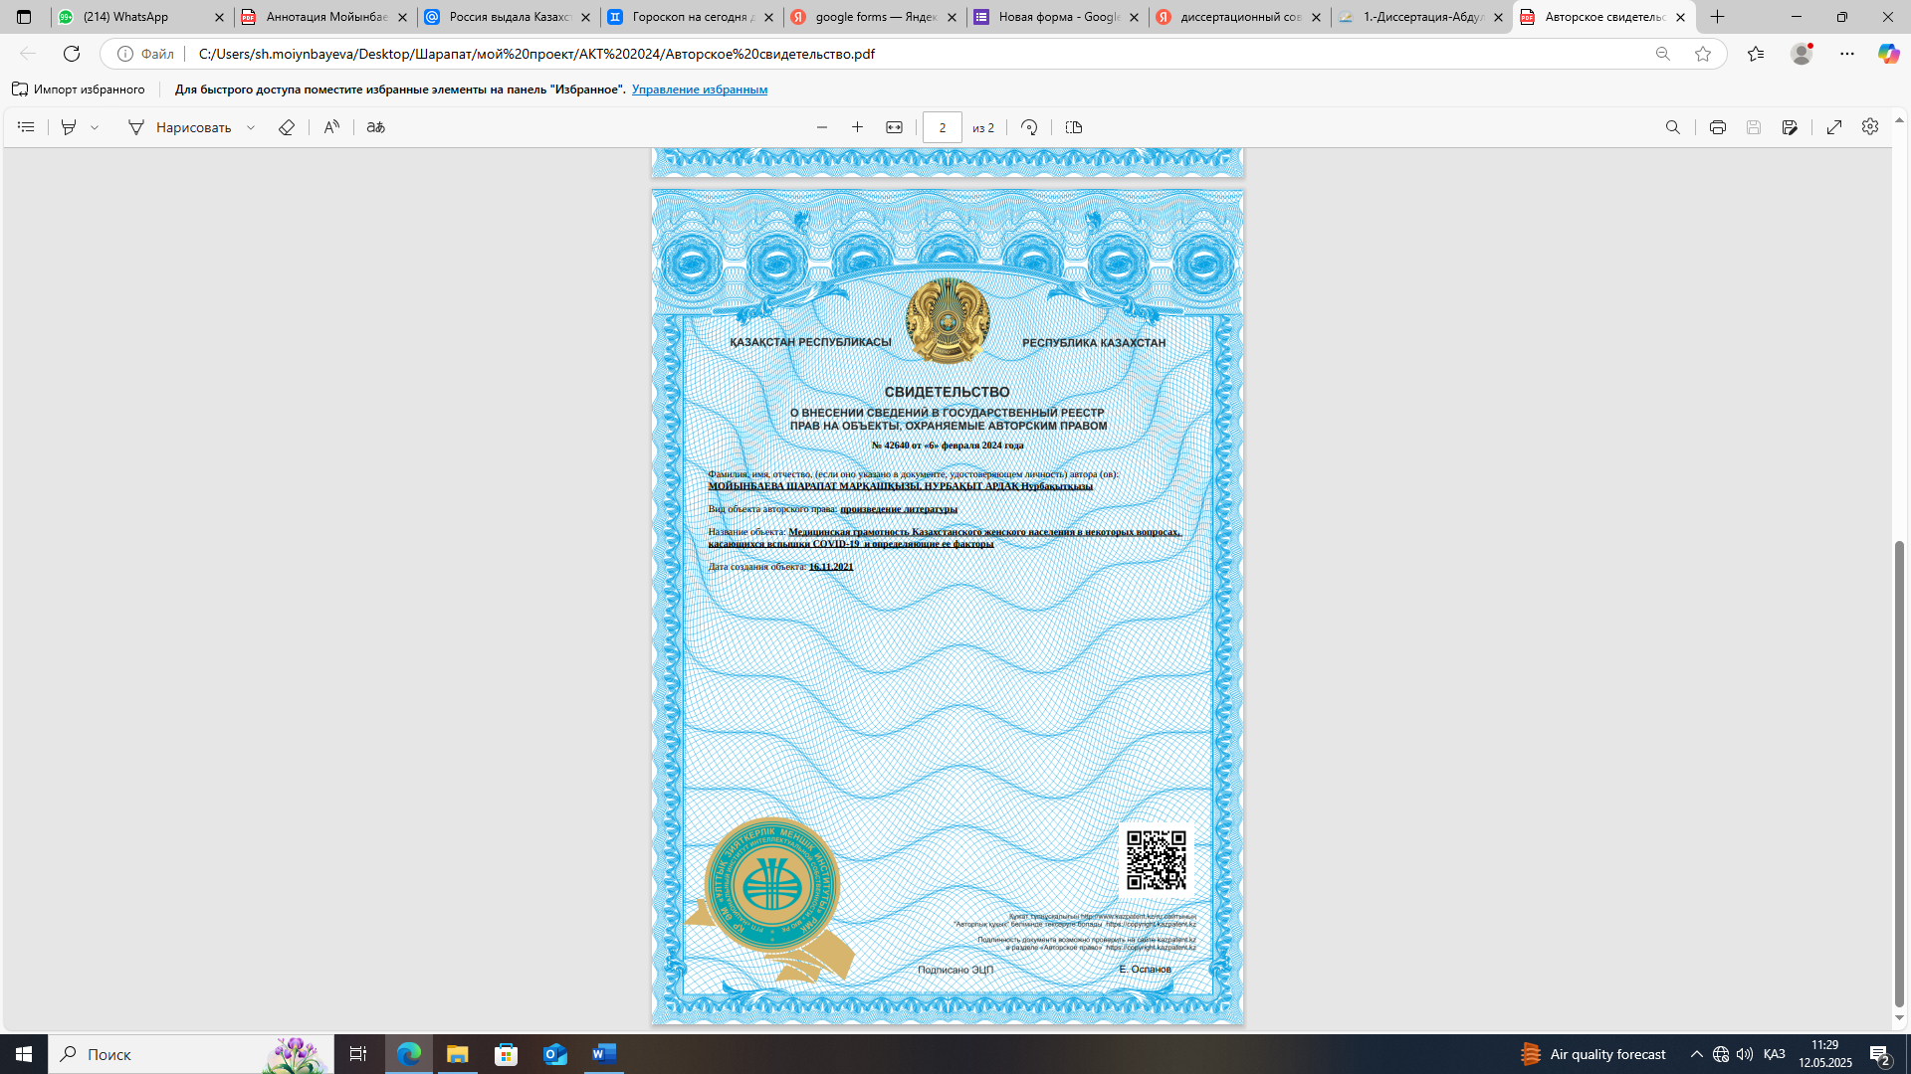

ПРИЛОЖЕНИЕ Б

Свидетельство о внесении сведений
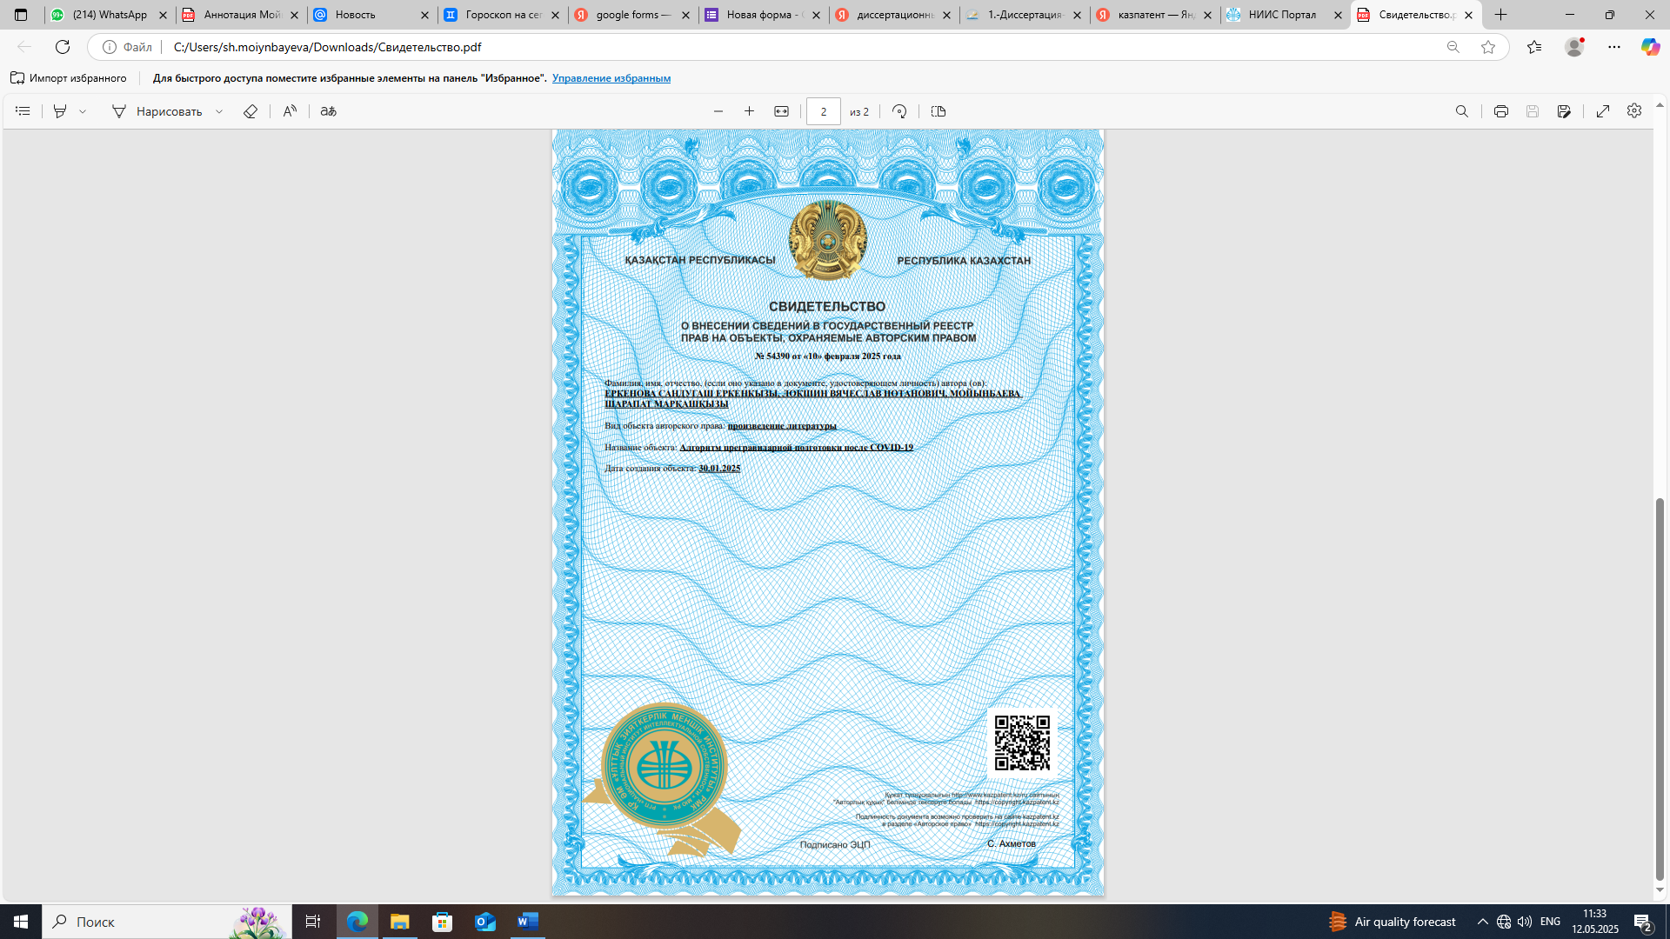
ПРИЛОЖЕНИЕ В

Анкета для оценки уровня медицинской информированности и отношения к мерам профилактики COVID-19 среди женщин
Уважаемый респондент!
Проводится исследование по изучению информированности населения по вопросам короновирусной инфекции (COVID-19). Участие в исследовании является добровольным и анонимным. Мы заранее признательны Вам за СОГЛАСИЕ ответить на вопросы нашей анкеты. Собранная информация будет анализироваться только в обобщенном виде и использоваться исключительно в научных целях.
Пожалуйста, внимательно прочтите каждый вопрос и возможные варианты ответов к нему. Выберите ответ, наиболее соответствующий Вашему мнению, и укажите его. Просим отвечать искренне и работать самостоятельно.
Приблизительное время заполнения анкеты 5-7 минут.
- Ваш возраст:
☐ 18–20 лет
☐ 21–29 лет
☐ 30–39 лет
☐ 40–49 лет
☐ 50–59 лет
☐ 60 лет и старше
- Ваше место проживания:
☐ Город
☐ Село
- Ваш регион:
☐ Северный Казахстан
☐ Южный Казахстан
☐ Восточный Казахстан
☐ Западный Казахстан
☐ Центральный Казахстан
- Ваш уровень образования:
☐ Среднее
☐ Среднее специальное
☐ Высшее
☐ Не имею образования
- Ваш род занятий:
☐ Работаю
☐ Временно не работаю
☐ Студентка
☐ Пенсионерка
☐ Домохозяйка
- Знаете ли вы основные симптомы COVID-19?
☐ Да
☐ Нет
☐ Затрудняюсь ответить
- Основные пути передачи коронавируса:
☐ Воздушно-капельным путём
☐ Через предметы и поверхности
☐ Через кровь
☐ Не знаю
- Основные меры индивидуальной профилактики COVID-19:
☐ Ношение маски
☐ Мытьё рук
☐ Соблюдение дистанции
☐ Все перечисленное
- Вы переболели COVID-19?
☐ Да, с подтверждённым диагнозом
☐ Да, но диагноз не подтверждён
☐ Нет
☐ Не знаю
- Вы вакцинированы против COVID-19?
☐ Да, полный курс
☐ Да, только один компонент
☐ Нет
☐ Не планирую вакцинироваться
- Источники информации, которым вы доверяете:
☐ Врачи
☐ Минздрав и официальные сайты
☐ Телевидение и радио
☐ Социальные сети
☐ Близкие и друзья
(можно выбрать несколько вариантов)
- Вы верите в эффективность вакцинации от COVID-19?
☐ Да
☐ Нет
☐ Затрудняюсь ответить
- Какой была основная причина отказа от вакцинации (если применимо)?
☐ Недоверие к вакцине
☐ Медицинские противопоказания
☐ Мнение окружающих
☐ Недостаток информации
☐ Не применимо
- Вы участвовали в скринингах и профилактических обследованиях за последние 2 года?
☐ Да, регулярно
☐ Иногда
☐ Нет
☐ Не знаю, что это
- Вы обращались в ПМСП по поводу хронических заболеваний за последние 2 года?
☐ Да
☐ Нет
☐ Нет хронических заболеваний
- Как вы оцениваете доступность медицинской помощи в пандемию?
☐ Очень хорошая
☐ Удовлетворительная
☐ Плохая
☐ Очень плохая
- Готовы ли вы соблюдать рекомендации по профилактике COVID-19 в дальнейшем?
☐ Да
☐ Нет
☐ Затрудняюсь ответить
- Готовы ли вы участвовать в онлайн-консультациях с врачами?
☐ Да
☐ Нет
☐ Не знаю, как это работает
19–28. Шкала отношения (оцените утверждения от 1 до 5, где 1 -
полностью не согласен, 5 - полностью согласен):
19. Я считаю COVID-19 серьёзной угрозой.
20. Я доверяю медицинским работникам.
21. Я стараюсь следить за своим здоровьем.
22. Я получаю достаточно информации о мерах профилактики.
23. Я готова вакцинироваться при необходимости.
24. Я доверяю официальным источникам информации.
25. Я избегаю мест массового скопления.
26. Я соблюдаю масочный режим.
27. Я использую цифровые сервисы здравоохранения.
28. Я соблюдаю рекомендации врачей.
ПРИЛОЖЕНИЕ Г

COVID-19 індетінің алдын алу шараларына қатысты әйелдердің медициналық сауаттылығы мен көзқарасын бағалауға арналған сауалнама
Құрметті респондент!
Коронавирус инфекциясы (COVID-19) мәселелері бойынша халықтың хабардарлығын зерттеуге бағытталған ғылыми зерттеу жүргізілуде. Сауалнамаға қатысу ерікті және анонимді түрде жүзеге асырылады. Сауалнама сұрақтарына жауап беруге келісім білдіргеніңіз үшін Сізге алдын ала алғысымызды білдіреміз. Жиналған ақпарат тек жинақталған түрде талданады және тек ғылыми мақсатта қолданылады.
Әрбір сұрақты және оған берілген жауап нұсқаларын мұқият оқып шығыңыз. Өз пікіріңізге ең сәйкес келетін жауапты таңдап, белгілеп отырыңыз. Сауалнаманы шынайы және өз бетіңізше толтыруыңызды сұраймыз.
Сауалнаманы толтыруға кететін шамамен уақыт — 5–7 минут.
- Сіздің жасыңыз:
☐ 18–20 жас
☐ 21–29 жас
☐ 30–39 жас
☐ 40–49 жас
☐ 50–59 жас
☐ 60 және одан жоғары
- Сіз қай жерде тұрасыз:
☐ Қала
☐ Ауыл
- Сіздің өңіріңіз:
☐ Солтүстік Қазақстан
☐ Оңтүстік Қазақстан
☐ Шығыс Қазақстан
☐ Батыс Қазақстан
☐ Орталық Қазақстан
- Біліміңіз:
☐ Орта
☐ Орта арнайы
☐ Жоғары
☐ Білімім жоқ
- Қызмет түрі:
☐ Жұмыс істеймін
☐ Уақытша жұмыссызбын
☐ Студентпін
☐ Зейнеткермін
☐ Үй шаруасындағы әйелмін
- Сіз COVID-19 ауруының негізгі белгілерін білесіз бе?
☐ Иә
☐ Жоқ
☐ Жауап беруге қиналамын
- Коронавирустың таралу жолдары:
☐ Ауа-тамшы жолымен
☐ Заттар мен беттер арқылы
☐ Қан арқылы
☐ Білмеймін
- COVID-19-дың алдын алу бойынша жеке қорғану шаралары:
☐ Маска тағу
☐ Қол жуу
☐ Әлеуметтік қашықтық сақтау
☐ Барлығы
- Сіз COVID-19-бен ауырдыңыз ба?
☐ Иә, расталған диагнозбен
☐ Иә, бірақ расталмаған
☐ Жоқ
☐ Білмеймін
- Сіз COVID-19-ға қарсы вакцина алдыңыз ба?
☐ Иә, толық курсты
☐ Иә, бір компонент қана
☐ Жоқ
☐ Вакцина алғым келмейді
- Сіз сенетін ақпарат көздері:
☐ Дәрігерлер
☐ Денсаулық сақтау министрлігі мен ресми сайттар
☐ Теледидар және радио
☐ Әлеуметтік желілер
☐ Таныстар мен туыстар
(бірнеше жауап белгілеуге болады)
- Сіз COVID-19-ға қарсы вакцина тиімді деп санайсыз ба?
☐ Иә
☐ Жоқ
☐ Жауап беруге қиналамын
- Вакцина алудан бас тарту себебі (егер қатысты болса):
☐ Вакцинаға сенбеу
☐ Медициналық қарсы көрсеткіштер
☐ Қоршаған ортаның пікірі
☐ Ақпараттың жетіспеуі
☐ Қатысты емес
- Сіз соңғы 2 жылда скрининг пен профилактикалық тексерулерге қатыстыңыз ба?
☐ Иә, тұрақты
☐ Кейде
☐ Жоқ
☐ Скрининг не екенін білмеймін
- Соңғы 2 жылда созылмалы аурулар бойынша ПМСП-ге жүгіндіңіз бе?
☐ Иә
☐ Жоқ
☐ Созылмалы ауруларым жоқ
- Пандемия кезінде медициналық көмектің қолжетімділігі қандай болды?
☐ Өте жақсы
☐ Қанағаттанарлық
☐ Нашар
☐ Өте нашар
- Болашақта COVID-19 алдын алу бойынша ұсыныстарды ұстануға дайынсыз ба?
☐ Иә
☐ Жоқ
☐ Жауап беруге қиналамын
- Сіз дәрігерлермен онлайн-консультацияларға қатысуға дайынсыз ба?
☐ Иә
☐ Жоқ
☐ Қалай жұмыс істейтінін білмеймін
19–28. Көзқарас шкаласы (1-ден 5-ке дейін бағалаңыз, мұнда 1 – мүлде
келіспеймін, 5 – толықтай келісемін):
19. Мен COVID-19-ды елеулі қауіп деп санаймын.
20. Мен медицина қызметкерлеріне сенемін.
21. Мен денсаулығымды қадағалап отырамын.
22. Алдын алу шаралары туралы ақпаратты жеткілікті аламын.
23. Қажет болса, вакцина алуға дайынмын.
24. Ресми ақпарат көздеріне сенемін.
25. Адам көп жиналатын орындардан аулақ жүремін.
26. Маска тағу тәртібін сақтаймын.
27. Денсаулық сақтау жүйесінің цифрлық қызметтерін пайдаланамын.
28. Дәрігерлердің ұсыныстарын орындаймын.

